Ци-нэйцзан I.
Ци-массаж внутренних органов.
Китайский Мастер Мантэк Чиа и его жена госпожа Мэни-ван Чиа стали первыми представителями новой традиции, которых Учителя подготовили специально для того, чтобы мир людей получил полноценное и компетентное изложение из первых рук ее эзотерической практики и теории.
Книги Мастера Чиа суть явление совершенно особое. В них открыто излагается информация, бывшая до совсем недавнего времени "закрытой", но сделано это так, что использовать ее в качестве средства психологической или психоэнергетической агрессии просто невозможно. Все дело в практике - она построена таким образом, что ключи к возможности подобного рода манипуляций человек получает тогда, когда уровень его развития и самоосознания уже полностью исключает возможность возникновении у него желания нанести вред кому бы то ни было и в какой бы то ни было форме, кого-либо поработить или же насильно облагодетельствовать, что по сути своей есть одно и то же.

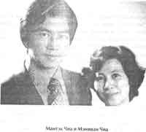
ПРЕДУПРЕЖДЕНИЕ.
Медитации, практики и техники, описанные в этой книге, НЕ МОГУ'Г служить альтернативой профессиональному медицинскому лечению. Авторы не делают попыток ставить медицинский диагноз, давать советы и предписания по оказанию медицинской помощи в случае каких бы то ни было заболеваний, повреждений, травм, уродств или состояний физического тела. То же самое можно сказать и об умственных расстройствах, когда следует обратиться к врачу, психотерапевту или невропатологу. Все проблемы подобного рода должны быть решены до того, как вы приступите к занятиям.
Практика, описанная в отой книге, тысячи лет успешно применялась даосами, проходившими подготовку под руководством учителей. Читатель может приступать к практике Цп Нзйцзан только под руководством инструктора по Исцеляющему Дао, поскрльку некоторые из прргводимых в книге упражнений в случае неправильного их выполнения могут оказаться причиной травм или привести к заболеваниям. В намерения авторов этой книги входило предложить дополнительные упражнения в рамках Исцеляющего Дао и сыграть роль справочника-путеводителя по этим практикам. Каждый, кто рискнет приступить к ним только па основании этой книги, должен полностью принять ответственность на себя.
Китайская медицина подчеркивает необходимость приведения в равновесие различных систем организма и общего укрепления тела, в результате чего выздоровление наступает само собой. Основными средствами для достижения этой цели служат медитации, упражнения для внутренних органов и боевые искусства, входящие в состав Исцеляющего Дао. Внимательно следуйте указаниям к каждому упражнению и не пренебрегайте дополнительными упражнениями, особенно теми, которые связаны с Микрокосмической Орбитальной Медитацией. Уделяйте особое внимание предупреждениям и указаниям, содержащимся в каждой главе. Люди с повышенным кровяным давлением, сердечной недостаточностью или просто ослабленные должны заниматься предлагаемой практикой с особой осторожностью. Ци Нэйцзан полностью противопоказан беременным женщинам. Больные венерическими болезнями не должны заниматься практиками, в которых используется сексуальная энергия, до тех пор, пока они не избавятся от недуга.
Исцеляющее Дао не несет и не может нести ответственности за последствия применения любых практик или неправильного использования информации, предлагаемой в этой книге. Если читатель займется какими бы то ни было упражнениями и при этом не будет строго следовать инструкциям, замечаниям и предупреждениям, то ответственность за все последствия полностью будет лежать на нем.

БЛАГОДАРНОСТИ.
Нам хотелось бы поблагодарить тысячи неизвестных мужчин и женщин, которые висели вклад в китайское оздоровительное искусство, разработав многочисленные техники и отработав основные понятия, излагаемые в этой книге. Мы также благодарим учителей искусства Ци Нэйцзан профессора Муи Йимуоттана и даосского мастера Йи-йсн, с удивительным терпением работавших над обучением своих учеников.
Мы обязательно должны упомянуть здесь о родителях, учителях и нашем сыне Максе, без которых наши усилия по распространению системы Исцеляющего Дао не принесли бы нам радости и удовлетворения. Мы выражаем им нашу вечную признательность и любовь за тот неоценимый вклад, который они внесли в нашу работу.
Мы благодарим Юань Ли за сделанные им прекрасные иллюстрации-Как всегда, его вклад в'представление основных идей и техник Исцеляющего Дао имеет решающее значение.
Мы хотели бы поблагодарить Девида Флетли за ту работу, которую он провел по редактированию первого издания книги, и за неоценимую помощь в ее переиздании. Мы ценим огромную исследовательскую работу, проведенную им при подготовке этого издания.
Мы хотим поблагодарить Валери Мессарос за ее вклад как издателя этого дополненного и пересмотренного издания, а вместе с ней и наших инструкторов Рену Хайссерер и Рене Напарро за тот замечательный вклад, который они сделали при подготовке рукописи.
Мы благодарим Жиля Марина за корректуру и подготовку окончательного текста книги.
Спасибо "деревщику" Дэну Риадону за его ценную информацию и описание методики взаимодействия с деревьями.
Мы также хотели бы выразить благодарность всем, кто внес свой вклад, помогая нам писать эту книгу. I Гекоторые из них работали с нами в течение многих лет, готовя рукопись книги: Валери Мессарос, Шанти Баррон, Рут Картер, Рон Дайэ-на, Юань Ли, Репе Наварро и Ларри Туппср. Мы благодарим профессора Николь Трембли за подготовку тринадцатой главы.
Мы благодарим Айвэна Сальгадо за техническое исполнение иллюстраций и схем.
Мы также хотели бы выразить благодарность всем инструкторам и ученикам, которые не жалели своего времени, чтобы помочь нам усовершенствовать предлагаемую систему, и особенно Ларри Туппера, Рона Дайэна, Жиля Марина, Юаня Ли и профессору Анджелу С. Жен.
Мы благодарим Сюзанну Аарон и Гэри Ошински за их неоценимые советы. Кроме того, мы благодарим перечисленных ниже людей за их разнообразный и полезный вклад: Уильяма Эванса, Сесилию Калдас, Патрицию Калек, Линду Хоффер, Джирапорна Саэхенга, Оратая Вудхисетхакрита, Майкла Уин-на, профессора Алехандро Доминго, профессора Луиса Шен, Цзуна Ми Уэллера, Оливера Пфеффсра, Лизу Джильоли, профессора Джона Квадрадо, Мелинду Миллз, Карла Данскина, Луиса Нуньеса, Масахиро Оки, Репу Хайссерер, Мари Бет Соа-рес, Мин Цзу Сима, Уолтера Бекли Кайла Клайна, Мэри Энн Хайлидо и Эвелин Уорд из Института динамических исследований в Сан-Франциско.

ВВЕДЕНИЕ.
ЧТО ПРЕДСТАВЛЯЕТ СОБОЙ ЦИ НЭЙЦЗАНА.
Причины болезней: нарушения во внутренних органах и
закупорка энергетических каналов в брюшной полости
Даосские мудрецы Древнего Китая, наблюдая за работой человеческого тела, установили, что во внутренних органах часто возникают энергетические блоки, в результате чего в брюшной полости образуются своеобразные узлы и переплетения. Эти препятствия, возникшие в жизненно важном центре тела, приводят к ограничению потока энергии Цп - силы, поддерживающей пашу жизнь. Еще больший вред наносят такие отрицательные эмоции, как страх, гнев, беспокойство, депрессия. Причиной многих проблем могут стать переутомление, стрессы, несчастные случаи, хирургическое вмешательство, наркотики, различные токсические вещества, неполноценное питание и плохая осанка.
Медитативные практики позволили даосским мудрецам посмотреть на себя изнутри. Они обнаружили, что внутренние органы человека связаны с Пятью Космическими Силами и служат звеном между микрокосмом человеческого организма и макрокосмом. Во внутренних органах находятся тонкие духовные силы человеческого существа. Эти силы обеспечивают существование энергетических каналов, благодаря которым все части тела удерживаются вместе, а само тело имеет определенную структуру.
Когда работа внутренних органов нарушена, они начинают накапливать нездоровые энергии, которые в конце концов начинают перетекать в другие системы организма и могут проявиться в виде отрицательных эмоций тг болезней. Отрицательные эмоции и вредные энергии, стремясь найти выход для своего выражения, создают замкнутый круг отрицательных состояний и стрессов (рис. 1). Если отрицательные эмоции не находят выхода, они вызывают нагноения во внутренних органах или же перемещаются в брюшную полость, которую можно назвать "мусорной свалкой " человеческого тела. Здесь часть этих эмоциональных отбросов может быть переработана, однако чаще с их потоком справиться не удается. Энергетический центр тела, расположенный п области пупка, оказывается закупоренным и отрезанным от остальной части тела.

В. Ци Нэйцзан: метод очистки энергетических каналов.
Жизненная энергия Ци движется внутри тела по особым энергеттгческим каналам, по нервам, по кровеносным сосудам и лимфатическим путям. Эти системы пересекаются в полости живота, которая в отношении них является управляющим центром. Здесь накапливаются отрицательные энергии, связанные с напряжениями, заботами и стрессами, которые человек испытывает в течение дня, месяца или года. Эти энергии сами собой рассеиваются редко. Это может стать причиной образования узелков и переплетений нервов, кровеносных сосудов и лимфа-

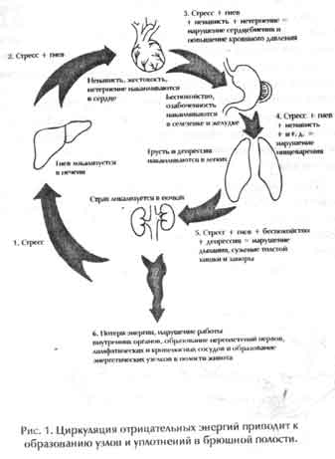
тических узлов. В результате происходит постепенное наруше-ние циркуляции энергии в организме.
Еще древние даосы понимали, что отрицательные эмоции наносят серьезный ущерб здоровью человека, нарушая как физические, так и духовные функции. Они знали, что каждая человеческая эмоция является выражением какой-то энергии и что та или иная конкретная эмоция может указывать на определенный вид отрицательной энергии, скрывающейся за физическим недомоганием. Они также установили, что существуют специфические связи между эмоциями и органами. Например, ощущение в желудке "узла" указывает на то, что человек чем-то озабочен и что в желудке и селезенке накопились отрицательные эмоции.
Даосы обнаружили, что от большинства болезней можно избавиться, выведя из организма вызвавшие их токсины и негативные силы. Они разработали искусство Ци Нэйцзан, которое позволяет преобразовать и вновь заставить циркулировать отрицательные энергии, которые блокируют внутренние органы и приводят к возникновению узлов в брюшной полости. Ци
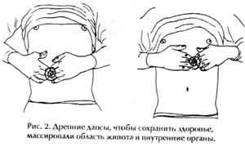
Нэйцзан помогает очистить организм от токсических элементов, отрицательных эмоций и избытка - или недостатка - тепла, которые приводят к неправильному функционированию органов (рис. 2).

С. Ци Нэйцзан: дополнение к другим практикам
Как наука и искусство, Ци Нэйцзан хорошо дополняет рефлексологию, психологию, рейки, шиацу, шведский массаж и тому подобные терапевтические методы (рис. 3). Однако, в отличие от других практик, использующих косвенные средства воздействия на внутренние органы, Ци Нэйцзан позволяет осуществлять непосредственный массаж этих органов. Ци Нэйцзан является наиболее исчерпывающим методом насыщения организма энергией, укрепления и детоксикации его внутренних систем. Он обеспечивает очищение от отрицательных влияний и оказывается особенно полезным для избавления от закупорки кишечника, спазм, узлов, уплотнений, рубцов, головных болей, менструальных нарушений, ухудшений кровообращения, болей в спине, бесплодия, импотенции и многих других недугов. Наряду с другими методами, Ци Нэйцзан может помочь избежать хирургического вмешательства.

D. Исцеляющее Дао и Ци Нэйцзан
В рамках Исцеляющего Дао существуют различные практики, которые могут оказаться полезными для поддержания личной энергетики. Такие практики, как Микрокосмическая Орбитальная Медитация, Внутренняя Улыбка, Слияние Пяти Стихий, открывают энергетические каналы, делая их доступными потоку Ци - именно она наполняет внутренние органы энергией и очищает их. Такие упражнения, как Шесть Исцеляющих
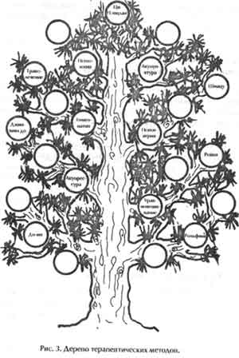
Звуков, предохраняют организм от избыточного жара и помогают привести внутреннюю систему в равновесие. (Для ознакомления с этими техниками обратитесь к таким книгам Исцеляющего Дао, как "Дао - пробуждение света", "Трансформация стресса в жизненную енергию" и "Слияние пяти стихий 7".)
Фактически, наиболее значительное отличие тех, кто практикует Ци Нэйцзан, от тех, кто придерживается других оздоровительных искусств, состоит в ежедневном использовании медитаций Исцеляющего Дао. Эти медитации обеспечивают максимум физической и духовной защиты для инструкторов и их учеников.

Е. Что должен знать каждый практикующий Ци Нэйцзан
На протяжении всей истории человечества общество и религии учили людей скорее отдавать, чем получать. Такое отношение лишено здравого смысла, поскольку в этом случае человеческая личность отрицается сверх всяких разумных пределов. Поскольку каждого, кто приступает к работе над собой, должно прежде всего интересовать свое собственное здоровье, ниже мы предлагаем вам несколько основных принципов.
1. Знание человеческого тела: внутренние органы, системы и ткани
Необходимо обладать практическим знанием внутренних органов и их функций, иметь ясное представление о работе нервной, сердечно-сосудистой и лимфатической систем, знать расположение энергетических каналов, мышц и фасций (соединительных тканей), а также то, как все эти элементы взаимодействуют между собой.
2. Понимание Ци
Крайне важно понимать, что такое Ци, и уметь различать положительные и отрицательные качества этой жизненной силы. Без ясного практического понимания того, что представляет собой Ци, занимающиеся оздоровительными искусствами не смогут защитить собственное тело и его энергию от отрицательных внешних влияний. В какой-то момент такой человек может обнаружить, что он отдает энергии больше, чем успевает ее накапливать. Иногда практикующий Ци Нэйцзан для лечения людей может обнаружить, что он "выдохся" как специалист, поскольку его личная энергия оказалась израсходованной. Когда такое случается, человек больше не может приносить облегчение другим.
3. Выработка правильного отношения
Наиболее важным требованием Ци Нэйцзан является соответствующее отношение к себе и к другим. Это значит, что практикующему необходимо осознать несколько важных факторов. Он должен отдавать себе отчет в том, что, когда люди, перегруженные болезненными энергиями и эмоциями, ищут облегчения своих страданий, они идут к целителю. Они надеются полностью передать свои проблемы целителю, пренебрегая собственной ответственностью за свое здоровье. Ваша способность помогать людям с самого начала вызывает у них доверие к вам, но при этом очень важно никогда не допускать, чтобы они становились зависимыми от вас. Учитесь уделять людям внимание и относитесь к ним с любовью, но позаботьтесь о том, чтобы научить их, как снова встать на ноги благодаря собственным усилиям. А это означает, что вы должны научить их тому, что представляют их собственные тела и энергетические системы. Объясните им необходимость принимать на себя ответственность, если вы не хотите терять и растрачивать свои собственные жизненные силы.

F. Практикующий Ци Нэйцзан должен научить других,
как излечить себя
Практикующие Ци Нэйцзан не просто используют техники - они способны генерировать и направлять жизненную энергию на других. Но все же главная задача тех, кто занимается Ци Нэйцзан, состоит не в том, чтобы заниматься целительством, а в том, чтобы обучать других. Основная философская идея и цель Ци Нэйцзан - научить людей тому, как лечить себя самим, обеспечив им доступ к их собственной огромной внутренней целительной силе. Поэтому практикующие Ци Нэйцзан никогда не обращаются со своими учениками как с "пациентами" или "клиентами". Ученик, пробудивший свою собственную цели-телыгую энергию, может продолжать процесс исцеления, занимаясь дома и обучая членов своей семьи и друзей. Человек должен всегда помнить, что наиболее ценная для него целительная энергия исходит от него самого.

G. Секретная техника Ци Нэйцзан: исцеляющие силы,
идущие из сердца
В этой книге содержится множество блестящих и удивительных техник, способных полностью изменить наш подход к заботе о других и о себе. Хотя эти техники обладают огромной силой и позволяют избавляться как от хронических, так и от острых заболеваний, они не дадут ожидаемого эффекта, пока вы их не активизируете и не оживите любовью и сочувствием, искренне и в избытке идущих из вашего сердца (рис. 4). Ваши

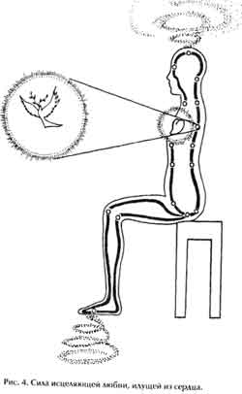

пальцы и руки могут стать исцеляющими только тогда, когда вы исполнены хороших намерений.
Когда вы прикасаетесь к другим, делайте это со всей любовью, заботой и состраданием, на какие вы только способны. Соединитесь с силами Универсума, Земли и Космических Час-пшц, или Человеческого Плана, и станьте физическим проводником этих сил. Прикладывайте руки с такой нежностью, с какой мать прикасается к своему ребенку. Если прикосновение идет из самого вашего центра к центру вашего ученика, он откроется, как цветок, раскрывающийся навстречу утреннему солнцу. Каждая жизнь и каждое тело обладают самоисцеляющим механизмом, который вы можете помочь пробудить. Как только центр в середине пупка будет активизирован и освобожден, органы избавлены от ядов, процесс излечения будет закончен вашими учениками их собственными усилиями."
В конце концов вы научитесь чувствовать и "видеть" внутри другого человека. Те, кто к вам приходит, делают это потому, что они испытывают душевный и телесный дискомфорт. Вашим намерением должно быть желание помочь им достичь внутреннего мира и спокойствия. Следующие страницы этой книги познакомят вас с множеством древних восточных техник исцеления, которые были рождены мудростью даосов и совершенствовались в течение многих столетий. Со временем и вы сможете стать великим целителем и учителем. Люди будут стремиться к вам в ученики. Всегда помните, где находится источник вашей силы. Скрытое от взоров прикосновение согревает тела, души и дома в каждой стране и во все времена. Это прикосновение сердца, которое свободно отдает себя другим. Вы обнаружите, что любящее прикосновение обладает огромной исцеляющей силой, способной обновить жизнь и душу.

ГЛАВА 1
РАБОТА С ПУПОЧНЫМ ЦЕНТРОМ
Древние даосы были уверены, что человеческое тело и человеческий дух могут жить вечно, и знали секрет, как этого достичь. Эти достойные уважения мужчины и женщины излагали свои удивительные знания в лирических стихах, собственных жизнеописаниях, критике существовавших тогда взглядов и тайных формулах и рецептах, что вместе составило пять тысяч томов под общим названием "Даосский Канон". Эти книги, набранные деревянными печатями на рисовой бумаге, до сих пор еще полностью не переведенные, манят нас, призывая исследовать бесценное культурное наследие, образец непревзойденной проницательности ума и ошеломляющих достижений человеческого геиия^
Из этих текстов становится ясно, что древние приобрели такое знание и смогли сформулировать соответствующие истины только после столетий практики, наблюдений и опытов с тонкими энергиями, в водовороты которых погружено человеческое тело. Опираясь только на свои опыты и наблюдения, эти искусные духовные экспериментаторы открыли большую и малую энергетические системы тела - источники его силы, его "турбины" и "трансформаторы".
Более того, они знали, куда отправиться, чтобы получить именно тот вид энергии, который им был нужен для питания и уравновешивания энергетических систем своего тела, так чтобы оно могло осуществлять некоторую разновидность вечного движения. Если соответствующей энергии не оказывалось под рукой, эти искушенные знатоки, овладевшие энергетическими и материальными законами земли и космоса, ум ели создавать и накапливать эту энергию. "Создавать необходимую энергию" иногда означало сидеть в определенной позе и выполнять определенную медитацию, а иногда это могло означать, что нужно принимать горькие лекарства из смеси корней, коры и специального набора трав. Более опытные даосы в поисках мощных восстановительных средств часто собирали всю свою энергию и свою сущность, покидали земные тела и отправлялись в удивительное и напряженное путешествие в глубины космического пространства, достигая его границ, где они могли собрать совершенный состав.
Что бы они ни делали, куда бы они ни отправлялись, цель, к которой они стремились, - достижение особого состояния пробужденности, достигалась тем, что они не допускали проникновения токсических веществ и отрицательных эмоций во внутренние органы, защищая их от напора окружающей среды и добиваясь того, чтобы через их тела протекал непрерывный и полный поток накопленной и уравновешенной энергии. Именно это и составляло тайну хорошего здоровья и продолжительной жизни, и этот подарок вы можете получить, если будете практиковать и овладеете искусством Ци Нэйцзан.
В этой книге речь пойдет о том, как поддерживать все системы тела в таком состоянии, чтобы оно могло жить полной, здоровой и продолжительной жизнью. Даосы были особенно сведущи в том, как оставаться здоровыми. Независимо от того, верите вы сейчас или поверите позже в их идею бесcмертия, вы поймете, что именно потому, что даосы искали бессмертия и стремились к нему, вы теперь находитесь в благоприятном положении. Они разработали и накопили целую сокровищницу чудесных техник, направленных на увеличение продолжительности жизни. Эти старания привели их к пониманию того, что любые разновидности энергии являются частью неделимого целого. Когда они поняли, каким образом запрограммировано тело и как работает вся система, им не составило труда подсоединиться к работе этой программы или самим взять на себя роль программистов. Они установили, что человеческое тело представляет собой процесс непрерывного превращения энергии в материю и материи в энергию. Глубоко осознав, как происходят энергетические приливы и отливы, они научились отслеживать изменения своего здоровья и вовремя вносить необходимые поправки. Вне всякого сомнения, вы тоже сможете этому научиться.
Француз Анри Маспсро был одним из первых западных ученых, который занимался анализом древних текстов и писал о даосах. Его понимание даосских представлений об энергии, теле, духе и бессмертии, нашедшее отражение в книге "Даосизм и китайская религия", заслуживает вашего внимания:
"И если даосы в поисках увеличения продолжительности жизни имели в виду не духовное бессмертие, а материальное бессмертие тела самого по себе, то это вовсе не является неким свободным выбором среди различных возможных решений вопроса о бессмертии как возможности жить вечно в этом или ином мире - для них это было единственным возможным решением. В греко-римском мире противопоставление духа и материи установилось очень рано, и в религиозных верованиях это выразилось как противопоставление уникальной человеческой души и материального тела. Для китайцев... мир представляет собой нечто непрерывное, где не существует скачка от пустоты к материальным вещам, и душа здесь не выступает в роли двойника физического тела (стр. 266)".
Применительно к вашему здоровью это означает, что для вас очень важно приобрести знания и усвоить техники, которые помогут правильно заботиться о теле и его жизненных органах, используя духовные, или невидимые, энергии, имеющие к этому отношение. Для вас приведенный выше отрывок " из Масперо мог бы означать, что если вы желаете быть здоровыми, то вы должны научиться обращаться с "материей и духом" как с чем-то Единым. Приобретение навыков такого рода, применение их на практике и обучение им других и составляет самую суть Ци Нэйцзан..
Даосы были убеждены, что, если люди не только с достаточной верой отнесутся к древним знаниям и легендам, но и начнут прилежно практиковать входящие в них техники, направленные па работу с внутренней энергетической системой тела, они откроют в себе способность прожить долгую и плодотворную жизнь. Те, кто сумеет продвинуться дальше, будут ПО желанию ЖИТЬ в физическом теле СТОЛЕТИЯМИ ИЛИ ДО ТЕХ пор, пока Дао не позовет их выполнить свой долг па других планах существования.
Когда понимаешь, что можно добиться таких прямых физических и духовных результатов и что это можно сделать в реальной действительности, а не на уровне легенд и фантазий, начинаешь чувствовать прилив энтузиазма и вдохновения. И всего этого можно достичь с помощью последовательного применения начальных и продвинутых энергетических техник, использовавшихся в древности и передававшихся из поколения в поколение. Начав с основных, достаточно простых технических приемов, вы начнете чувствовать себя все лучше и лучше, накапливая все больше и больше положительной энергии. Научитесь каждый новый день начинать с Внутренней Улыбки, обращенной к своим жизненно важным органам, и с благодарности к ним за то, что они работают и поддерживают вашу жизнь. По мере расширения медитативной практики и превращения ее в более сложную преобразующую процедуру, вы найдете подтверждение тому, что предлагаемые техники "работают". Постепенно у вас появится уверенность в том, что если вы будете следовать методам, которые так бережно передавались даосами из поколения в поколение, то они приведут вас именно к тому результату, о котором говорили древние.
Предлагаемая вашему вниманию разновидность внутренней работы предполагает заботливое и внимательное отношение ко всем частям внутренней системы, связывающей воедино тело и дух. Наряду с такими статическими и динамическими медитациями, к которым относятся Цигун Железная Рубашка и Цигун Тайцзи, мы рекомендуем вам освоить Ци Нэйцзан. Вы научитесь определять большое количество состояний телесно-духовной системы и достигнете такого мастерства, когда вы будете обращаться со своим телом подобно виртуозу, играющему на музыкальном инструменте. Вы овладеете исключительно эффективными средствами, которые дадут вам возможность поддерживать всю систему в отличной рабочей форме в течение длительного времени. Ци Нэйцзан является лучшей и единственной системой, в которой результат достигается только с помощью рук.
Любой из нас может прожить такую же долгую жизнь, как и легендарные старцы. Но многих людей больше интересует не возможность долгожительства, а то, как почувствовать себя лучше прямо сейчас, сегодня, завтра, в течение ближайшего месяца. Они просто хотели бы прожить свой жизненный срок (60-80 лет), сохранив хорошее здоровье. Так что, если вы хотите продлить свою жизнь, то, как показывает наш опыт и опыт наших учеников, вы можете получить все необходимые для этого ежедневные рекомендации, и они не будут отличаться от тех, которые вы могли бы услышать 5 000 лет тому назад.
Если вы хотите чувствовать себя лучше, приступайте к массажу брюшной полости - оздоровительной практике, которая доступна каждому (рис. 1-1). Даже если вы па этом прекратите чтение, этого совета уже вполне достаточно для того, чтобы поддерживать свое здоровье в хорошем состоянии в течение длительного времени. Так что начинайте путешествие к центру своего пупка.

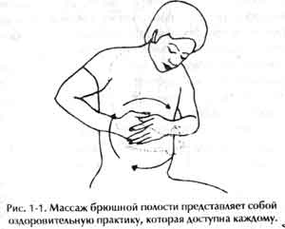

А. Даосский взгляд на Природу и Вселенную
Даосы всегда пытались понять, что происходит внутри человеческого тела, сравнивая и противопоставляя внутренние процессы с тем, что происходит во внешней природе. Они были способны находить очень точные соответствия между тем и Другим. Законы Природы идентичны на всех уровнях и во всех ситуациях. Когда даосы обнаружили точное соответствие между внутренней системой человеческого тела и системой космоса, оказалось, что это соответствие сводится к соответствию энергий, от которого оно и зависит.
Соответствующие части этих систем известны как макрокосм (большой космос - Вселенная) и микрокосм (малый космос - человеческое существо). В результате своих наблюдений они пришли к выводу: "Внутри человеческого тела в малых масштабах совершается то, что в больших масштабах совершается вне его. Если что-то поместить внутрь себя, уменьшив его масштаб, то можно овладеть им в миниатюре в пределах собственного сознания. После этого полученный результат можно спроецировать наружу". Для того чтобы понять происхождение Вселенной и способ ее существования, даосы избрали путь изучения собственного рождения с учетом того, что процесс рождения тесно связан с Пупочным Центром. Затем они провели параллели между этими двумя процессами.
Даосы говорили, что происхождение человеческой жизни должно быть подобно происхождению Вселенной. Поймите свое тело, и вы сможете понять всю Вселенную. Л почему бы и нет? Рождение нового человеческого существа производит не меньшее впечатление и не менее важно, чем рождение Вселенной. Рождение есть рождение. Законы Природы едины для всех рождений и зачатий. Микрокосм представляет собой зеркальное отражение макрокосма. Внутри человека находится такая же вселенная, как и снаружи (рис. 1-2).
1. У-ци - наш изначальный исток
Даосы заметили, что процессы, идущие во Вселенной, оказывают влияние на процессы, идущие в человеческом организме. Наблюдая Природу и исследуя действие энергий на человеческое тело и внутри него, даосы сумели проследить природные энергии вплоть до их источника. Чтобы отправиться в такую

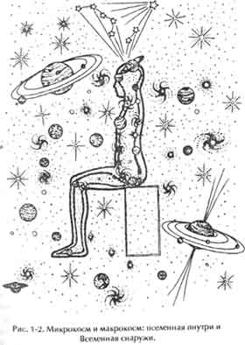
"экспедицию", они использовали медитацию. Исследования привели их к открытию первичной пустоты и состояния "Ничто". Эта пустота была признана состоянием вещей до начала творения и получила название У-ци.
У-ци изображалась в даосском искусстве в виде пустого круга. Таким образом, в основании теоретических представлений даосизма лежит У-ци, или Великая Пустота, Начало и Ничто - Дао. Вы можете применить понятие этой Пустоты к своему собственному происхождению. Может ли кто-нибудь сказать, как он появился на свет? Попробуйте проследить процесс собственного происхождения так далеко, насколько это будет возможно, и вы придете к той же самой тайне, которая манила к себе умы древних. Как только вы достигаете состояния "Ничто", после этого вы рождаетесь во всем своем величии и силе.
2. Изначальная энергия
Поскольку Дао было трудно постичь и назвать, древние описали первичные силы, происходящие из него. В Дао дэ цзин говорится:
"Дао произвело Единицу,
Единица произвела Двойку,
Двойка произвела Тройку,
а Тройка произвела все бесконечное множество сущностей и существ".
Единица - это высшая энергия Космоса, его первичная энергия. Хорошо известный символ Тайцзи является изображением этой силы, в которой Инь и Ян находятся в совершенном равновесии и полном единстве. Это единство можно представить как готовое взорваться, в результате чего возникнет Мир. Когда Инь и Ян разделились, появилась Двойка. Инь и Ян образовали три основные силы, получивших название Трех наичистейших. Три наичистейших создали Пять Основных Энергетических Фаз Вселенной. Эти Пять Сил (часто называемых

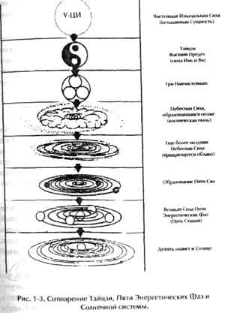
Пятью Стихиями) были достаточно могущественными, чтобы произвести "все необозримое множество существ и сущностей", то есть все известные формы проявления, которые можно встретить в Природе и во всей Вселенной, включая и нас с вами (рис. 1-3).
Энергия, рожденная из У-ци, создала главные энергетические силы, которые поддерживают нашу жизнь. Этими силами являются Энергия Универсума, Энергия Человеческого Плана, или Космических Частиц, и Энергия Земли. Все эти силы работают в гармонии, поддерживая тем самым существование всего (рис. 1-4).
3. Энергия Универсума
Первой силой Природы является Энергия Универсума, которая также называется Энергией Неба. Она проявляет себя как энергия звезд, планет и галактик. Эта огромная, все заполняющая сила питает ум, душу и дух каждого индивидуума и всего, что есть во Вселенной. Органы человеческого тела созданы звездной и планетной энергией и являются связующими точками между микрокосмом и макрокосмом (рис. 1-5).
Энергия Универсума сконцентрирована на нашей планете, что связано с особыми отношениями между Землей и Луной. Объединенные силы Земли и Луны создают мощное магнитное притяжение, привлекающее энергию звезд нашей галактики. Эта сила спускается по спирали вниз и наполняет энергией наши тела, умы, души и дух (рис. 1-6).
Многие люди с трудом усваивают представление о том, что звезды и планеты способны оказывать влияние на нашу энергетическую систему. Впрочем, что касается воздействия Солнца, то это воздействие осознается почти всеми. Если бы Солнце сгорело до тла, жизнь на Земле остановилась бы. Если вы будете пренебрегать его силой, то вполне вероятно, что вы закончите

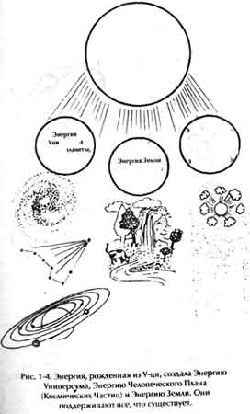
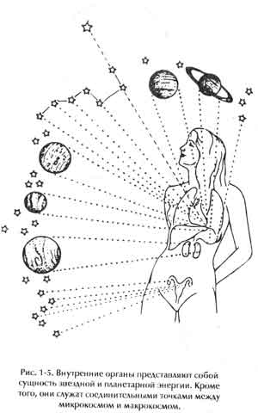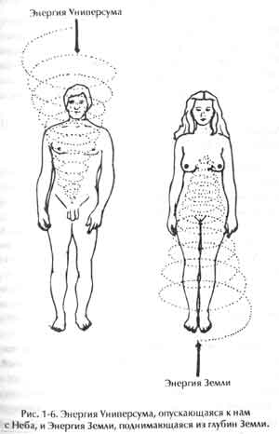
свои дни, получив тяжелый солнечный удар. Солнце - это звезда, собственная звезда нашей планетной системы.
Многие люди, особенно женщины, способны также чувствовать воздействие Луны. Поскольку другие звезды и планеты очень удалены от нашей планеты, то большинство людей не осознает, что они тоже направляют на пас жизненную энергию. Значительная часть науки и технических приемов Дао основаны на принятии и использовании этих дополнительных энергий, приходящих к нам в виде излучений.
4. Энергия Человеческого Плана, или Энергия Космических Частиц
Энергия Человеческого Плана, или Энергия Космических Частиц, является второй силой Природы. Космические частицы представляют собой часть Изначальной Энергии, которая наполняет собой все пространство. Самые маленькие из космических частиц представляют собой свет. Другие частицы возникли в результате взрыва звезд, закончивших цикл своего существования и заполнивших космическое пространство в виде мельчайших частиц. Магнитная сила, образующаяся в результате взаимодействия Земли и Лупы, будучи очень мощной, притягивает многие из этих частиц, и они проходят через земную атмосферу в виде пыли и при определенных обстоятельствах становятся частью почвы.
Согласно представлениям даосов, человеческая плоть сформирована падающей космической пылью, приходящей на Землю из Космоса. Будучи высшим проявлением силы космических частиц, люди вдыхают энергию для того, чтобы питать ею внутренние органы, органы чувств и железы внутренней секреции. Занимаясь медитаций, вы можете легко собрать эту силу.
5. Энергия Земли
Энергия Земли является третьей силой Природы. Будучи энергией Инь, она в виде спирали поднимается из земли (рис. 1-6) и смешивается с Энергией Универсума Ян. Энергия Космических Частиц и Энергия Земли формируют физическую часть человека, а Энергия Универсума формирует его душу и дух и наполняет энергией человеческое тело (рис. 1-7).
6. Ци
Ци (в литературе иногда можно встретить другое написание - ки, чи, цзи) - это невидимая жизненная сила космического дыхания, или жизненная сила, которая пронизывает и питает все, что есть под Солнцем, включая и само Солнце. Ее можно воспринимать как разновидность электромагнитной силы. В человеческом теле невозможно увидеть мельчайшие частицы этой энергии, но ее можно почувствовать. Внутри человеческого тела Ци течет по связанным между собой путям, получившим название каналов. Ци активизирует все процессы в теле. Естественным образом накопление Ци происходит за счет полученной при рождении энергии родителей, а также через дыхание и пищу (пища тоже преобразуется в эту невидимую энергию). Тот, кто упорно занимается практикой Исцеляющего Дао, может научиться, концентрируясь, втягивать Ци через глаза, волосы, кончики пальцев рук и ног, через промежность и через всю поверхность кожи^
Характерные особенности Ци постоянно меняются, и она предстает то в виде волны, то в виде частиц - в одних случаях обладая частотой, а в других массой. Ци - это одновременно и материя и энергия. Ци непрерывно вращается, сгущается и расширяется.

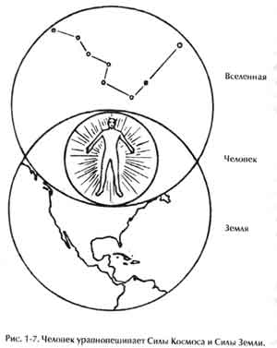
Среди всего прочего, Ци управляет умом и намерением. С ее помощью можно сделать почти все, что угодно, и она может быть направлена туда, куда вы захотите. Но в первую очередь она предназначена для того, чтобы помогать возникновению жизни и любви. Те, кто практикуют Ци Нэйцзан, должны знать, как произвести Ци и как заставить ее циркулировать в теле можете добиться того, что ее циркуляция будет мощной и непрерывной.
Если поток Ци не отрегулирован и не уравновешен, контроль над ней может быть утрачен, что приведет к нарушениям и повреждениям в теле. Если Ци не может течь свободно, оказывается заблокированной и становится слишком горячей, холодной или слишком слабой, человек заболевает.
Практика Ци Нэйцзан помогает добиться того, что Ци начинает течь сама собой и сама гармонизирует свой поток. Хорошая Ци - это текучая и подвижная Ци, плохая Ци - это застоявшаяся Ци. Жизнь - это движение, смерть - это отсутствие движения. Жизнь - это спонтанность и постоянное изменение, а смерть - это отсутствие изменений и оцепенение. Человеческое тело в состоянии полного здоровья и гармонии обладает способностью отслеживать и саморегулировать поток Ци. Практикуя Ци Нэйцзан, вы пытаетесь привести тело и находящуюся в нем Ци в такое состояние, которое позволит приспособиться к любым обстоятельствам.
Подобно золоту и алмазу, Ци имеет много градаций, изменяясь в широком диапазоне от состояний эфира до грубых материальных проявлений. Самая грубая Ци превращается в материю. Другая разновидность Ци течет снаружи по каналам и по поверхности тела, защищая его от болезней. Тончайшая разновидность Ци питает самые топкие системы тела и его дух. Тело образуется из плотной смеси Небесной Ци, или Ян, и Земной Ци, или Инь.
Существует много проявлений Ци. Наиболее ценной разновидностью Ци является та, которая накапливается в теле, когда оно находится в утробе матери. Это изначальная, пренатальная Цзин Ци, унаследованная от родителей. Практика Исцеляющего Дао побуждает людей сохранять эту разновидность Ци, поскольку именно она питает жизнь и поддерживает здо-1вье. Эта Ци является Изначальной Силой..
7. Ци и кровь
Ци и кровь являются основными переносчиками энергии в организме. Их состояние и движение составляют ту основу, на которой строится теория и практика всего китайского врачебного искусства. Энергия крови образуется в результате сочетания энергии Ци, полученной из пищи, с прснатальной Ци, или Изначальной Силой, и Ци, находящейся в воздухе. Энергия крови является очень плотной разновидностью Ци. Она вместе с током крови проходит через сердце, по артериям, венам и капиллярам. Кровообращение и функции крови хорошо изучены современной медициной. Артериальная кровь несет с собой питательные вещества, кислород и питающую Ци ко всем клеткам тела. Венозная кровь - это кровь, которая отдала содержавшиеся в пей питательные вещества и кислород тканям и возвращается к сердцу по венам, неся с собой углекислый газ, который будет выведен из организма через легкие.
Потоки крови и Ци идут рядом друг с другом по всему телу, всюду, где имеются энергетические каналы и параллельные им кровеносные сосуды. Ци представляет собой движущую силу, содержащуюся в крови, - она ее оживляет, наполняет энергией и обеспечивает возможность движения крови по телу. Их взаимосвязь хорошо выражена известной поговоркой: "Когда Ци движется, кровь течет в жилах, когда Ци застаивается, кровь застывает".
Кровь и Ци обладают колоссальной целительной силой, когда они наполнены питательными веществами и энергией и могут течь естественно и в изобилии через все тело. Проблемы, связанные с этими двумя жизненно важными энергиями, возникают в том случае, когда энергии оказывается недостаточно, когда она становится слишком холодной, слишком горячей, застаивается или движется с недостаточной силой. Практикуя Ци Нэйцзан и обучая ему других, вы, в частности, будете иметь дело с состояниями и потоками крови и Ци.
8. Инь и Ян
Инь и Ян - это две великие противоположности, возникшие из Изначальной Ци, чтобы образовать материальный мир, включая человеческое тело. Для того чтобы обсуждать проблемы, связанные с энергиями в человеческом теле, и оценивать их качество и состояние, необходимо научиться определять, является ли та или иная энергия ипьской или янской.
Инь проявляется как нечто эмоциональное, пассивное, воспринимающее, пустое, умственное, ночное, земное, внутреннее, инертное, холодное, водное, темное, находящееся в покое и связанное с Луной. Инь обычно сжимается и течет вниз и вовнутрь. Инь глубоко спрятано внутри тела. Ум человека по своему составу - Инь.
Ян проявляется как нечто творческое, наполненное, активное, дневное, подвижное, горячее, внешнее, огненное, небесное и связанное с Солнцем. Оно стремится к расширению и течет вверх и наружу. Ян тяготеет к внешнему проявлению - это то, что можно увидеть. Оно является выражением ума.
Хотя эти два начала противоположны по своим характеристикам, они не являются отдельными силами. Они существуют только в связи друг с другом, оказывая постоянное и непрерывное влияние друг на друга. В каждом из них содержится зародыш другого. Они непрерывно изменяются и в конце концов превращаются друг в друга. Это две стороны одной медали. Взаимодействие Инь и Ян можно сравнить с магнитным стержнем, с его двумя энергетическими полюсами, действующими в едином энергетическом поле.
Даосы описывают и определяют все по степени содержания Инь и Ян. Человек создан таким образом, что эти силы в нем находятся в гармоничном равновесии. Вы можете оставаться здоровым и жить долгое время, если будете удерживать в равновесии эти два начала. Совершенная гармония означает совершенное здоровье. Ци Нэйцзан ставит своей целью достижение совершенной гармонии.
9. Пять фаз Ци
Даосы обнаружили, что в результате взаимодействия Инь и Ян происходят Пять основных преобразований потока энергии. Это так называемые Пять Движений или Пять Элементарных Фаз Энергии, обычно называемых Пятью Стихиями или Пятью Элементами. В даосизме пять тенденций, проявляющихся при движении энергии, принято символически выражать с помощью пяти физических элементов - пяти стихий, существующих в Природе: Дерево, Огонь, Земля, Металл и Вода. Ци проходит через эти фазы. Так, Дерево представляет энергию, которая рождается и развивается, Огонь представляет расширяющуюся и излучающую энергию, Земля представляет энергию, которая стабилизируется и концентрируется, Металл представляет энергию отвердевающую и сжимающуюся, Вода - это энергия, которая сохраняется, собирается и утекает. Все пять энергий одновременно выражают взаимодействие между Инь и Ян, которые непрерывно излучаются Изначальной Энергией.
Пять Элементарных Фаз являются выражением энергии, которое можно непосредственно наблюдать в Природе и повсюду во Вселенной. В космическом пространстве они оказывают влияние на движение звезд и планет и па другие космические явления. Па Земле они проявляются в виде четырех времен года: Зимы, Весны, Лета и Осени при пятой промежуточной стихии - стихии Земли, которая проявляется как Конец Лета. Внутри человеческого тела эти фазы проявляются как пять систем внутренних органов: почки/мочевой пузырь (Вода), печень/желчный пузырь (Дерево), сердце/тонкая кишка (Огонь), легкие/толстая кишка (Металл) и поджелудочная железа/селезенка/желудок (Земля). Силы, действующие в Космосе, идентичны силам, которые действуют в Природе и в человеческом теле.

В. Пренатальная Ци: Изначальная Энергия
человеческого существа
Даосы считают, что, когда мужчина и женщина соединяются для зачатия ребенка, все сущности их тел концентрируются в сперме (Ян) и яйцеклетке (Инь). Силы оргазма, возникающие в процессе сексуального соединения спермы с яйцеклеткой, обладают достаточной энергией для того, чтобы притянуть к себе и соединиться с Энергией Универсума, Энергией Человеческого Плана (Космических Частиц и Энергией Земли. Даосы называют этот процесс Союзом Неба и Земли. Когда эти силы объединяются, они способны притянуть к себе более высокие силы. Эти силы создают пренатальную энергию, которая не имеет формы и подобна Дао. Каждая новая жизнь начинается со "слез Дао", наполненных пренатальной энергией.
Все эти силы объединяются вместе, чтобы образовать первую часть Изначальной Ци эмбриона. Образование человеческого тела является отражением образования Вселенной. Все начинается с Ничто. Затем, в результате соединения одной клетки матери и одной клетки отца, начинает расти человеческое существо. Этот процесс является отражением Тайцзи - Великого Первоначала. Соединение этих двух клеток производит две первичные силы Инь и Яп, которые в свою очередь производят Три Энергетических Центра. Эти Три Энергетических Центра образуют Пять Фаз Ци и пять парных систем органов, энергия которых распространяется по всему телу, создавая его многочисленные части (рис. 1-8).

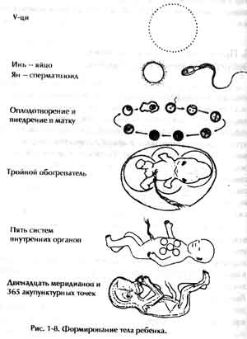

Начиная с момента оплодотворения, создающего начало зарождающейся жизни, Изначальная Ци остается силой жизни. Будучи первичной силой, она продолжает выполнять роль генератора уравновешенных энергий Инь и Ян. Если ее сохранять и бережно культивировать, то, как утверждают даосы, она будет поддерживать ваши силы вечно.
Центр в области пупка является стержнем вашей Изначальной Ци. Все функции тела, сознания и духа так или иначе связаны с энергетическим Пупочным Центром. Он является поставщиком энергии, вашей "батарейкой", или "силовой установкой". В нем накапливается и преобразуется наиболее мощная энергия организма. Это место известно в учении Дао под многими именами, среди которых есть такие, как Океан Ци, Море Энергии, Котел, Нижний Дань-тянь и Пупочный Центр. Центр в области пупка является генеральным штабом нашего тела и духа. Это главная область, с которой вы будете иметь дело, приступив к занятиям Ци Нэйцзан. Потом вы начнете работать и с другими центрами.

С. Пупочный Центр, или Дань-тянь
Хотя точное расположение Пупочного Центра может меняться от человека к человеку, обычно он расположен в центре позади пупка", перед точкой, которая находится между вторым и третьим поясничными позвонками. Иногда он может располагаться примерно на полтора дюйма ниже пупка. Если вы рассечете физическое тело, вы там не обнаружите Дань-тяня - он находится, как говорят даосы, в тонком теле, так что его расположение в физическом теле можно указать лишь приблизительно.
Дань-тянь считается центром тела. Он одновременно является и генератором, и местом накопления энергии Ци. Он , также называется "Лечебным полем" и обладает лечебной силой Изначальной Ци, или Пренатальной Энергии, которая там собирается. В Ци Нэйцзан энергия из этого центра используется для того, чтобы помочь телу нормально функционировать. В даосской духовной практике Дань-тянь является главной лабораторией и центром внутренней алхимии.
Нижний Дань-тянь является одним из трех "котлов" (энергетических центров) тела, в которых преобразуются энергетические частоты. Средний Дань-тянь расположен в области сердца и солнечного сплетения, а Верхний Дань-тянь находится в центре мозга. Важность Нижнего Дань-тяня, или Пупочного Центра, вытекает из той роли, которую он играет в развитии эмбриона.
После того как произошло зачатие, эмбрион начинает быстро расти и вскоре прикрепляется к стенке матки. Через образовавшуюся пуповину зародыш получает необходимое питание. Место, где прикрепляется пуповина, и является пупком будущего ребенка. Пока зародыш находится в материнской утробе, энергия входит в него через пупок по пуповине. Далее она проходит через левую почку, потом через правую почку, затем движется вниз к сексуальному центру, проходит через промежность и идет вверх по позвоночнику к голове. Потом эта энергия опускается вниз через язык и возвращается назад в область пупка. Этот путь циркуляции энергии составляет Микрокосмическую Орбиту, благодаря которой гармонизируются энергия Инь и Ян зародыша (рис. 1-9).
Зародыш питается энергией, идущей через пупок. При этом отходы, образующиеся в результате жизнедеятельности зародыша, также выделяются через пупок. После рождения, когда тело ребенка растет, оно продолжает выделять токсические вещества в область пупка. Ци Нэйцзан располагает большим количеством способов, которые позволяют удалять токсические вещества из области пупка и из всего тела. Пупочный Центр способствует приведению всех сил и энергий в равнове-
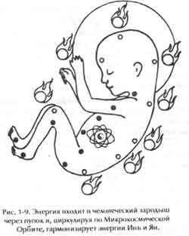
сие и является центром тяжести тела, в физическом понимании этого термина. Все движения тела совершаются как бы вокруг этого центра, независимо от того, сидит, стоит, ходит человек или же занимается практикой Тайцзи. Пупочный Центр обрабатывает и преобразует Энергию Универсума, Энергию Человеческого Плана, или Энергию Космических Частиц, и Энергию Земли в энергию жизненной силы, которая используется телом. Все эти процессы подобны процессу физического пищеварения. Даосы считают пупок местом, где преобразуется, накапливается и принимается энергия внешних сил. Эта область должна быть свободной от застоев и напряжений, так чтобы энергия могла легко течь как внутрь, так и наружу (рнс. 1-10). Важность пупковой области трудно переоценить.
Пупочный Центр - это то место, где могут соединиться в одно целое тело, сознание и дух Это мощный телесный центр энергии Ци (рис. 1-11). Если в этом центре возникают какие-то проблемы с энергией, например образуются уплотнения, узлы, блокировки или застой, энергии для питания органов и их внутренних энергетических систем становится недостаточно. - Все даосские практики, включая Микрокосмическую Орбитальную Медитацию, Цигун Тайцш, Цигун Железной Рубашки и высшие практики, всегда заканчиваются возвращением энергии назад в область пупка. Энергия создастся и настраивается с помощью практик и упражнений, после чего собирается в накопителе - Изначальном Центре. Если центр тела наполнен Ци и свободен от блоков, то энергия может течь легко и поток ее будет полноценным, что обеспечит хорошее здоровье, будет содействовать омоложению и увеличению продолжительности ЖИЗНИ.

D. Циркуляция целительной энергии по каналам тела
Очистив тело от токсических веществ и устранив эмоциональное напряжение, которое приводит к застою и блокированию Ци и крови, практика Ци Нэйцзан приводит к оживлению энергетических потоков в Пупочном Центре. В брюшной полости могут возникать блоки, узлы, припухлости, фиброзные разрастания, уплотнения, избыточный жир, что препятствует свободному мощному течению энергии от ее телесного генератора. После очищения этой области и подсоединения ее к Универсальной, Космической и Земной природа берет свое - восстанавливает, обновляет и оживляет эту область. Как только энер-
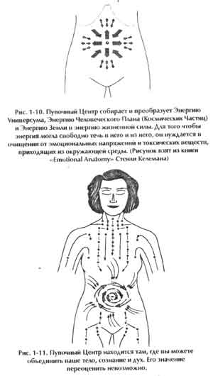
гия начинает течь по своим каналам и сосудам полноценным потоком, духовно-телесная система становится на путь самоисцеления.
Когда вы даете возможность духовно-телесной системе самой собирать и приводить в движение все три энергии, вы делаете большой шаг в направлении развития бессмертного состояния тела и духа. Энергия Человеческого Плана (Космических Частиц), Энергия Универсума и Энергия_3емли - это бессмертные энергии. Они существовали с самого начала времен. Чем больше энергий вы получаете и усваиваете, тем больше становится ваше сходство с усваиваемыми энергиями. Эти энергии втягиваются в Пупочный Центр, где они смешиваются, "варятся" и используются для образования "эликсира" и в виде комбинированной энергии циркулируют по всему телу. Естественное созревание этих энергий стимулирует образование белых кровяных телец и Т-лимфоцитов, которые составляют основу иммунной системы, так как они способствуют усилению сопротивляемости тела болезням и улучшению здоровья, являющегося залогом долголетия.
Смесь бессмертных энергий обладает способностью создавать новые клетки и ткани и замещать ими отравленные клетки и ткани. Хотя подобное восстановление клеток и возможно, оно требуют постоянной работы, поскольку здоровье новых клеток постоянно ухудшается. При регулярных занятиях Исцеляющее Дао позволит вам собрать и накопить достаточно энергии, чтобы удовлетворять ежедневные потребности клеток и тканей. Вы сможете не только обеспечить их нужды, по и получить дополнительный запас энергии, который даст вам возможность приступить к построению нового тела и духа, которые будут включать бессмертные энергии.
1. Энергетические каналы
Энергетические каналы, часто называемые меридианами, образуют сеть, распределяющую энергию и связывающую и объединяющую все части тела (рис. 1-12). Внутренне связанные с органами тела, эти каналы выходят па его поверхность и соединяют конечности и органы чувств. По этим каналам течет энергия Ци. Ци Нэйцзап помогает обеспечить соответствующей энергией внутренние органы и связанные с ними системы.
2. Микрокосмическая Орбита
a. Управляющий Канал
По Управляющему Каналу движется энергия Ян-ци (Небесная, Энергия Универсума), которая соединяется в нем с энергией Инь, поднимающейся из Земли. Этот канал начинается от промежности, проходит вверх по позвоночнику до головы, где входит в мозг, проходит к макушке, затем спускается вниз к межбровному центру и заканчивается на верхнем нёбе, где он соединяется с Функциональным Каналом (рис. 1-13).Управляющий Канал, который иногда называют Океаном энергии Ян. может питать комбинированными энергиями все шесть каналов Ян, где эти энергии постоянно воссоединяются и текут по ним в ту или иную сторону. Этот канал тесно связан с мозгом, цереброспинальной жидкостью и репродуктивной системой. Обильная энергия, текущая по этому каналу, способна укрепить и удлинить позвоночник - вы почувствуете себя выше и сильнее.
b. Функциональный Канал
По Функциональному Каналу движется энергия Инъ-ци (Земная Энергия). Этот канал помогает направить вниз идущую с неба энергию Ян и соединить ее с энергией Инь. Канал проходит спереди по поверхности тела, начиная от промежности до
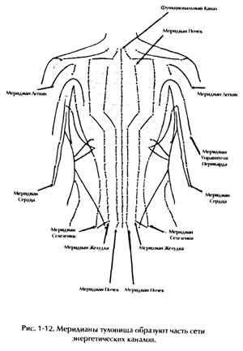
кончика языка (рис. 1-13). Когда в процессе Микрокосмической Орбитальной Медитации этот капал открывается, направление потока в нем изменяется на противоположное - вниз по передней части тела, как это происходило в утробе матери. Таким образом даосы учатся восстанавливать свою пренаталыную энергию. Функциональный Канал, который иногда называют Океаном энергии Инь, может питать своей комбинированной энергией все шесть каналов Инь, которые подсоединяются к нему. Эти каналы управляют зародышем и менструальным циклом.
3. Пронизывающие каналы
Пронизывающие каналы являются важными и мощными энергетическими путями, проходящими внутри тела. Они тянутся вертикально вдоль позвоночника и, как у мужчин, так и у женщин, непосредственно связывают оси Энергии Универсума и Энергии Земли. Когда энергия из Пупочного Центра получает возможность течь мощным потоком по этим путям, внутренние органы и железы внутренней секреции освобождаются от токсических веществ и наполняются анергией.
Ширина каждого из этих каналов составляет примерно от одного до полутора дюймов. Техники Слияния Пяти Стихий II позволяют открыть пронизывающие каналы, увеличив их ширину. Благодаря этому возрастает ваше осознание этих каналов. По как бы то ни было, эти каналы до некоторой степени открыты и работают у каждого человека.
Поскольку пронизывающие каналы соединены со всеми другими каналами, они считаются частью Моря двенадцати энергетических каналов. Благодаря этому они могут снабжать энергией все тело.
В акупунктуре используется Срединный Пронизывающий Канал, Чун-Май, для того, чтобы уничтожить застои Ци и крови в брюшной полости и в груди. Этот канал называют также

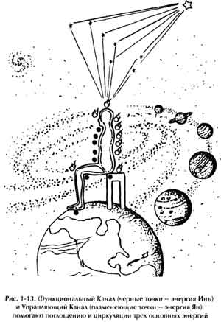
Морем Крови. Если вам удастся очистить брюшную полость и внутренние органы от застоев и оживить Пупочный Центр, энергия свободно потечет по пронизывающим каналам, укрепляя тело.
Пронизывающие каналы продолжаются вниз по обеим ногам вплоть до ступней и могут быть использованы для того, чтобы доставить Энергию Земли вверх до нижнего котла. Занимаясь Ци Цэйцзан, вы сможете использовать пронизывающие каналы для втягивания Универсальной Энергии и Энергии Земли и передачи ее непосредственно своему ученику.
a. Левый Пронизывающий Канал
Левый Пронизывающий Канал начинается в левом яичке (у мужчин), проходит с левой стороны промежности, ануса, яичников (у женщин, по левой почке, через селезенку, сердце, левое легкое, левую пара щитовидную железу, щитовидную железу, левое ухо и глаз и левое полушарие мозга (рис. 1-14).
b. Срединный Пронизывающий Канал
Срединный Пронизывающий Канал начинается в середине мошонки (у мужчин), проходит через промежность, середшгу ануса, шейку матки (у женщин), предстательную железу (у мужчин), аорту, полую вену, поджелудочную железу, желудок, задевает часть, печени, через сердце, вилочковую железу (тимус), горло, язык, гипофиз, гипоталамус и шишковидную железу, а затем идет к макушке головы (рис. 1-15).
c. Правый Пронизывающий Канал
Правый Пронизывающий Капал начинается в правом яггчке (у мужчин), проходит с правой стороны промежности, ануса, яичников (у женщин), по правой почке, через селезенку, сердце, правое легкое, правую паращитовидную железу, щитовидную железу, правое ухо и глаз и правое полушарие мозга (рис. 1-16).

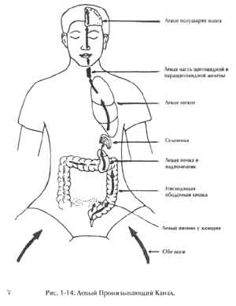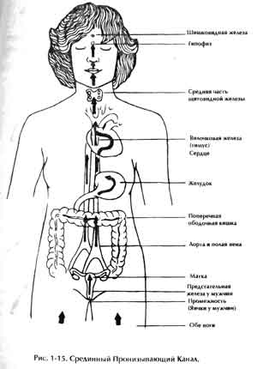

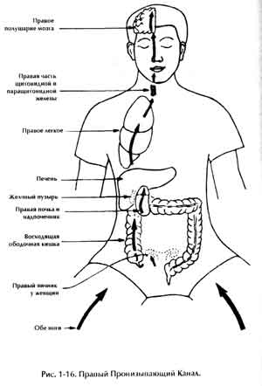

d. Три пронизывающих канала
Три пронизывающих капала образуют центральный энергетический пуп,. Энергия Универсума и Энергия Земли текут по ним вверх или вниз через область пупка (рис. 1-17). По сравне

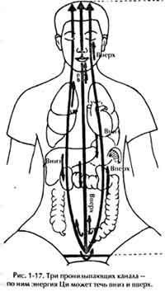
нию с Микрокосмической Орбитой, эти каналы проходят глубже внутри тела.
4. Опоясывающий Канал
Проходя по Опоясывающему Каналу, энергия опоясывает тело. Кольца этого канала защищают и питают энергией Ци поверхность тела и помогают защитить тело от отрицательных энергий, идущих извне. Начинаясь в пупке, Опоясывающий Канал пересекает и окружает все главные энергетические центры туловища, головы и ног. Он соединяет между собой и связывает все каналы, которые проходят вверх и вниз по телу, включая все нуги, проходящие через брюшную полость (рис. 1-18).
Если мы проведем сечение через область пупка, то мы увидим, что Опоясывающий Канал соединяет все вертикальные каналы. На передней стороне тела Опоясывающий Канал соединяется с Функциональным Каналом. Направляясь к левой стороне тела, канал соединяется с Левым Пронизывающим Каналом. Со стороны спины он соединяется с Управляющим Каналом. С правой стороны он соединяется с Правым Пронизывающим Каналом. Возвращаясь к передней стороне тела, он завершает круг (рис. 1-19, рис. 1-20, рис. 1-21).
Энергия, идущая по Опоясывающему Каналу, может двигаться по часовой стрелке или против нее. Кроме того, вертикальные каналы (Пронизывающие и Микрокосмическая Орбита) также соединяются между собой, и между ними образуется энергетический мост. Ци, таким образом, может течь вниз, вверх, по кругу, в правую и левую сторону, а также к передней и задней части тела.
5. Тройной Обогреватель
Тройной Обогреватель - понятие, отсутствующее в западной медицине. Однако, согласно даосским представлениям, по

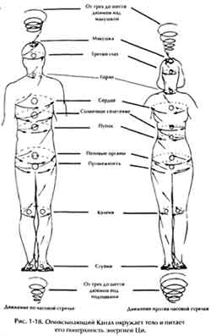
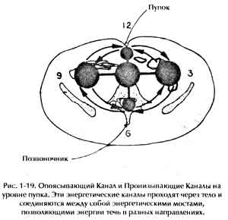
своей природе он - Ян и состоит из трех частей. Его верхняя часть включает в себя голову, сердце и легкие. Средняя часть включает пищеварительную систему, а нижняя - почки, часть кишечника и репродуктивные органы (рис. 1-22). Китайцы считают, что Тройной Обогреватель связан с гипоталамусом - частью мозга, которая отвечает за основные жизненные функции организма, включая чувство голода, поддержание температуры тела и равновесие жидкостей в теле. Ци Нэйцзан помогает настроить Тройной Обогреватель, приводя в гармонию три его части и тем самым поддерживая его в хорошем рабочем состоянии.
Тройной Обогреватель представляет собой термостат тела, воздушный кондиционер и подогреватель энергий, которые

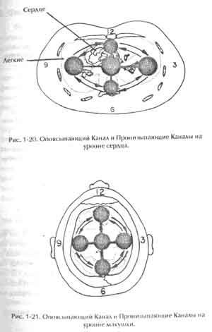
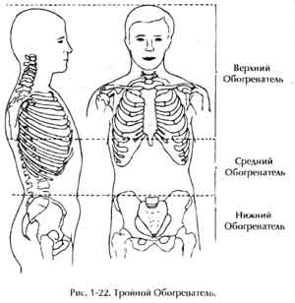
проходят через него. Если, например, сердце подвергается перегреву, Тройной Обогреватель за счет циркуляции энергии переводит избыточное тепло через Средний Обогреватель в нижнюю часть поясничной области. Там горячая энергия охлаждается и затем возвращается назад в область сердца, где она будет содействовать его охлаждению. Тепло, опустившееся вниз, предотвращает чрезмерное переохлаждение нижних холодных энергий.
6. фасции - защитные слои Ци
Фасции представляют собой ткани, которые образуют защитные слои вокруг каждого органа. Для обеспечения свободного течения энергии они должны быть влажными. Любая часть тела содержит фасции различной толщины и прочности, они окружают более мягкие и более нежные органы. Медицинские книги приводят перечни ста двадцати различных типов фасций. Глубинные и поверхностные фасции поддерживают кожу, мышцы, кости и внутренние органы, обеспечивая их защиту и смазку (рис. 1-23).
Фасции - это структуры, в которых находится Ци. Для укрепления и увлажнения фасций количество содержащейся в них Ци может быть достаточно большим. Когда фасции испытывают недостаток в Ци, они становятся сухими, твердыми и хрупкими. Фасции являются проводниками текущей в теле Ци, через них проходят энергетические каналы внутренних органов. Когда фасции пересыхают, Цп не может течь свободно, и тело становится жестким и твердым. Движения вызывают боль.
Если Ци хорошо проходит через фасции, значит, она хорошо проходит по всему телу. Здоровые фасции обеспечивают энергию, гибкость и структурную целостность. Здоровые фасции ощущаются как упругие слои тонкого и прочного материала, обеспечивающего гибкую защит)'.{Техники Ци Нэйцзан, особенно те, которые предназначены для детоксикации кожи, помогут вам улучшить состояние фасций и тех органов и систем, на которых вы сосредоточите свое внимание.
Брюшная полость содержит фасции многих уровней; фактически, здесь самая высокая во всем теле концентрация фасций.

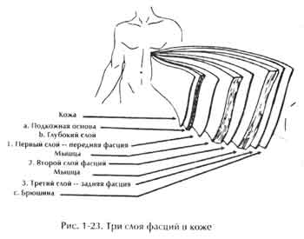
Е. Энергетическая сеть и энергетический центр тела
Сочетание всех этих каналов образует энергетическую сеть тела. Эта сеть достаточно обширна для того, чтобы направлять энергию туда, где она необходима. Чтобы обеспечить свободное прохождение чистой энергии, поступающей из энергетического центра, крайне важно, чтобы брюшная полость всегда была чистой (рис. 1-24).

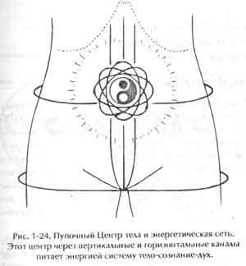
Пупочный Центр - это ворота, расположенные между физическим и энергетическим телами. Все энергетические каналы, формирующие и поддерживающие физическое тело, начинаются в Пупочном Центре и возвращаются в него. Вы можете сам почувствовать и проверить это. Дань-тянь называют Океаном Эликсира Реальности (Изначальной Ци, матери телесных
энергий). Изначальная 1 (и способна излечить человеческое тело и вернуть ему первоначальную целостность. Энергия, подобно живой воде, вливается в вате тело через Пупочный Центр, как через ворота, восстанавливая здоровье, чистоту и равновесие ваших клеток. Если энергетические пути заблокированы, эта удивительная энергия не может по ним проходить. Массаж Ци Нэйцзан позволит открыть путь для этой энергии и поможет вам восстановить бодрость и силу.

F. Даосская точка зрения на энергетическую
систему человеческого тела

1. Пять Фаз Ци (пять стихий)
Пять энергий, дающие жизнь Вселенной, формируют так же внутренние органы и личность человека (рис. 1-25). Таких образом, каждое человеческое существо, будучи микрокосмосом тех же самых элементарных энергии, является отражением Вселенной и взаимодействующих в ней сил. На человеческом уров не эти Пять Фаз Ци постоянно пробуждают энергию и возвращаются в Изначальную Ци внутри трех Дань-тяией человеческого тела - пупочного, сердечного и головного. Вот почем даосы рассматривают человеческое существо как микрокосмическую копию макрокосмических сил.
Все органы нашего тела выделяют свой особый вид Ци. Те, кто приобрел достаточный опыт, смогут с помощью описанных в третьей главе техник Ци Нэйцзап и основываясь на разнообразии энергетических отношений между Пятью Фазами Ци оценивать силу и слабость преобладающих энергий и соответствующим образом на это реагировать.
Один из способов восприятия состояния тела, сознания и духа состоит в постоянном наблюдении Пяти Фаз, а также составляющих Инь и Ян всех процессов на Небе, Земле и в человеческих существах. Хотя условия постоянно изменяются, все они действуют в соответствии с законами Природы, которые всегда повторяются. Наблюдая cмену времен года, вы можете, если проявите достаточную сообразительность, увидеть, что происходит на самом деле. Эта задача не из легких, но необходимые для этого инструменты вполне доступны и вы можете научиться ими пользоваться.
Джон Блофельд, автор книги "The Quest for Immortality", выразил суть даосского понимания Пяти Фаз следующим образом:
"Пять Стихий - это не столько стихии, сколько определенные виды активности. Мудрецы, создавшие эту
науку, различали пять главных типов естественных процессов, взаимодействие которых рождает определенное сходство с взаимодействием дерева, огня, земли, металла и воды, больше аллегорическое, чем реальное. Они понимали, что работа природных сил зависит от системы тонкого равновесия между процессами, которые могут помогать, мешать или блокировать друг друга в соответствии с их относительной силой в каждой конкретной ситуации. Посвятив много времени спокойному созерцанию Природы, они наблюдали в работе эти иногда противоборствующие силы и научились предсказывать исход подобного противоборства и даже в каких-то узких пределах влиять на результат, как бы...
меняя направление воды в потоке. Мастерское владение наукой о пяти элементах позволяло предсказывать будущее и влиять на ход природных процессов в такой степени, что непосвященному это часто казалось просто театральным представлением" (стр. 6).
а. Фаза Энергии Дерева и система печени и желчного пузыря
Печень образно можно назвать главнокомандующим, ответственным за защиту тела. Она отвечает за ровный и беспрепятственный поток Ци и крови во все части тела. Ее Ци движется вверх и наружу и поступает с планеты Юпитер и с востока. Печень связывается с весной. Эта энергия обладает наибольшей силой между часом и тремя после полудня.
Печень обеспечивает тот тип энергии, который несет ответственность за рост, воспроизведение, развитие, тепло, влажность и плодородие. Энергия Дерева вызывает представление об утреннем экваториальном солнце, об обещаниях и возможностях новорожденного ребенка, о поднимающемся соке молодого дерева или о бьющей через край энергии вздувшейся весенней реки.
Печень пропускает через себя и фильтрует всю кровь организма, регулирует кровоснабжение и вырабатывает протеины. В ней накапливаются токсические вещества которые она преобразует в здоровую энергию.
Когда Ци печени и кровь здоровы, уравновешенны и обильны, ваши ногти тоже будут здоровыми, зрение ясным, нервы спокойными, а сухожилия и связки будут получать достаточно энергии.
Положительной эмоцией, связанной со стихией Дерева, является доброта, уравновешенная интеллектом. В этой фазе человек хладнокровен, осмотрителен, расслаблен, творчески активен, мысли его ясны и отличаются прогрессивностью, он конструктивен, миролюбив и проявляет готовность к сотрудничеству с другими людьми.
Отрицательными эмоциями этой фазы являются гнев, жестокость, склонность к грандиозным планам на будущее без знания того, как их осуществить. Человек становится вспыльчивым, опрометчивым, крикливым, жестким, подавленным, одержимым, упрямым, педантичным, в нем проявляется формализм и антагонизм, стремление к соперничеству.
Связь гнева с печенью находит свое выражение в слове "желчный" (в английском языке "liverish" - "печеночный"), что означает исполненный гнева, раздражительный, вспыльчивый.
Многие излечившиеся алкоголики, которые долгие годы отравляли свою печень (поскольку именно в печени накапливаются токсические вещества), со смущением признают, какими грубыми и исполненными гнева они были раньше. Они с чувством приятного удивления и благодарности замечают, что, бросив пить, они стали мягче и начали внимательнее относиться к чувствам других людей и что у них часто появляется неодолимое желание совершать добрые поступки.
6. фаза Энергии Огня и система сердца и тонкой кишки
Сердце управляет телом, сознанием и духом. В нем происходит преобразование Ци и крови и на нем лежит обязанность обеспечивать кровообращение. Его Ци движется вверх к мозгу и вниз для уравновешивания внутренних органов. Эта Ци приходит с юга направляется с планеты Марс. Сердце соответствует лету. Его энергия обладает наибольшей силой между одиннадцатью часами утра и часом дня.
Сердце является обителью духа. Дух включает в себя самые лучшие энергии всех органов: радость, сострадание, мужество, честность, благородство, доброту. Присутствие или отсутствие этих качеств в характере определяет личность человека.
Хотя важны энергии всех внутренних органов, поскольку они уравновешивают одна другую и позволяют нам жить разнообразной и интересной жизнью, сердце занимает особое место во всех культурах - к нему относятся с особой любовью.
В китайской медицине сердце называют Императором Пяти Жизненных Органов. В его функцию входит снабжать Пять Энергий Империи любовью и состраданием.
В разговорном языке душевное тепло, связанное с сердцем, и его центральное положение в теле отражается в таких выражениях, как "сердечный трепет", "золотое сердце", "сердечный", "от сердца к сердцу" и т. д. Людей же с отрицательной
энергией в сердце называют бессердечными или жестокосердыми. Бездушие, свойственное таким людям, часто заставляет других чувствовать сердечную боль.
Ци Огня можно охарактеризовать как молодую, но зрелую энергию, и ее присутствие можно обнаружить в любом возрасте. Эта энергия отличается силой, мужеством и стремлением к расширению зоны влияния. Она вызывает представление о летнем расцвете природы. Она питает искусства, дает вдохновение и творческую силу. Это сила гениев. Она обеспечивает многие функции, жизненно важные для личности, семьи и общества.
Ци Огня питает лицо и глаза. Вам легко будет вызвать в памяти лицо своего отсутствующего друга, у которого сердце переполнено этой энергией, потому что его живое и ясное лицо светится внутренним светом, отличается цветущим видом и розовым цветом, а глаза ясные, живые, светящиеся.
Поэтому не удивительно, что эта энергия обеспечивает силу воли и питает эндокринную систему, вырабатывающую гормоны. Если вы будете продолжать работу с энергией Огня, вы лучше познакомитесь с ее центральной ролью и сможете научить ученика тому, как защитить свой Дух и как зажечь в своих душах устойчивую Ци и поддерживать ее теплое свечение.
Положительными качествами фазы Огня являются радость, счастье, одухотворенность, любвеобилие, виртуозность, сердечность, душевное тепло, терпеливость, уважительное отношение к людям, вежливость, утонченность, сообразительность и участие.
Отрицательными сторонами этой фазы являются душевная холодность, жестокость, раболепие, неуважительное отношение к другим, бездумность, безвкусие, нетерпение, скука, отсутствие чувства юмора, злобность.
с. фаза Энергии Земли и система селезенки, поджелудочной
железы и желудка
Энергия Земли направляется с планеты Сатурн и ассоциируется с центром всех направлений.
Если энергию Дерева можно рассматривать как детскую стадию растущей Ци, энергию Огня как юность, молодость и созревающую взрослость, то энергия Земли соответствует зрелому взрослому состоянию. Земная Ци обеспечивает стабилизирующую энергию. Если бы тело и дух состояли из одной огненной энергии, тс они бы просто сгорели. В этом случае человек являл бы собой потрясающую картину огненной кометы, но жизнь его была бы очень короткой. Если бы человеческое тело и дух были наполнены только одной энергией Воды, которая противоположна энергии Огня, то хотя его мощность можно было бы сравнить с мощностью айсберга или горного ледника, но он был бы таким же холодным и отстраненным.
Земная энергия преломляет все другие виды энергий, когда они переходят из одной фазы в другую. Таким образом она вводит в наши системы связующий фактор, который помогает уравновесить и сплавить воедино другие энергии. Это согласуется с центральным расположением селезенки, поджелудочной железы и желудка. Земная энергия контролирует мысли и обеспечивает ясность ума. Она является тем видом энергии, который необходим нам для того, чтобы трезво оценить свою жизнь, пересмотреть ее и внести необходимые коррективы.
Селезенка, поджелудочная железа и желудок являются органами, через которые проявляется стихия Земли. Энергия Земли работает как переключатель и отвечает за поглощение, формирование и перенос энергии и Ци, которые содержатся в пище. Земля производит пищу, и поэтому Энергия Земли - это энергия, ассоциируемая с бабьим летом или временем сбора урожая. Почти в любой стране и культуре это время оценки, подведения итогов, размышлений, планирования и подготовки к следующему этапу. Это время, когда мы чувствуем первое холодное дыхание осени, которое заставляет нас на мгновение опуститься на землю, почувствовать почву под ногами и убедиться в том, что мы готовы к приходу зимы.
Положительными качествами, связанными с энергией Земли, является чувствительность к другим, спонтанность, вера, душевная открытость, искренность, уравновешенность, собранность, основательность, сбалансированность желаний и аппетитов, пунктуальность, согласованность с другими, общительность, гостеприимство.
Предубежденность, предрассудки, отсутствие спонтанности и чрезмерная озабоченность - вот негативные проявления этой фазы. Человек плохо ориентируется во времени и всегда либо спешит, либо опаздывает. Тс, кому не хватает энергии Земли или она у них не сбалансирована, всегда неловкие, фальшивые, натянутые, изолированные от людей и неуравновешенны. Их желания превращаются в зависть, а любые отрицательные особенности других четырех фаз без умеряющего влияния мощной энергии Земли усиливаются. Аппетит превращается в обжорство или вообще пропадает. Человек утрачивает дружелюбие и чувство собственного достоинства.
Такие языки, как английский и французский, содержат слова, которые свидетельствуют о том, что в свое время жители Запада осознавали, что селезенка является потенциальным источником некоторых негативных эмоций и что опустошение, производимое ее отрицательными качествами, приводит к озабоченности и беспокойству. Слово "сплин", заимствованное из английского и соответствующее английскому названию селезенки, означает удрученность, меланхолию, раздражительность, язвительность.
d. фаза Энергии Металла и система легких и толстой кишки
Считается, что анергия Металла связана с Венерой, приходит с запада, приобретает наибольшую силу в осенний период и наиболее активна между тремя и пятью часами дня.
Энергия Металла соотносится с легкими. Китайцы для обозначения этой энергии используют то же слово, что и для названия золота, являющегося высшим и наиболее развитым проявлением качеств Металла.
г Даосы очень удачно связали название металлической фазы с легкими, которые можно назвать "энергетической кузницей тела". В легких Ци, поступающая из воздуха, смешивается с Ци, которая доставляется с пищей, и пренатальной Ци, в результате чего образуется кровь и две тонких разновидности Ци - питающая и защитная. Эти разновидности Ци сочетаются с пренатальной Ци, которая накапливается в почках.
Питающая Ци производит в организме наиболее тяжелую работу. Она переносится с током крови и по энергетическим каналам. Когда вы чувствуете, что вы полны энергии и ищете для нее выход, это означает, что вы используете резервы питающей Ци. При избытке этой Ци руки и ноги становятся теплыми, поверхность кожи увлажняется, а волосы приобретают роскошный вид.
Легкие управляют также кожей, порами и потоотделением. Они же приводят в действие защитную Ци. Защитная Ци переносится из легких к поверхности фасций. Она наполняет клетки поверхностного слоя колеи и подкожные слои. Когда даоса-ми был разработан Цигун Железной Рубщики и Золотого Коло-кола - два легендарных вида кунфу, - они научились вырабатывать защитную Ци. Эти техники дают возможность накапливать Ци в фасциях и концентрировать ее на поверхности, в результате чего человек становится неуязвимым и способным принять удар колющим или режущим оружием.
Избыток защитной 7(к всегда работает в вашу пользу, защищая вас от микробов и вирусов, которые могут проникать в ваше тело и вызвать простуду, насморк, грипп, туберкулез и т. п.
Кожа, которую как па Востоке, так и на Западе иногда называют "третьим легким", помогает настоящим легким выводить из организма углекислый газ. Одно даосское упражнения - Дыхание через костный мозг - учит втягивать Ци непосредственно через поры кожи.
Если Ци, связанная с Металлом, находится в хорошем состоянии, она, подобно осеннему воздуху, помогает человеку испытывать особые состояния, когда тело и сознание отличаются ясностью, свежестью, холодной трезвостью.
С этой энергией связаны серьезность и трезвость, что обеспечивает твердость взгляда и героическую решимость. Эту энергию можно использовать для того, чтобы решить любую проблему, устранить любое противоречие и закончить начатую работу. Энергия Металла наполняет человека мужеством, чистотой, прямотой, солидностью, щедростью, умением прощать и делиться с другими.
Отрицательными качествами Металла являются лицемерие, печаль, грусть, депрессия, непорядочность, неестественность, сгущаемость, ненадежность, безответственность, мелочность, скупость, ревнивость, обидчивость.
е. фаза Энергии Воды и система почек и мочевого пузыря
Энергия Воды, ассоциируемая с почками, является основополагающей энергией в теле человека, которая питает все его органы. При изобилии этой энергии все процессы в теле сбалансированы, а само тело выглядит красивым и мощным. Поэтому крайне необходимо поддерживать почки в здоровом состоянии, чтобы они могли производить эту жизненно важную энергию. Жизненно важны все внутренние органы. При нарушении работы любого из них человек заболевает. Но если сопоставить количество производимой органами жизненной энергии, то почки окажутся на первом месте. Энергия Воды связана с Меркурием, приходит с севера и соответствует зимнему периоду.
Зима - это время собирать и сохранять. Внешняя жизнь кажется приостановившейся или замороженной, но она продолжается внутри. Это период зимней спячки не только для медведей, но и для человека, который в основном проводит время в теплом доме, окруженном сугробами снега. Деревья, семена, животные и люди - все сохраняет и бережет свою энергию, ожидая момента, когда они снова смогут приветствовать весну - время года, когда начнется рост и обновление.
Вода означает жизнь. Это элемент, связанный с рождением, ростом, очищением, регенерацией и обновлением. В то же время, она представляет сущность земли. Из стихии Воды возникает жизненная энергия. Такого взгляда придерживается большинство теорий эволюции, которые представляют человеческое существо как одну из форм жизни, зародившихся в море. Жизнь, которую дает Вода, может быть и ею же забрана обратно, когда она обрушивается на землю опустошительными наводнениями или огромными волнами.
Почки накапливают энергию, которая передается нам от наших предков и наших родителей. Почки управляют всеми жизненно важными функциями, включая рождение, рост, воспроизведение потомства, сексуальность и старение. Даосы утверждают, что в почках накапливается и содержится энергия, которая определяет длину человеческой жизни.
Отрицательная эмоция страха, берущая свое начало в почках, может плохо влиять на почки и на мочевой пузырь, кото-пые являются парными органами. Вам, наверное, приходилось слышать рассказы о том, как солдат или воин терял в бою контроль над своим мочевым пузырем.
Если вы лысеете и это не носит наследственного характера, значит, облысение связано с вашими попками. Потаи определяют прочность костей и здоровье костного мозга. Они также могут влиять на мозговые ткани, и, в зависимости от их состояния, вы будете остроумным или скучным. Наряду с управлением слухом, они также отвечают за мочевой пузырь, мочевые каналы и за сперму. Одной из важнейших функций почек является управление состоянием матки.
Воды управляет волей. Сильная воля означает, что энергия Воды находится у вас в избытке. Если энергия почек слаба, вы можете утратить способность принимать решения относительно своего будущего.
Положительные эмоции водной фазы Ци связаны с осторожностью, чувствительностью, упорством и алертностью. Сильная энергия почек создает людей, которые отличаются хладнокровием, спокойствием, раскованностью и отсутствием страха, в противоположность тем, которые постоянно мерзнут, потеют и чего-то боятся.
Положительным проявлением энергии Воды является мягкость. Ее можно сравнить с ритмами бьющего из земли родника, со спокойствием высокогорного озера или мягким, но мощным движением волн, поднимающихся из глубин океана.
Страх, отрицательная эмоция, связанная с энергией Воды, мгновенно парализует волю. Другими отрицательными качествами, которые определяются этой энергией, являются распутство, непостоянство, паранойя, холодность, рассеянность, узость кругозора, скупость, безынициативность и хождение по замкнутому кругу без достижения ощутимых результатов.
2. Таблица отношений Пяти фаз Энергии
Таблица отношений Пяти Фаз Энергии (рис. 1-26) представляет качества и взаимосвязь ДЕРЕВА, ОГНЯ, ЗЕМЛИ, МЕТАЛЛА И ВОДЫ. Изучите эту таблицу и обращайтесь к ней почаще, чтобы научиться понимать разницу между этими фазами.
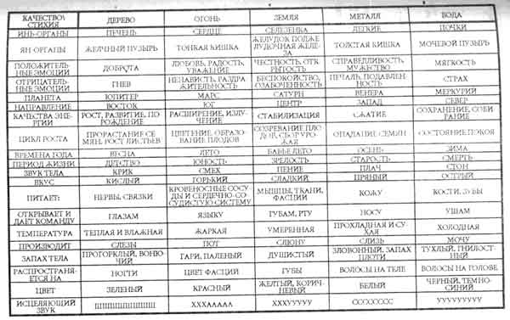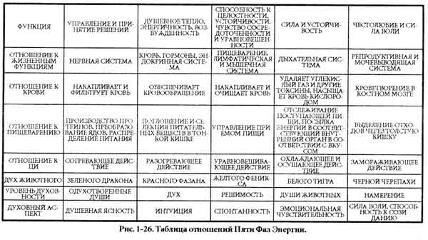
С. Законы творения и управления

1. Закон Творения
Закон Творения устанавливает цикл и определяет отношения типа Мать-Ребенок К1ежду Пятью Фазами Энергии. Фаза Лето-Печень-Дерево обеспечивает питание и помогает поддерживать своего ребенка - фазу Л сто-Сердце-Огонь. Эта энер-

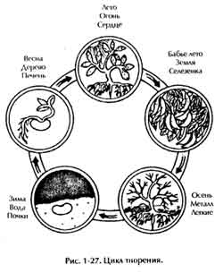
гия, в свою очередь, порождает, вскармливает и поддерживает своего ребенка - Сбор Урожая-Сслезеику-Землю. Сбор Урожая рождает и дает силу Осеии-Легким-Металлу, который подготавливает приход Зимы-Почек-Воды. Зима заканчивает цикл, но все начинается снова - в скором времени Зима разбудит Вешу (рис. 1-27).
Если, например, какой-то орган ослаблен, охлажден, в нем преобладает энергия Инь или имеет место то, что в китайской медицине называют "недостатком" энергии, следует укрепить Сезон/Орган предшествующего цикла. Он и будет "матерью" "ослабленного" органа - одной из возможностей возродить больной орган. Согласно существующей теории, Мать, став сильнее, передает избыток своей энергии ребенку.
Подобным образом, когда в органе слишком много энергии, он слишком горячий или в нем преобладает энергия Ян (то, что в китайской медицине называется "избытком" энергии), можно забрать часть этой энергии у органа следующего цикла, или "ребенка". В результате ослабленный орган получит дополнительную энергию - как и в предыдущем случае, мать передаст избыток своей энергии ребенку.
2. Закон Управления
Этот закон устанавливает способ проверки, ограничения и сдерживания того органа, который подавляет более слабый орган. Представьте себе взрослого человека, который жестоко обращается с ребенком. В этом случае вы можете позвать другого члена семьи, например тетку или сестру (аналогия с органом), чтобы тот помог сдержать разошедшегося родителя и спасти ребенка.
Согласно Закону Управления, печень управляет селезенкой, селезенка управляет почками, почки управляют сердцем, сердце управляет легкими, легкие управляют печенью (рис. 1-28).
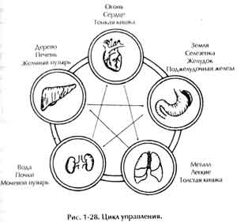

ГЛАВА 2
ПОДГОТОВКА, ОБУЧЕНИЕ И ЗАЩИТА
А. Обратитесь к исцеляющей энергии окружающей среды
Как практик или инструктор Ци Нэйцзан, вы обязаны поддерживать чистоту и здоровье своего тела, чтобы обеспечить мощный поток крови и Ци. Ванте здоровое тело и ваша здоровая энергия должны быть эталоном для вашего ученика. Тогда вы сможете обнаруживать любые проблемы или посторонние элементы, метающие свободному течению его энергии. Помните, что практика Ци Нэйцзан не только открывает каналы, по которым поступает в ваше тело Энергия Универсума, Энергия Космических Частиц и Энергия Земли, по и обрабатывает се в нем таким образом, чтобы эту энергию можно было использовать в работе с другими людьми.
Любые испытываемые вами негативные эмоции могут перейти к другому человеку. Поэтому очень важно самому постоянно заниматься Ци Нэйцзап. Когда вы очистите свою брюшную полость, вы обнаружите, что исправилось как ваше эмоциональное состояние, так и ваша осанка. Избавившись от блоков, вы будете лучше подготовлены для того, чтобы помочь это сделай, другим.
В этой главе предлагается много упражнений, которые помогут поддерживать чистоту, равновесие и силу вашей энергии. Нет необходимости выполнять сразу псе перед тем, как приступить к работе со своим учеником. Вы можете выбрать одну из практик, а к другим обратиться позже. Постепенно вы овладеете всеми.
1. Установите прочную связь с источниками энергии
Так как очень важно поддерживать свою энергию, необходимо прежде всего установить связь с источниками энергии. Вы можете подсоединиться к Энергии Универсума, Энергии Человеческого Плана и Энергии Земли, объединяя их и смешивая в один энергетический поток. Соединившись с этими энергиями, вы обретете силу, а качество и количество текущей в вас энергии даст вам возможность оказать необходимую помощь своему ученику.
2. Ежедневно занимайтесь медитацией
Для поддержания своей энергии медитируйте ежедневно, чтобы восстанавливать связь с внешними силами и сжигать болезнетворные и ненужные энергии. У тех, кто утратил связь с этими внешними силами, эго часто разрастается настолько, что человек может поверить в свою способность исцелять других, в то время как на самом деле он еще не готов к этому и легко может захватить болезнетворную энергию.
Ежедневная медитация Исцеляющих Рук помогает повысить способность РУК собирать все три энергии - Универсума, Человеческого Плана и Земли. Вы приобретете способность чувствовать энергию, которая исходит из ваших ладоней и пальцев, когда вы касаетесь своего ученика.
3. Не дайте истощиться своей энергии
Большинство профессиональных целителей по собственной невнимательности захватывают болезнетворную энергию своих пациентов. Многие, как только обнаружат, что с ними произошло, понимают, что должны оказать помощь самим себе.[Техники Ци Нэйцзан помогают направлять по своим каналам Энергию Универсума, Энергию Человеческого Плана и Земли, что обеспечивает возможность в случае необходимости защитить вашу энергию.
4. Осознайте, что способность исцелять - это дар Природы
Любой здоровый человек сам может исцелять. Целительные способности свидетельствуют о наличии мощной жизненной силы. Ее присутствие, в свою очередь, означает наличие более высоких вибраций, часть из которых может быть передана другим для того, чтобы оказать им помощь1Когда вы передаете энергию своей жизненной силы другому человеку, вы, чтобы оказать влияние на его энергию, должны обладать большим запасом энергии или же энергией более высокого уровня.
Однако запас энергии любого человека ограничен. Именно поэтому важно постоянно поддерживать связь с Энергией Универсума, Энергией Человеческого Плана и Энергией Земли и оставаться проводником для этих энергий. Ваш успех будет зависеть от способности открывать свои каналы и трансформировать энергию.
Большинство людей способны преобразовывать внешние энергии в полезные. Обычно проходит год, пока человек не впитает достаточного количества Энергии Универсума, чтобы она оказалась эффективной. Это то время, которое необходимо Земле, чтобы совершить один оборот вокруг Солнца (рис. 2-1). Но практикуя циркуляцию Космических Частиц и Упражнения Дерева, вы можете ускорить процесс впитывания и преобразования энергии, не перегревая своей системы и не вызывая "несварения" космической энергии. Энергия будет усваиваться немедленно.
5. Преобразование энергии
Вы не можете уничтожить энергию, но в ваших силах преобразовать ее. Когда вы занимаетесь целительством, техники Ци Нэйцзан помогают вам диагностировать болезнь и поднимать энергию до необходимого уровня. Вы помогаете ученикам самим преобразовать энергию. Вы зажигаете огонь, но ученик сам должен поддерживать его, не давая ему угаснуть. Если вы обучите его техникам Внутренней Улыбки, Шести Исцеляющих Звуков и Микрокосмической Орбитальной Медитации, они, наряду с занятием Ци Нэйц.шн, помогут ему преобразовывать свою болезнетворную негативную энергию в хорошую энергию жизненной силы.
6. Отдача и получение энергии
Прежде чем оказывать помощь другому, передавая ему свою энергию, убедитесь в том, что ваша энергия здорова. Любая болезнетворная энергия, которую вы передадите другому человеку, вызовет у него то же заболевание, что было у вас.
Верно и обратное. Как вы передаете спою энергию пациенту, так и его энергия передается вам. А это значит, что его проблемы становятся вашими. Невозможно участвовать в исцелении, не будучи вовлеченным во все проблемы своего пациента. Вот почему многие люди, занимающиеся целительством, сами приобретают болезни. Их энергетические системы недостаточно эффективны для того, чтобы сопротивляться болез-

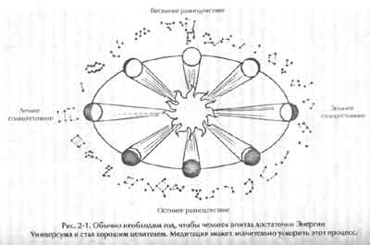
нетворной энергии, действию которой они при этом подвергаются.
Молодые здоровые люди, выбирающие это занятие, могут работать без видимого ущерба для своего здоровья, поскольку они обладают достаточным количеством энергии для "сжигания". Однако когда се запас исчерпается, болезнетворные энергии в конце концов начинают оказывать на них влияние. Поэтому важно помнить, что вы не просто целитель, но и учитель и советчик. Развитие и поддерживание открытым канала для Энергии Универсума, Энергии Человеческого Плана и Энергии Земли поможет вам избежать захвата болезнетворной энергии или выжечь ее, если она вес же вошла в вас.
7. Как стать проводником могущественных сил
Чем больше каналов вы откроете, тем лучше для вас. Для получения энергии необходимо открыть по меньшей мере два основных канала (Функциональный и Управляющий) и Микро-космическую Орбиту. Еще лучше - добавить к ним Пронизывающий и Опоясывающий каналы. В результате вы будете "из первых рук" узнавать пути, по которым течет ваша энергия. После этого вы сможете впитывать и направлять целительную энергию и использовать се для выжигания болезнетворной энергии из вашей системы. Открытие собственных энергетических каналов позволит вам повысить свои возможности как целителя и избежать опасности самому заболеть той болезнью, от которой вы излечили другого.
Самый быстрый способ открыть Микрокосмическую Орбиту - поработать в выходные дни с дипломированным инструктором Исцеляющего Дао. Вы можете учиться и самостоятельно, используя книг) "Дао - пробуждение света" или соответствующие видеозаписи. Для открытия Пронизывающего и Опоясывающего каналов вам следовало бы взять уроки у меня, Дипломированного инструктора, или воспользоваться книгой "Слияние Пяти Стихий" и видеофильмами "Слияние I, II, III". Подойдут и магнитофонные записи.
8. Восстановление сил после занятий
После каждого практического занятия важно сесть и заняться медитацией. К копну медитации вы должны быть уверены в том, что вы освободились от болезнетворной энергии. Вы можете почувствовать холод в руках, зуд в коже и упадок сил. Медитируйте, пока не ощутите тепло в руках - признак сгорания болезнетворной энергии. Воспользуйтесь практикой Слияния I для посылки большего количества энергии в пупок и преобразования болезни в позитивную жизненную силу.
9. Защитите свое тело от болезнетворной энергии
Когда вы оказываете помощь другому человеку, болезнетворная энергия может накапливаться па коже рук и плеч. Не позволяйте ей выйти за пределы плеч и войти в тело. При ежедневной медитативной практике сила вашего сознания поможет отразить вторжение болезнетворной энергии.
Существует множество теорий относительно того, как избавиться от этой нежелательной энергии. Некоторые советуют просто вымыть руки. Если вы захотите воспользоваться этим советом, убедитесь сначала, что вода, в которой вы собираетесь мыть руки, холодная и проточил я или что вы сможете направить в свое тело дополнительную энергию.
Другой способ состоит в том, чтобы положить руки на поверхность, проводящую Энергию Земли и связанную с грунтом (например, водопроводную трубу). Проводником может быть железо, кирпичная или бетонная стена, опирающаяся па фундамент. Они способны отвести болезнетворную энергию в землю. Земля поможет нейтрализовать эту энергию.
Для некоторых болезнетворных энергий такой метод заземления оказывается недостаточно эффективным. Поэтому мы советуем лучше воспользоваться медитацией, которая гарантирует вам очищение.
10. Использование земли и деревьев для исцеления
Деревья, особенно сосны, прекрасно забирают болезнетворную энергию, отводя ее в землю; пригодны и другие деревья и растения. Однако комнатные растения не получают достаточного количества прямой солнечной энергии и не связаны непосредственно с землей, поэтому они могут впитать лишь ограниченное количество болезнетворной энергии.
Болезнетворная энергия других людей может проникать в ваши внутренние органы и там накапливаться. Это очень плотная, грубая энергия, которая может ощущаться как холод или покалывание. Это - наихудший способ встретиться с болезнетворной энергией. Дерево же может справиться с такой энергией и направить ее Целительнице - Земле.
11. Будьте осторожны
Когда вы помогаете другим сердцем к сердцу и центром -к - центру, позволяя болезнетворной энергии войти в себя, очень легко истощить запасы своей энергии. У вас не останется ее ни для чего другого. Злую, или болезнетворную, энергию необходимо вывести из организма. Если этого не сделать, она останется в вас. Поэтому после окончания сеанса крайне важно как можно скорее приступить к медитации. Не стоит пренебрегать этим советом.
Очень хорошими практиками являются упоминавшаяся выше медитация Исцеляющих Рук, используемая для расширения ауры, и Космический Цигун (который будет описан в следующей книге). Они помогают создать вокруг себя энергетическое поле, защищающее тело и дух. Это поле сжигает и преобразует болезнетворную энергию, как только она входит через ваши пальцы, и не дает ей проникнуть во внутренние органы. Цигун Железной Рубашки - еще одно эффективное средство защиты от чужой болезнетворной энергии.
Энергии - это очень реальная вещь и относиться к ним нужно с уважением. Как только па гни энергетические каналы и аура обретут силу, вы сумеете получить доступ к своей энергии и управлять ею. Вы сможете увеличить свою способность чувствовать, что происходит в ваших руках. Это повысит ваши шансы справиться с болезнетворными энергиями. Изучив способы принудительного выведения энергии из кончиков пальцев, вы укрепите всю свою энергетическую систему.
Целитель должен знать и, главное, осторожно обращаться со своей энергией. Только в этом случае процесс исцеления принесет пользу как учителю, так if ученику. Случайно приобретенная болезнь может обойтись очень дорого.
12. Проверьте уровень своей энергии
Утром, как только вы встали с постели, потратьте несколько минут на проверку уровня своей энергии. Если он не слишком высок, не пожалейте времени па то, чтобы его поднять.
Никогда не работайте через силу. Если ваша энергия низка или если вы неважно себя чувствуете, не пытайтесь проводить ни с кем сеанса. Поднять вашу энергию на более высокий уровень вам помогут упомянутые или описанные выше или в следующих разделах книги методы медитации. Очень мощными средствами проверки и повышения уровня энергии являются Микрокосмическая Орбитальная Медитация и Слияние Пяти Стихий. Техника Слияния II очень полезна для устранения , большинства болезненных эффектов с помощью Пронизывающего и особенно Опоясывающего каналов.
Всегда разумнее соблюдать предосторожность и понимать, то вы делаете. На страницах этой книги постоянно приводятся советы и предупреждения относительно исцеляющей и болезнетворной энергии. Чтобы не нанести себе вреда, крайне важно точно следовать инструкциям.

В. Подготовьте себя физически
Для того чтобы ваше тело стадо сильным и здоровым, занимаясь Ци Нэйцзап, вы должны всегда помнить, что энергия течет туда, где есть в ней потребность. Если уровень вашей энергии ниже, чем у вашего ученика, его энергия будет поступать к вам и он станет слабее. Говоря о физической подготовке, важно подчеркнуть, что сухожилия, мышцы, фасции, системы каналов и кости втягивают энергию, которая может быть передана другим людям.
1. Цигун "Железная Рубашка"
Упражнения Цигун Железной Рубашки позволяют впитывать энергию Земли, Человеческого Плана и Универсума, чтобы укрепить сухожилия, очистить и насытить энергией фасции. Это обеспечивает защиту и открывает каналы, так что они могут получать больше энергии.
2. Тайцзи
Занятия Тайцзи помогут вам научиться перемещать тело как единое целое, используя Ци вместо силы мышц. Вы сможете развить внутреннюю силу за счет циркуляции энергии по каналам, мышцам, сухожилиям, костям и фасциям. При использовании методов Ци Нэйцзан это умение имеет большое значение для защиты, а также для накопления энергии и ее проведения по каналам. Техники Таити Йауляющего Дао остаются очень быстро, они не требуют много времени, но служат мощным средством для достижения необходимых результатов.
3. Дыхание через костный мозг
Центром Исцеляющего Дао издана книга по дыханию через костный мозг, озаглавленная "Нейгун - искусство омоложения организма". Изучая и практикуя дыхание через костный мозг, вы можете очистить и увеличить костный мозг, освежить кровь и развить необычайную силу. Вы можете также развить способность направлять энергию с помощью дыхания, используя меньше мышечной силы и пропуская больше энергии.
4. Питание
Независимо от того, любите вы готовить или пет, применив к этому занятию теорию Пяти Фаз Энергии, вы найдете его весьма интересным, полным новизны и сюрпризов. Мастера кулинарии, которые в своем искусстве используют теорию Пяти Фаз (или Пяти Стихий), из продуктов и на основании технологий своих стран быстро создают нечто новое и пикантное.
Кухня, основанная на теории Пяти Стихий, получившая в Китае широкое распространение, используется во многих ресторанах. Фактически, китайское кулинарное искусство - это часть общеазиатской культуры. Восточные повара добиваются сбалансированности своей пищи пятью способами, разделяя продукты по пяти вкусам, пяти цветам, пяти степеням жара и холода и пяти уровням кислотно-щелочного баланса. Затем продукты смешиваются, и из них готовятся замечательные блюда.
Желудок, селезенка и слюна увлажняют пищу и распределяют ее по различным органам согласно вкусу и цвету. Каждый вкус и цвет питает энергией свою группу органов. Каждый орган усваивает только ту энергию, которая предназначена для него природой.
а. Сбалансированное питание
Сбалансированное питание - это такое питание, которое снабжает каждый орган его собственным видом энергии. Энергия каждого органа, в свою очередь, является основным источником энергии для определенной системы человеческого организма. Для того чтобы питание получали все системы, вам необходимо соответствующим образом планировать свой рацион. Поэтому сбалансированное питание включает равные части следующих пяти вкусов и цветов:
Печень и желчный пузырь предпочитают пищу зеленого цвета и кислого вкуса. Такая пища питает нервы.
Сердце и тонкая кишка любят горькую и красную пищу. Это пища для сердца и его сосудов.
Селезенка, поджелудочная железа и желудок отдают предпочтение сладкой пище. Это пища для мышц. Сказанное не означает, что нужно специально добавлять в меню сахар или сладости; просто съедайте то, что имеет природную сладость.
Легкие и толстая кишка любят пряную и светлую пищу. Эта пища питает кожу.
Почки и мочевой пузырь предпочитают соленую и темную пищу. Это пища для костей. Сказанное не означает, что нужно подсаливать пищу, просто кушайте продукты, содержащие природную соль.
Хотя пища обладает внутренним жаром или холодом - свойствами Ян и Инь, которые важно понимать и уравновешивать, многие макробиотические диеты оказываются неполными, поскольку они заботятся о сбалансированности питания по Инь и Ян и не учитывают теории Пяти Фаз Энергии.
b. Хорошо пережевывайте пищу и активизируйте слюноотделение
Другим важным аспектом правильного питания является пережевывание пищи. Ее следует пережевывать до тех пор, пока она не станет жидкой, поскольку это запускает механизм слюноотделения.
Слюна обладает огромной силой, которая помогает сохранять здоровье кишечника. Во-первых, именно слюна определяет вкус пищи. Затем, слюна посылает сообщение о вкусе пищи по каналу или меридиану в желудок, где начинает выделяться соответствующая смесь пищеварительных соков. Селезенка тем временем также сумеет рассчитать, когда она получит I lit от этой конкретной пищи. Поэтому вы должны жевать медленно. Если вы будете жевать быстро, желудок не будет знать, какая пища должна в него поступить, и не сможет подготовиться.
с. Соединение Небесной Энергии и Энергии Земли в слюне
Учение Дао утверждает, что Небесные и Земные Силы, смешиваясь, производят слюну (рис. 2-2). Слюна - основа энергетической силы, подобно энергии мужского семени или женской яйцеклетки. Кроме того, даосы считают, что слюна составляет основную часть пищи. Если вы пережевываете пищу до тех пор, когда рот заполнится слюной, вага желудок получит одну часть пищи и две части слюны. Это лучшая смесь для пищеварения. Далее, важно следить за тем, чтобы не пить слишком много жидкости во время еды, поскольку жидкость разбавляет слюну и желудочный сок, изменяя их естественный состав, соответствующий качеству принятой пищи. Пища, содержащая слишком много специй или слишком соленая, часто провоцирует, неумеренное потребление жидкости.
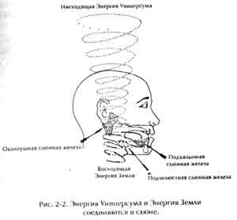

С. Подготовьте себя эмоционально:
практики-Слияния
Для того чтобы заниматься Ци Нэйцын, кроме сильного, здорового тела, вы должны обладать чистой эмоциональной основой. Вы никому не можете помочь, если сами переполнены энергией отрицательных эмоций. Прежде чем к кому-то прикоснуться, вы должны уравновесить свои эмоции, особенно если вы хотите помочь уравновесит, эмоции своего ученика.
Практика Слияния Пяти Стихий поможет вам освободиться от энергии отрицательных эмоций и преобразовать ее в энергию положительных эмоций.
Это очень мощная и эффективная техника, которая позволяет уравновесить спои эмоции. Практикуя Слияние I, вы узнаете, как взаимодействуют между собой Пять Фаз Энергии и связанные с ними органы. Эта техника научит вас создавать внутреннюю систему турбин, трансформаторов и вихрей, которая может быть использована для очищения эмоций. Если вы будете знать, как вводить в действие эту систему, вы, приступая к массажу своего ученика, сможете ее включать, и любые отрицательные и болезнетворные энергии, которые пытаются внедриться в ваше тело, будут тут же нейтрализованы.
Слияние обучает дополнительным методам сбора чистой энергии пяти органов, что поможет вам увеличить свою положительную энергию. Если вам потребуется передать некоторое количество положительной энергии своему ученику, эта практика обеспечит вам необходимый запас, из которого вы сможете черпать энергию для пополнения израсходованной.
Практика Слияние II и III поможет открыть и расширить энергетические каналы всего тела. В частности, необходимо избавиться от застоев в этих каналах, так чтобы вы могли передавать по ним энергию своим ученикам.

D. Использование Внутренней Улыбки и
Микрокосмической Орбиты
1. Внутренняя Улыбка
Внутренняя Улыбка - мощная техника расслабления, которая начинается от межбровья и глаз. В качестве языка общения с внутренними органами она использует энергию счастья.
Искренняя улыбка передает энергию любви, обладающую силой согревать и исцелять. Когда вы научитесь посылать улыбку своим органам и железам внутренней секреции, все ваше тело почувствует, что вы его любите и цените. Вы почувствуете, как энергия мощным потоком разливается по всему телу. Это очень сильный способ противодействия стрессам и напряжениям.
a. Сядьте на кран стула, сложив руки и закрыв глаза.
b. Начните Внутреннюю Улыбку, представив перед собой лицо, сияющее улыбкой.
c. Улыбнитесь, чтобы активизировать Энергию Космических Частиц (рис. 2-3).
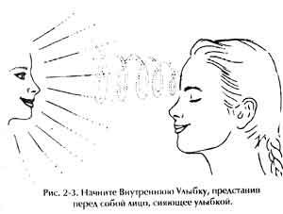

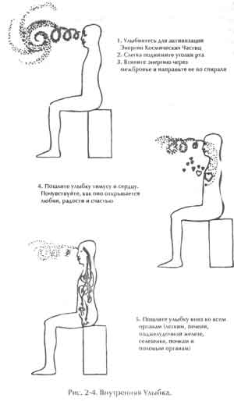

d. Слегка приподнимите уголки рта.
e. Почувствуйте прохладу в глазах, чтобы привлечь и впитать теплую энергию. Вдыхайте энергию через межбровье и
направляйте ее по спирали.
f. Пошлите улыбку вилочковой железе и сердцу. Ощутите, как сердце открывается любви, радости и счастью.
g. Пошлите улыбку всем органами легким, печени, поджелудочной железе, селезенке, почкам, половым органам и репродуктивной системе. Поблагодарите их за их работу.
h. Переведите внимание на глаза. Широко улыбнувшись, начинайте впитывать Энергию Космических Частиц.
i. Улыбнитесь пищеварительному тракту: пищеводу, желудку, тонкой и толстой кишке, а также мочевому пузырю и уретре.
j. Переведите внимание на глаза. Широко улыбнитесь и вновь втяните Энергию Космических Частиц.
k. Улыбнитесь мозгу и гипофизу, таламусу и шишковидной железе. Улыбнитесь спинному мозгу. 1. Переведите внимание па глаза, т. Пошлите улыбку вниз всему телу. п. Соберите энергию в Пупочном Центре.
2. Микрокосмическая Орбита
Микрокосмическая Орбитальная Медитация пробуждает, усиливает циркуляцию и направляет Ци по Функциональному Каналу, который проходит вниз по грудной клетке, и по Управляющему Каналу, поднимающемуся по средней линии спины 2-5). Эта древняя эзотерическая практика предназначена специально для снятия стресса и нервного напряжения, массажа внутренних органов, восстановления поврежденных тканей я Достижения ощущения здоровья.

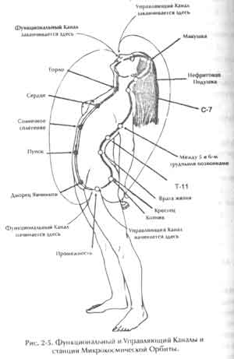

a. Выполняйте Внутреннюю Улыбку, соберите энергию в Пупочном Центре.
b. Пусть энергия опускается впил к сексуальному центру, дворцу яичников или дворцу спермы.
c. Направьте энергию от сексуального центра к промежности.
d. Втяните энергию из промежности в крестец.
e. Проведите энергию вверх, в Мие - мень (Врата Жизни), расположенные напротив пупка.
f. Проведите энергию еще выше, к 11-му грудному позвонку.
g. Проведите энергию еще выше - к основанию черепа (к Нефритовой Подушке)
h. Поднимите энергию к макушке.
i. Опустите ее от макушки в межбровье.
k. Опустите энергию через язык в Горловой Центр.
k. Из горла направьте энергию вниз в Сердечный Центр.
l. Направьте энергию еще ниже, к солнечному сплетению.
m. Направьте энергию вверх, к пупку.
n. Заставьте энергию последовательно циркулировать через все указанные точки хотя бы девять-десять раз.
о. Соберите энергию в пупке.
МУЖЧИНАМ: Накройте пупок ладонями, левая поверх правой. Соберите и мысленно направляйте энергию по спирали от пупка наружу по часовой стрелке - 36 раз, а затем по спирали внутрь по направлен то к пупку против часовой стрелки - 24 раза.
ЖЕНЩИНАМ: Накройте пупок ладонями, правая поверх левой. Соберите и мысленно направляйте энергию по спирали пупка наружу против часовой стрелки - 36 раз, а затем по спирали внутрь по направлению к пупку по часовой стрелке - 24 раза.
Е. Выполнение медитации Исцеляющих Рук
Чем лучше вы осознаете свои источники энергии, тем больше ее придет к вам из этих истопников. Согласно мудрости древних даосов, энергия, которую пы получаете в результате медитации, обладает более высокими качествами, чем полученная из пищи.
Медитация Исцеляющих Рук поможет увеличить и усилить энергию ваших рук и пальцев. Руки обретут чувствительность и способность ощущать энергию как ваших органов, так и органов ваших учеников. Вы сможете убедиться, насколько это полезно для вас.
1. Медитация для расширения ауры
a. Пошлите Внутреннюю Улыбку своим органам и железам внутренней секреции.
b. Направьте энергию в Пупочный Центр и приступайте к медитациям Слияния:
1) сформируйте четыре багуа и точки сбора;
2) очиститесь от негативных эмоций, преобразуя их в позитивные исцеляющие силы;
3) образуйте из их энергии жемчужину.
ПРИМЕЧАНИЕ: Тот, кто не знаком с практикой Слияния системы Исцеляющего Дао, может использовать вместо нее какую-нибудь известную ему методику очищения от нежелательной эмоциональной энергии. Если вы еще не научились медитациям Слияния, замените их Микрокосмической Орбитальной Медитацией.
c. Заставляйте энергию все быстрее и быстрее циркулировать по Микрокосмической Орбите, пока она не расширится настолько, что начнет выходить наружу.
d. Почувствуйте, как из пупка излучается энергия, мысленно представляя при этом солнце, сияющее в этой области. Отметьте теплое, приятное ощущение, которое возникает у вас при наполнении энергией вашей ауры (рис. 2-6).

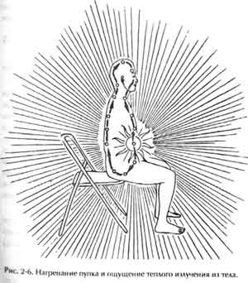

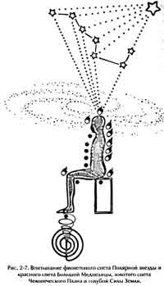

e. Представьте у себя над головой Полярную звезду и Большую Медведицу и впитывайте в пупок их фиолетовые и красные лучи, а также золотой свет Космических Частиц и голубую Энергию Земли (рис. 2-7).
f. Когда вы почувствуете, что ваша аура расширилась, поддерживайте дистанцию между собой и другими людьми не
менее двух футов. Если их аура в этот момент сильнее вашей, ваша аура может сжаться и вы почувствуете дискомфорт. Занимаясь медитацией, вы со временем научитесь лучше ощущать внешние силы.
2. Направление силы через ладони
a. Держа обе руки перед глазами, пристально смотрите на ладони (рис. 2-8).
b. Сфокусируйтесь на середште ладоней, пристально глядя на их центральные точки уголками глаз. Эти части глаз содержат специальные клетки, способные воспринимать очень тусклый свет. Фокусируя глаза таким образом, вы сможете развить в себе способность видеть ауру и движения в темноте. Используя силу сознания и глаз, вы можете заставить ауру каждой ладони усиливаться и расширяться (рис. 2-9). Ци может ощущаться как сжатие и втягивание, вы почувствуете, как сила входит в ваши ладони или как ваши ладони расширяются. Углами глаз вы можете увидеть между ладонями шарик Ци или цветной шарик (рис. 2-10).
c. Сосредоточьтесь па пальцах. Почувствуйте в них пульсацию. С помощью силы сознания/глаз втягивайте Космическую Ци в правую ладонь. Через кончики пальцев рук передайте Ци из правой ладони в левую. Повторите девять раз (рис. 2. 11).
d. После этого приблизьте копчики пальцев обеих рук настолько, чтобы они почти касались друг друга - большой боль
шого, указательный указательного и т. д. При этом у вас может

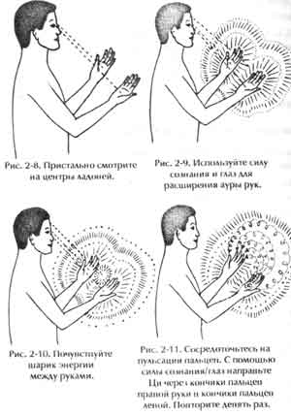

возникнуть ощущение, как будто между копчиками пальцев проходят электрические разряды (рис. 2-12). Некоторые могут почувствовать боль в кончиках пальцев, их распухание или просто увеличение.
е. Постепенно разводите руки, но не настолько, чтобы ослабить или разорвать связь Ци (рис. 2-13). Если это произойдет, прекратите движение и с помощью сознания направьте туда больше энергии, чтобы эта связь восстановилась. Разводите и сводите руки от девяти до восемнадцати раз.
Эта практика увеличит вашу чувствительность к энергии и ваши целительные возможности. Преобразование Энергии Универсума и Энергии Космических Частиц для немедленного их использования предотвратит утечку вашей жизненной силы. Энергия будет ощущаться как теплая и приятная.
3. Усиление ауры пальцев праной руки
Когда вы почувствуете, что паши ладони полны энергии, можно начинать наращивание Ци в пальцах правой руки.
a. Продолжая держать пальцы обеих рук перед глазами, начинайте пристально смотреть па пальцы правой руки.
b. Фокусируйте на пальцах углы глаз. Сфокусируйтесь на кончике указательного пальца- С помощью энергии глаз заставляйте его ауру увеличиваться и расширяться (рис. 2-14).
Ощущайте пульсацию кончика пальца. Сделайте энергию прохладной и приятной.
c. Затем увеличивайте ауру среднего, большого, безымянного пальцев и мизинца (рис. 2-15 - 2-18).
d. Сравнивая, какой из пальцев лучше впитывает и отдает энергию, выберите основной исцеляющий палец (пальцы).
Длину, на которую распространяется аура каждого пальца, можно определить по интенсивности покалывания или любым

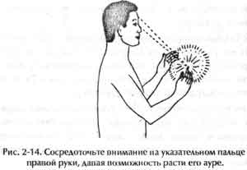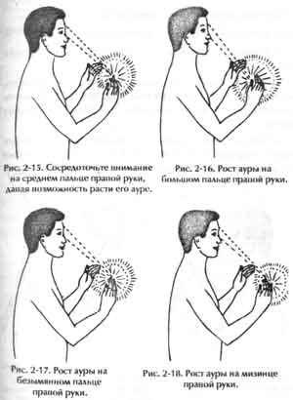
другим способом, какой вам правится. Выбрав палец, не пренебрегайте остальными. Продолжайте работать с ними тоже.
4. Усиление ауры пальцев левой руки
a. Вдохните энергию в левую руку и пальцы.
b. Усиливайте ауру большого пальца, начиная с кончика (рис. 2-19).
c. Затем усиливайте и расширяйте ауры указательного, среднего, безымянного пальцев и мизинца (рис. 2-20). Примите и почувствуйте Энергию Универсума и Энергию Космических Частиц.
d. Выберите палец лево/! руки, который обладает наиболее сильной энергией. Прижмите кончик этого пальца к кончику большого пальца, так чтобы образовалось кольцо. Остальные

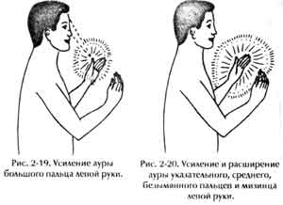
пальцы держите прямо. Опустите левую руку на колено. Это кольцо - наилучший способ получения Энергии Универсума и Энергии Космических Частиц.
е. Согните мизинец и безымянный палец правой руки и прижмите их к кончику большого пальца, образовав кольцо.

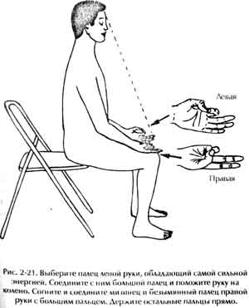
Указательный и средний пальцы остаются прямыми (рис. 2-21).
Сложив эти кольца, используйте силу сознания/глаз для впитывания внешней Энергии Космических Частиц через пальцы левой руки. Направлянте ее вверх по внешней стороне левой руки и плеча па заднюю сторону левого уха и через макушку. Смешайте се с Силой Универсума, которая входит через макушку. Затем направьте эту энергию вниз к правому уху, правому плечу, по внешней стороне правой руки к указательному и среднему пальцам. Передайте ее через эти пальцы в вытянутые пальцы левой руки. Повторите девять, восемнадцать или тридцать шесть раз (рис. 2-22).
5. Практика "Космический Цигун"
Космический Цигун включает статические и динамические упражнения для развития и подпитки энергии Ци. Они дают возможность накопить Ци в органах, откуда она проникает в фасции, сухожилия, мышцы и кости и, наконец, выходит через руки и пальцы, так что вы можете передавать ее своему ученику. Это практика более высокого уровня, которая научит вас передавать по своим каналам больше Энергии Космических Частиц и Энергии Универсума. Практикам Космического Цигуна можно научиться по видеозаписям, которые вы можете приобрести в центрах Исцеляющего Дао.

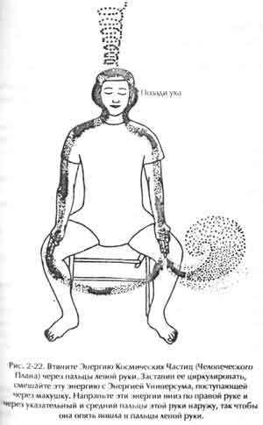

F. Получение Энергии Универсума и Энергии Земли
1. Выбор личной звезды и получение силы от нее
a. Представьте над головой свою личную звезду или выберите Полярную звезду и созвездие Большой Медведицы. Впитывайте энергию вашей звезды через макушку.
b. Представьте у себя под ногами Лупу, которая символизирует ванту связь с Матерью-Землей. Пусть энергия Луны поднимается вверх по вашим ногам в тело, смешиваясь с энергией
звезды в пупке, сердце или голове (рис. 2-23).
с. Смешивание может производиться в разных местах (пупке, сердце, межбровье) и в разное время, в зависимости от того, энергия какого качества вам необходима для конкретной задачи. Для начинающих больше подходит пупок.
d. После этого трижды прокрутите сметанную энергию по Микрокосмической Орбит? (рис. 2-24).
e. Затем направьте ее в канал правой руки (рис. 2-25). Поддерживайте циркуляцию и поток энергии.
f. Для завершения медитации втяните энергию в Дань-тянь (позади пупка, па 25-40 см глубже) н сконденсируйте ее, направив по спирали - 36 раз по часовой стрелке по направлению наружу и 24 раза против по направлению внутрь. Женщины вращают энергию 36 раз против часовой стрелки и 24 раза по часовой стрелке (рис. 2-24).
2. Исцеляющая любовь сердечного центра
Когда люди обращаются к вам за помощью, вы должны всем сердцем желать им добра. Отдайте им всю любовь и заботу, проявите к ним искренний интерес - и увидите, как раек-

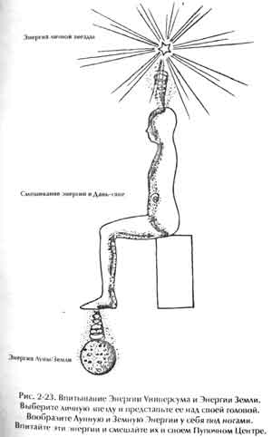
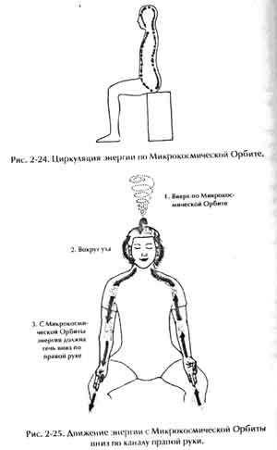
поется ваше сердце. В вас будет вливаться целительная сила Вселенной, которую вы сможете передать окружающим.
Очень важно хорошо освоить Цигун Железной Рубашки,
Это позволит вам заземляться, когда вы работаете с учеником. Заземляя свою энергию, вы отводите в землю болезнетворную энергию ученика. Кроме того, это научит вас чувствовать доброту, благожелательность и открытость Энергии Земли и передавать это чувство своему ученику.
Дар целительства открывает канал сердца, что приносит пользу как целителю, так и пациенту. Практикуя Микрокосмическую Орбитальную Медитацию, концентрируйте внимание на точке против сердца, ощущая ее связь с сердечным центром спереди. Это поможет открыть сердце. У вас появится ощущение, как будто появилась труба, связывающая обе точки. Когда сердце откроется, принимать Энергию Универсума будет очень легко.
Открытие Микрокосмической Орбиты очень важно, так как это позволяет энергии свободно циркулировать, уравновешиваться и преобразовываться. Медитативные практики Исцеляющего Дао позволят вам установить связь с Энергией Универсума сверху и с Энергией Земли снизу. Соедините их в могущественную исцеляющую силу, которую вы сможете использовать как для собственного исцеления, так и для помощи другим.

G. Собирание Энергии Космических Частиц
1. Практика циркуляции Энергии Человеческого Плана
а. Получение энергии Ян для уравновешивания энергии Инь
1) Исходное положение - стоя или сидя. Концентрируйтесь на пупке до тех пор, пока не почувствуете тепло. Если вы знакомы с медитацией Слияния I, выполняйте ее и формируйте Жемчужину.
2) Когда вы почувствуете, что энергия усиливается, направляйте се вверх, к макушке, и посылайте вверх наружу примерно на десять футов выше головы, понемногу изгибая вперед в виде Дуги.
3) Удерживайте внимание на Жемчужине и пространстве вокруг головы. Ощущайте, как Жемчужина впитывает Энергию Космических Частиц.
4) Увеличивайте наклон дуги вниз, примерно до двух-трех футов перед вами. Впитывайте Энергию Космических Частиц сквозь межбровье и накапливайте ее, собирая в шарик Ци. Направьте шарик энергии вниз через горло, сердце, пупок и сексуальный центр.
5) Позвольте остатку Энергии Космических Частиц уйти в землю приблизительно на пять-десять футов. Обратите внимание на то, что Земля оказывает большее сопротивление проникновению энергии, чем воздух.
6) Впитайте Энергию Земли через подошвы ног. Дайте ей проникнуть в промежность, копчик, крестец, позвоночник и затем выйти через голову наружу.
7) В конце концов вы почувствуете эту энергию в ногах.
Заберите ее оттуда в промежность. Если вы практикуете Слияние Я и ваши пронизывающие каналы открыты, пусть энергия проходит по ним и питает по пути все органы и железы. Если вы знакомы только с практикой Микрокосмической Орбиты, пусть энергия поднимется в копчик и по позвоночнику дойдет до макушки. Опять направьте ее вверх в виде наклоненной вниз дуги.
8) Повторите девять, восемнадцать или тридцать шесть раз (рис. 2-27). Цель этого упражнения - уравновесить, усилить и очистить жизненную силу, а также научиться на практике впитывать энергию и посылать ее наружу.
При продолжительной практике впитывания Ци Космических Частиц и Энергии Земли вы ощутите, что Ци начинает уплотняться. Вы также можете почувствовать, что энергия вокруг вас становится липкой, как мед. Когда вы направляете энергию наружу, вы можете увидеть свет. Когда вы впитываете энергию, можете увидеть, как свет входит в вас. Накапливайте его в пупочном центре.
b. Увеличение энергии Инь для уравновешивания энергии Ян
Для того чтобы увеличить количество энергии Инь, измените этот процесс на обратный. Выстрелив Жемчужину в землю на глубину пять-десять футов, впитайте в нее Энергию Земли и переместите ее вверх в точку, находящуюся на расстоянии двух-трех футов перед вами. Впитайте Энергию Космических Частиц, которая будет входить в вашу макушку в виде дуги высотой около десяти футов, и проведите эту энергию через макушку, по позвоночному столб)', и далее вниз (рис. 2-28). Приобретя практику, вы сможете впитывать больше Ци Космических Частиц, что поможет вам быстрее исцелять других.

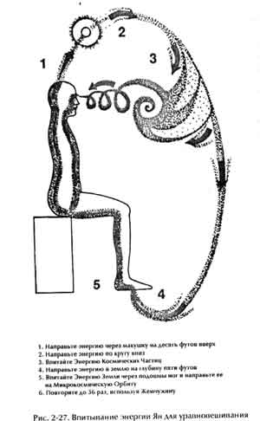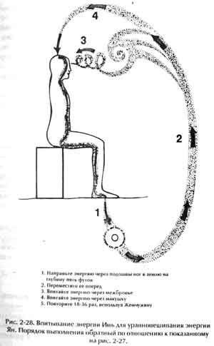
с. Практика с партнером
Когда вы станете достаточно искусны в управлении силой Ци, вы увидите, что, стоя в двух-трех футах от человека и выполняя ту же практику, можно полупить дополнительную Ци, которая течет между вами в обе стороны. Если ваш партнер слабее вас, вы почувствуете, что вы теряете Ци, так как его тело впитывает часть посылаемой вамп энергии, не обладая достаточным ее количеством, чтобы вернуть вам обратно.
Н. Собирание энергии дерева
1. Деревья способны исцелять
Мастера Дао заметили, что деревья - это чрезвычайно сильные растения. Они могут не только поглощать двуокись углерода, преобразуя се в кислород, но они способны также поглощать негативные силы и преобразовывать их в хорошую энергию. Их корни уходят глубоко в землю, и чем сильнее корневая система дерева, тем выше оно может вырасти. Стоя неподвижно, деревья впитывают Энергию Земли и Энергию Универсума.
Деревья, как и все растения, поглощая свет, преобразуют его в пищу, фактически большую часть их потребностей обеспечивает свет, вода и соли земли составляют около 30 процентов потребляемой ими пищи. Кроме того, деревья живут очень долго.
а. Дерево - целитель и друг
Деревья - самые крупные и духовно развитые растения Земли. Они постоянно пребывают в медитации, а тонкие
энергии - их естественный язык. Если вы научитесь понимать этот язык, вы сможете установить с ними отношения. Деревья могут помочь сам открыть энергетические каналы и развить спокойствие, присутствие духа и жизнестойкость. Вы можете отплатить им тем, что поможете избавиться от блокировок и отмерших участков. Это отношения, которые приносят взаимную пользу, и их следует всячески развивать.
b. Выбор дерева для работы с ним
Па протяжении всей своей истории человечество использовало в оздоровительных и медицинских целях все части дерева. Наибольшей целительной силой обладают крупные деревья, особенно сосны. Сосны излучают Ци, питают кровь, укрепляют нервную систему, внося вклад в достижение долголетия. Они питают нашу душу и дух. Сосна - "Древо бессмертия". Китайская поэзия и живопись с восторгом воспевают сосну.
Хотя обычно лучше всего выбирать сосну, можно использовать и многие другие деревья и растения. Чем больше дерево, тем большей энергией оно обладает. Самыми сильными бывают деревья, растущие у проточно и воды. Некоторые деревья на ощупь теплее или холоднее других; иные ощущаются как более холодные. Практикой установлены различные качества разных пород деревьев.
1) Кипарис и кедр уменьшают жар и питают энергию Инь.
2) Ива помогает изгонять болезненные ветры, избавляет тело от избытка влаги, снижает повышенное кровяное давление и укрепляет мочевыводящую систему и мочевой пузырь.
3) Вяз успокаивает ум и укрепляет желудок.
4) Клеи изгоняет болезненные ветры и помогает успокоить боль.
5) Акация помогает избавиться от внутреннего жара и успокоить больное сердце.
6) Баньян (бенгальская смоковница) очищает сердце и помогает избавить тело от сырости.
7) Корица помогает избавиться от холода в сердце и брюшной полости.
8) Пихта помогает избавиться от синяков, уменьшить опухоли и скорее срастить переломанные кости.
9) Боярышник помогает пищеварению, укрепляет кишечник и снижает кровяное давление.
10) Береза помогает охладить жар, изгнать сырость избавиться от токсинов.
11) Слива питает селезенку, желудок, поджелудочную железу и успокаивает ум.
12) Фиговое дерево очищает тело от избытка жара, усиливает слюноотделение, питает селезенку и помогает остановить понос.
13) Гингко помогает укрепить мочевой пузырь и облегчить страдания, связанные с заболеванием мочевыводящей системы у женщин.
Вам нет необходимости забираться далеко в лес в поисках подходящего дерева. Наоборот, деревья, которые привыкли быть окруженными людьми, лучше понимают пашу энергию, более дружелюбны и доступны, чем тс, которые выросли в глухих чащобах. Городские парки и пригородные сады наполнены сильными и доступными деревьями, которые охотно идут на установление более тесных отношений с людьми, которые их окружают.
Существуют некоторые оптимальные размеры деревьев, при которых они больше всего подходят для человеческого существа. Когда дерево слишком мало, оно не обладает достаточным количеством энергии, чтобы оказать на вас нужное влияние. Когда дерево слитком велико, возникает прямо противоположная проблема - надо приложить больше усилий, чтобы дерево проявило к вам интерес. В качестве источника целительной энергии лучше всего выбирать крупное сильное дерево подходящей высоты. Для приятного общения больше подходит маленькое или среднее дерево. Хотя для того, чтобы установить с деревом отношения, вам не обязательно на него взбираться, но если вы это сделаете, вам откроется совсем новый мир. Только делайте это осторожно, чтобы не повредить дерево.
с. Установление связи с деревом
Существуют некоторые специальные методы приближения к дереву, взаимодействия с ним, удаления от него и ухода. Следуя им, вы создаете особый ритуал безмолвного общения, понятный и вам и дереву, и, таким образом, увеличиваете возможность гармоничного взаимодействия. Эти стадии были разработаны на основании наблюдений за естественным обменом тонкой энергией, и применимы к общению деревьев, скал, людей или животных, хотя ниже они приводятся именно применительно к деревьям.
Прежде всего необходимо отметить, что каждое дерево, как и каждый человек, обладает личностью, желаниями и ведет свою собственную жизнь. Деревья очень сильно различаются по своим наклонностям к контактам с людьми. Некоторые очень щедры и готовы отдать вам столько энергии, сколько вы хотите получить. Другие же слабы или больны и нуждаются в вашей заботе и целительной силе. Некоторые очень дружелюбны и наслаждаются общением с человеком. Другие совершенно безразличны к вам. Работая с ними со всеми, вы будете обучаться и приобретать опыт. Старайтесь быть открытым и относиться к дереву с уважением, вместо того чтобы заставлять его служить вашим целям. Таким образом вы получите гораздо больше чем просто новый источник Ци - вы получите удовольствие и приобретете дружбу и любовь.
Деревья живут по другой шкале времени, чем люди. Вы можете преодолеть этот разрыв, опять и опять возвращаясь к одному и тому же дереву, пока не установятся с ним отношения. Регулярность визитов приведет к тому, что дерево будет знать, когда вас ждать, и будет высматривать, идете ли вы. Вы даже можете почувствовать, как оно скучает, если вы не приходите дольше обычного.
Духовное общение с деревом напоминает любовь больше, чем любая другая человеческая деятельность. А раз это так, обязательно должны присутствовать такие качества, как чувственность и нежность. Вы не должны всегда жестко управлять ситуацией. Позволяйте себе иногда расслабиться и оттаять. Пусть дерево само поведет вас к чудесам своей внутренней жизни. Работа с деревом в таком ключе поможет облегчить сексуальные расстройства, а некоторые из описанных ниже oпрактик могут быть легко приспособлены для использования в (любовных забавах.
2. Практика с деревом и Энергией Земли
а. Использование ладоней для впитывания энергии Инь и уравновешивания энергии Ян (рис. 2-29)
Лучшее время для работы с деревом - утро.
1) Примите позу. Встаньте или сядьте на расстоянии одного-двух футов от дерева.
2) Откройте себя дереву. Расслабьтесь и сконцентрируйтесь. Почувствуйте, как ваши границы расплываются. Постарайтесь стать более восприимчивым и даже немного уязвимым, готовым к контакту с деревом. Почувствуйте, что ваше энергетическое поле открыто, подобно цветку - оно не излучает и не впитывает энергии - оно просто открыто и доступно (рис. 2-30).
3) Поприветствуйте дерево. Протяните руки ладонями к дереву. Расширьте свою энергию в сторону дерева, дружески

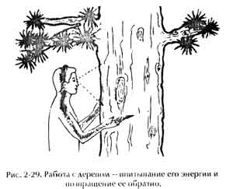
Цикл Инь: использование ладоней и внутренней стороны рук Цикл Ян: использование кончиной пальцев и внешней стороны рук предлагая ее ему. Когда дерево в ответ па это "предложит" вам свою энергию, примите ее, вдохните в тело, приветствуя ее приход. Воспользуйтесь энергией сознания и глаз следующим образом: нижние части глаз концентрируйте на кончике носа, верхними частями глаз смотрите на свои ладони и дерево.
Положитесь на спою интуицию, чтобы определить, когда опять обратиться к дереву со следующим "приглашающим" жестом. Повторите этот "обмен любезностями" несколько раз. Не спешите, чтобы хороню почувствовать, что происходит.
Используйте ладонь левой руки, сознание и верхнюю часть глаз для впитывания Ци.
4) Параллельное слежение. Сохраняя внутреннюю концентрацию, оставайтесь па том же месте и просто наблюдайте за даа уловимыми отношениями между вами и деревом. Воепользуйтесь медитацией, чтобы достичь такой концентрации, когда вы будете полностью поглощены связью с деревом и не будете пытаться что-либо изменить или анализировать, что происходит. Не старайтесь углубить или ослабить связь. Контролируйте свою собственную энергию и наблюдайте за деревом, в то время как оно контролирует свою энергию и наблюдает за вами. Этот процесс носит название параллельного слежения. Такое нейтральное состояние может возникать несколько раз в ходе занятия, как на самом глубоком, так и на поверхностном уровне общения.
5) Притяжение и соединение. Подождите, пока энергетическое поле между вамп и деревом станет сильным и плотным и согласится притягивать и поддерживать вместе вас обоих.
Такое притягивание может включать, а может и не включать физическое перемещение. У вас просто возникнет ощущение, как будто вы оба заключены в один энергетический кокон и ваша внутренняя сущность все больше и больше сближается. В конце концов, вы заключаете друг друга в тесные дружеские объятия.
По мере усиления взаимной доброжелательности, когда вы почувствуете ее взаимность и циркуляцию илн когда эта циркуляция и взаимность перейдет на более глубокий уровень, притяжение и соединение может произойти спонтанно.
6) Направление Ци. Как и во всех практиках Исцеляющего Дао, необходимо, чтобы ваши глаза и сознание научились перемещать и направлять Ци. Эта практика полезна также для того, чтобы вы научились понимать и осознавать качество энергии дерева. Почувствуйте энергию дерева, когда она входит в ваше тело. Когда вы посылаете энергию обратно дереву, соедините ее Энергией Человеческого Плана (Космических Частиц). Обратите внимание на то, как изменилось ощущение этой энергии при ее возвращении к вам от дерева - увеличилась свежесть и целебные свойства. Кроме того, обратите внимание, как меня-

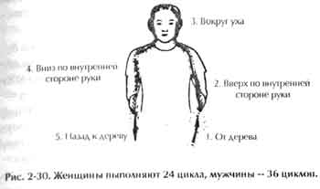
ется качество энергии после девяти, восемнадцати, двадцати четырех и тридцати шести циклов.
Перемещая верхнюю часть глаз, медленно направляйте Цп по внутренней поверхности (стороне Инь) левой руки, через левое плечо, левую часть шеи, левое ухо и макушку. От макушки направляйте 7(" вниз через заднюю сторону правого уха, правую часть шеи, правое плечо, внутреннюю сторону правой руки и к правой ладони. После этого направьте Ци наружу на ствол дерева. Впитайте ее опять, завершая круг (круг энергии Инь). Мужчины должны повторить весь цикл 36 раз, женщины - 24 (рис. 2-30).
7). Достижение более глубокого уровня. Теперь начинайте обмениваться с деревом энергией на более глубоком уровне. Общение с деревом на более глубоком уровне означает, что отдельные части вашего тела должны контактировать с определенными частями тела дерева, а обмен энергией между ними происходит как вдох-выдох. Циркуляция в этом случае означает направление энергии по всему каналу, образованному обоими телами, и возвращение ее в исходную точку. Вы можете направлять Ци так, как описано в пункте 6. В конечном счете вы откроете множество других возможных способов осуществления этой циркуляции.
8). Вежливое приближение и уход. Очень важно, как вы будете приближаться к дереву и отходить от пего. Внимательное к этому отношение помешает вам забрать лишнюю энергию от небольшого или слабого дерева или бросить на произвол судьбы дерево, которое впитало слишком много вашей негативной энергии и не переработало се. Кроме того, таким образом закрывается связь, которую вы установили с деревом, так что после вашего ухода не будет утечек энергии в окружающее пространство. Так или иначе, это придаст медитации эстетическую завершенность и демонстрирует ваше уважение к дереву. Когда вы решите, что вам достаточно, и захотите вернуться в нормальное состояние сознания или просто перейти на менее глубокий уровень общения, делайте это медленно и постепенно, чтобы не разрушить то прекрасное, в чем вы только что приняли участие. У вас должно быть ощущение, что вы медленно возвращаетесь к себе, отделяя принадлежащую вам энергию от той, которая принадлежит дереву, и восстанавливая границу между вами.
После сеанса исцеления, проведенного с деревом, важно, пока вы еще чувствуете сильную энергию в руках, закрыть макушечный центр, чтобы через него не могла уйти полученная исцеляющая энергия.
Деревья очень охотно идут па контакт с людьми, поэтому вы должны быть готовы провести много времени рядом с деревом, прежде чем оно захочет вас отпустить.
a) Вы должны постепенно переключить свое внимание с контакта с деревом на себя.
b) Когда вы будете это делать, в ваше тело будет поступать много общей энергии. Когда это происходит, "оттолкните" поток анергии дерева назад, чтобы помешать войти в ваше тело слишком большому се количеству и дать возможность вернуться вашей человеческой энергии.
c) Затем, когда полярность изменится на противоположную, позвольте энергии дерева вернуться обратно, но удерживайте свою сознательную энергию внутри тела.
d) После пары таких обменов энергией дерево воспримет идею расставания и начнет с вами сотрудничать. Спустя некоторое время вы сможете полностью вернуться в свое тело и будете готовы закрыться.
e) После того как вы разорвете этот мощный контур циркуляции энергии, фокусируйте свое внимание на области пупка, месте, где должна заканчиваться медитация. Когда энергия собрана в этом центре, позвольте се избытку перейти в дерево.
f) Если же дерево попытается втягивать вашу энергию из другой точки, оттолкните этот поток так, как было описано выше.
g) В конце концов, эта связь завершится и вы разделите энергию с деревом в вами выбранной точке. Теперь вы можете определить, какая энергия принадлежит вам и какая дереву, и завершить общение.
h) Если ваша связь с деревом оказалась слишком глубокой, вы, по-видимому, "зашли слишком далеко", чтобы вернуться за один прием. Тогда, частично приостановив циркуляцию энергии и немного отступив, возобновите ее опять, но не столь интенсивно. Постепенно, после нескольких таких этапов, вы полностью вернетесь в себя.
Закрытие. Сеанс всегда завершайте закрытием. Закрытие -это точно определенный, довольно резкий жест, который обрывает связь, закрепляет исцеление, если оно произошло, и придает разрыву окраску доброй воли - все за одну - две секунды. Закрытие может быть движением, звуком или просто изменением в поле топкой энергии - например, хлопок ладоней или кивок головы. Очень эффективным закрытием будет плавное движение кулака, сначала вверх, а потом немного вниз. Можно воспользоваться звуками типа "О" или "Аминь", которыми завершаются молитвы, крепким рукопожатием или легким сжатием, завершающим крепкие объятия. После этого, чтобы завершить закрытие, легко похлопайте рукой или просто поцелуйте ствол дерева.
Пункты 7-9 используются для усиления, замедления и в конце описанных ниже упражнений или в любое другое время для прекращения общения с избранным вами деревом.
Ь, Использование пальцев для впитывания энергии Ян, чтобы помочь уравновесить энергию Инь
1) Станьте на расстоянии одного-двух футов от дерева.
Начинайте постепенно к нему приближаться, двигаясь медленно и плавно. Почувствуйте, как окружающая вас энергия становится густой, как мед.
2) Вытяните руки вперед, ладонями к дереву, пальцы прямые.
3) Когда вы медленно займете свое положение рядом с деревом, "меда", отделяющего вас от светлых энергий в его сердцевине, станет меньше.
4) Подобным образом, дереву откроется ваше излучение.
5) В это же время, окружагощая вас похожая на мед энергия начинает играть роль защитного кокона и ваше осознание окружающего мира постепенно тускнеет.
6) Если вы приблизитесь к дереву и заключите его в объятия, излучаемые вами энергии соединятся и вы можете на несколько мгновений потерять себя в блаженном единении.
7) Установив таким образом контакт, вы должны некоторое время его удерживать, пока не стабилизируется и не упростится ваша связь с деревом на более глубоком уровне. Вскоре вы обнаружите, что находитесь в состоянии параллельного слежения, описанного выше, которое способствует циркуляция и объединению энергий.
8) Сначала почувствуйте энергию дерева. Когда вы ощути те его Ци, используйте силу сознания/глаз и нижнюю часть глаз, чтобы сконцентрировать свое внимание па кончике носа. Верхние части глаз смотрят па кончики пальцев и дерево.
9) С помощью пальцев левой руки, силы сознания и верхних частей глаз впитывайте п себя Ци.
10) Медленно перемещая верхнюю часть глаз, направляйте Ци по внешней стороне (стороне Ян) левой руки, левого плеча, левой части шеи и левому уху к макушке. Вниз энергию направляйте по правой стороне, начиная от тыльной стороны правого уха, к правой части шеи, правому плечу, по внешней стороне правой руки, к правой ладони и пальцам. Посылая энергию из пальцев, соединяйте ее с Энергией Космических Частиц и направляйте на ствол дерева. Впитывая ее вновь, образуйте круг, по которому будет циркулировать энергия. Мужчины повторяют цикл 36 раз, женщины - 24 раза (рис. 2-30).
11) Если вы хотите в какой-то момент прервать сеанс, следуйте пунктам а.7-а.9, сначала усиливая, потом медленно ослабляя и, наконец, разрывая связь с деревом.
Цикл энергии Ян поможет вам лучше чувствовать хронические заболевания и более поверхностные боли, а также энергии в ян-органах (толстой и тонкой кишке, желчном и мочевом пузыре и желудке).
с. Использование ладоней для впитывания энергии Ци; сторона Инь
1) Сядьте или станьте па расстоянии около одного - двух футов от дерева.
2) Вытяните руки вперед, ладонями к дереву (рис. 2-31).

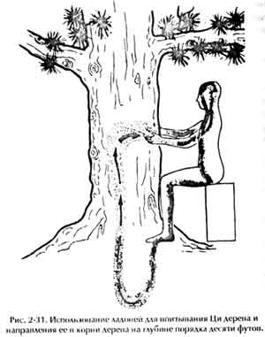
3) Сначала почувствуйте энергию дерева. Когда вы ощутите его Ци, начинайте впитывать ее в своп ладони с помощью силы сознания/глаз. Направьте Ци вверх по внутренним поверхностям (стороны Инь) обеих рук, по плечам, обеим сторонам шеи, левому и правому уху к макушке. От макушки перемещайте энергию вниз по Функциональному Каналу в межбровье, горло, сердце, солнечное сплетение, пупок и котел позади пупка.
4) Продолжайте перемещать энергию вниз, от котла к промежности, подошвам ног, а оттуда - примерно па десять футов вглубь грунта.
5) После этого направьте энергию вверх, к корням дерева, затем еще выше, по стволу. Почувствуйте, как ваша энергия течет через дерево, потом втяните ее из ствола в свои ладони.
Повторите этот цикл девять, восемнадцать, двадцать четыре или тридцать шесть раз.
6) Направляйте энергию из правой ладони в ствол дерева и принимайте ее в левую ладонь, потом из левой ладони, через дерево - в правую ладонь. Мужчинам следует выполнить 36 циклов, женщинам - 24. Важно, чтобы вы почувствовали, как ваша энергия проникает в дерево.
7) Тренируйте умение различать энергии разных частей дерева. Начните с верхней части ствола. Направьте свою энергию в ствол и почувствуйте, как она многократно в нем отражается. Медленно опуститесь на колени, чтобы поработать с нижней частью ствола. Потом переходите к корням. Почувствуйте силу дерева и обменяйтесь с ним силами.
d. Впитывание Ци дерева через макушку
1) Станьте на расстоянии двух-трех футов от дерева, держа руки по бокам. Почувствуйте ауру дерева (рис. 2-32). Если вы ничего не ощущаете, попробуйте подойти поближе.
Как только вы почувствуете ауру дерева, начинайте впяль энергию через макушку.
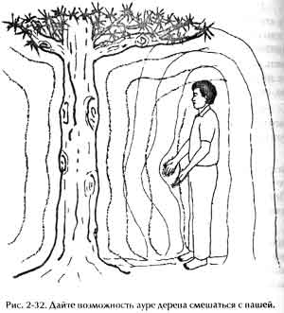
Уравновешенная энергия дерева ощущается как очень нежная и мягкая и оказывает очень мощное исцеляющее воздействие.
3) Втяните энергию дерева в макушку и дайте ей возможность опускаться впил по пронизывающим каналам или по Функциональному Каналу, в промежность, а оттуда в обе ноги.
Через подошвы ног направьте энергию в землю, потом в корни дерева и в его ствол.
4) Почувствуйте, как вы впитываете Энергию Земли и энергию дерева (рис. 2-33), как они очищают вашу энергию, удаляя негативную и болезнетворную. Когда вы ощутите, как дерево

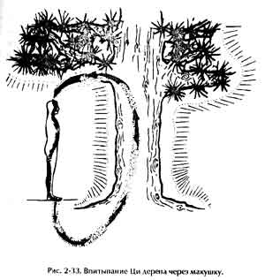
излучает Энергию Человеческого Плана, впитайте ее и возвратите энергию в свою макушку. Вы почувствуете, как объединенная энергия питает ваш мозг, все вагаи органы и железы. Повторите упражнение девять, восемнадцать или тридцать шесть раз.
е. Единение с деревом через сердце
В этом случае энергия дерева проходит через руки и сердечный центр. Она может быть использована для очищения рук целителя от болезнетворной энергии, накопившейся во время работы, или для того, чтобы открыть сердце.
1) Примите удобное положение, так чтобы ваши руки могли легко касаться ветвей дерева.
2) Протяните одну руку и коснитесь дерева ладонью или кончиками пальцев. Почувствуйте жизненную энергию непосредственно под корой и установите контакт с нею, для чего вам потребуется некоторое время.
3) Вскоре вы почувствуете, как с деревом устанавливается единство, которое ощущается как легкие вдохи-выдохи между вашей рукой и деревом.
4) Медленно продолжайте этот процесс, пока вы не почувствуете, как "дыхание" распространилось па всю длину вашей руки и идет от вашего сердечного центра к дереву и обратно.
Пусть этот взаимный обмен продлится некоторое время.
5) После этого включите свою вторую руку. Она может лежать на той же ветке, что и первая, или на любой другой.
6) Пусть энергия дерева течет по одной руке, смешивается с вашей энергией в вашем сердечном центре и выходит наружу по другой руке. Почаще меняйте направление потока в руках.
7) Для углубления упражнения постарайтесь распространить энергию из сердца вниз до пупка, обеспечив ее циркуляцию от сердца к пупку и обратно.
8) Куда идет энергия после того, как она покидает ваши руки и попадает в дерево? Следуя за ней своим сознанием, вы начнете узнавать все больше и больше о скрытой анатомии дерева.
9) Обнаружив заблокированные или застойные зоны, вы можете па них воздействовать, направляя энергию из одной руки в другую. Почувствуйте, как дерево отозвалось на ваши усилия, н доверьтесь своей интуиции.
f. Впитывание Энергии Земли
1) Вызовите в пупке ощущение тепла и перенесите энергию вверх, к макушке.
2) Направьте энергию Ци наружу, в вершину или ствол дерева. Пусть она войдет в дерево, и вы ощутите, что у вас возникла связь с ним.
3) Во время этого упражнения вы можете стоять дальше от дерева, на расстоянии от десяти до тридцати футов. Приобретя опыт, вы сможете без труда посылать энергию дереву с достаточно большого расстояния. Пусть дерево примет вашу негативную или болезнетворную энергию. Энергия, которую вы получите обратно, будет уравновешенной.
4) Пусть ваша энергия течет вниз по стволу дерева, к его корням и дальше в землю (рис. 2-34). Дайте возможность Энергии Земли ее очистить. Втяните эту смешанную энергию через подошвы ног и поднимите вверх, в промежность, затем по пронизывающим канала кг или по Управляющему Каналу, так чтобы энергия проходила через позвоночник. Дайте энергии подняться к-макушке и опять направьте ее наружу. Повторите упражнение девять, восемнадцать или тридцать шесть раз.
Чем больше вы будете повторять это упражнение, тем больше будет очищаться и возрастать ваша энергия. Вы заметите, что пронизывающие каналы и Микрокосмическая Орбита стали чище и ярче. Как только вы установите хорошую связь с деревом, вы сможете посылать в него свою болезнетворную энергию с большого расстояния, чтобы ее очистить или чтобы поправить свое здоровье.

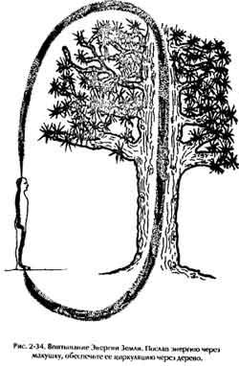

д. Медитация сидя под деревом
Как только вы разовьете в себе способность чувствовать Ци дерева, вы сможете сесть под ним и заняться медитацией. Впитывайте в себя энергию дерева через точки Микрокосмической Орбиты (рис. 2-35).
I. Шесть Исцеляющих Звуков
Шесть Исцеляющих. Звуков помогут вам чувствовать и различать частоты вибраций и цвета, генерируемые каждым органом. Практикуйте Шесть Исцеляющих Звуков, пока не сможете легко соотносить звук с органом и чувствовать качества каждого органа.
1. Оздоровление начинается с Шести Исцеляющих Звуков
Каждому приходилось слышать рассказы о людях, обладающих могущественным даром исцелять болезни. Люди всегда ищут великих целителей. По сколько времени такой целитель сможет уделить лично вам? Час в неделю или час D день? А как же все остальное время? Один час в день означает всего лишь одну двадцать четвертую часть суток. Одни час в педелю - это только один час из ста шестидесяти восьми. Вот почему так важно каждому научиться самому очищать свою негативную энергию и преобразовывать ее в хорошую. Регулярная практика самоподдержания и самооздоровления обеспечит вам постоянное здоровье. Шесть Исцеляющих Звуков - легкая, но очень мощная практика, которая позволяет начать процесс оздоровления.
Если вы практикуете Ци 1Ьйцзан и хорошо владеете техникой Шести Исцеляющих, Звуков, вы должны научить своих уче-шков этой технике. Они смогут пользоваться ею дома, что поможет продолжить лечение. Па каждом занятии вы можете обучать одному-двум звукам, повторяя их на каждом последующем.

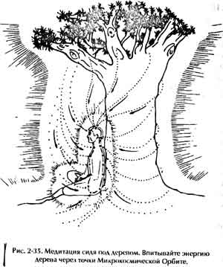
2. Как выполнять Шесть Исцеляющих Звуков а. Звук Легких
Взаимодействующий орган: толстая кишка Стихия: Металл Время года: осень Цвет: белый
Эмоции: отрицательные - печаль, грусть, уныние положительные - мужество, добродетельность Звук: СССССССС (язык за зубами)
1) Поза: сядьте, спину держите прямо, руки положите
тыльнымпсторонами на бодра. Улыбнитесь своим легким. Сде-лав глубокий вдох, поднимите руки перед собой. Когда они достигнут уровня глаз, начинайте разворачивать ладони так, чтобы, оказавшись над головом, они были направлены вверх. Одноименные пальцы обеих рук должны находиться друг против друга. Локти повернуты в стороны. Не напрягайте рук.
2) Звук: соедините челюсти так, чтобы зубы мягко касались друг друга, а губы были слегка приоткрыты. Вдыхая воздух, смотрите вверх, глаза широко открыты, делая медленный выдох сквозь зубы, произносите звук "СССССССС", вывернутые наружу ладони рук при этом тянутся вверх. Вначале можно произносить Звук Легких вслух, но в конечном счете вы должны перейти к беззвучному его произнесению (т. е. настолько тихо, чтобы слышать его могли только вы). При этом старайтесь представить и почувствовать, как по мере сжатия альвеол из вас уходит избыточное тепло, болезнетворная энергия, грусть, уныние, скорбь. Выдох должен быть медленным и полным.
3) Отдых и концентрация: отдых очень важен, потому что в это время вы устанавливаете связь со своим внутренним "Я" и своей внутренней системой. Сделав полный выдох, разверни - ладони вниз и медленно опускайте плечи, возвращая руки на колени, ладонями вверх. Закройте глаза и представьте себе свои легкие. Улыбнитесь им, мысленно продолжая произносить Звук Легких. Дышите нормально, представляя, как ваши легкие увеличиваются, излучая сияющий белы" свет. Это укрепит легкие и поможет впитать в них Универсальную Энергию, с которой они взаимодействуют. С каждым дыханием старайтесь почувствовать, как свежая прохладная энергия вытесняет избыточную горячую.
Повторите шесть, девять, двенадцать или двадцать четыре раза. Практикуйте почаще, это поможет вам облегчить печаль, уныние, простуду, грипп, зубную боль, астму и эмфизему.
Ь. Звук Почек
Взаимодействующий орган: мочевой пузырь
Стихия: Вода
Время года: зима
Цвет: черный или темно-синий
Эмоции: отрицательные - страх положительные - спокойствие
Звук: УУУУУУУУУУ (как будто вы задуваете свечу, сложив губы буквой "О").
1) Поза: ноги держите вместе, колени и щиколотки соприкасаются. Переведите свое сознание на почки и улыбнитесь им.
Сделайте глубокий вдох, наклонитесь вперед и охватите руками колени, сведя пальцы обеих рук в замок. Наклоняясь, выпрямите руки так, чтобы они не касались нижней части тела. (Это поможет вам выпятить спину в области почек.) Одновременно отклоняйте голову немного назад, глядя прямо перед собой, и продолжайте держать руки прямыми. Почувствуйте натяжение в спине.
2) Звук: сверните губы в трубочку и "выдохните" звук "УУУУУУУУУ", как будто задувая свечу. Одновременно втяни
те живот, подталкивая его в сторону почек. Представьте, как избыточное тепло и влага, страх и болезнетворные энергии изгоняются из фасций, окружающих почки.
3) Отдых и концентрация: сделав полный выдох, выпрямитесь, разведите ноги и положите руки на бедра ладонями вверх. Закройте глаза и переведите внимание на почки. Дышите через почки. Представьте, что почки излучают яркий голубой свет. Улыбнитесь им, мысленно продолжая произносить Звук Почек. Повторите три, шесть, двенадцать или двадцать четыре раза. Практикуйте почаще, чтобы избавиться от страха, усталости, головокружения, звона в ушах и боли в спине.
с. Звук Печени
Взаимодействующие! орган: желчный пузырь
Время года: весна
Цвет: зеленый
Эмоции: отрицательные - гнев
положительные - доброта Звук: ШШШШШШШШШ (язык у нёба)
1) Поза: сядьте удобно и держите спину прямо. Направьте внимание на печень и улыбнитесь ей. Когда вы почувствуете, что вошли с нею в соприкосновение, поднимите руки в стороны ладонями вверх. Продолжая медленно поднимать руки дальше, так чтобы они оказались над головой, сделайте глубокий вдох. Движение рук сопровождайте взглядом. Переплетите пальцы и разверните руки ладонями к потолку. Выпячивая проксимальные части ладоней, растяните руки, начиная от плеч. Слегка нагнитесь влево, стараясь осторожно немного потянуть печень.
2) Звук: откройте глаза пошире, потому что они являются отверстиями печени. Медленно, почти неслышно "выдыхайте"
звук "ШШШШШШШШШШ". Представляйте, как по мере сжатия фасций, окружающих печень, изгоняется из нее избыточное тепло и гаев.
3) Отдых и концентрация: когда вы закончили выдох, разъедините руки, поверните ладонями вниз и медленно опускайте в стороны. Отдыхая, положите руки на бедра ладонями вверх. Улыбнитесь печени. Закройте глаза и дышите через них, представляя, что вы продолжаете произносить Звук Печени. Повторите три, шесть, двенадцать, или двадцать четыре раза. Практикуйте как можно чаще. Ото поможет вам избавиться от гнева, покраснения или слезливости глаз, горького или кислого вкуса во рту, а также вывести токсические вещества из печени.
d. Звук Сердца
Взаимодействующий орган: толстая кишка Стихия: Огонь Время года: лето Цвет: красный
Эмоции: отрицательные - раздражительность, вспыльчивость, высокомерие, жестокость
положительные - радость, честность, искренность Звук: ХХХАЛЛЛЛЛЛАЛЛ (рот широко открыт)
1) Поза: переведите внимание на сердце и улыбнитесь ему.
Глубоко вдохните и примите ту же позу, что и для Звука Печени.
Однако, в отличие от предыдущего упражнения, вы должны наклониться немного вправо, чтобы слегка растянуть область сердца, которое находится чуть левее середины грудной клетки.
Сфокусируйте внимание на сердце, чувствуя связь языка с этим органом.
2) Звук: откройте рот, округлите губы, медленно, едва слышно произносите на выдохе звук "ХХХААААААЛ". Представляйте, как из околосердечной сумки изгоняется жар, раздражительность, вспыльчивость, высокомерие и жестокость.
3) Отдых и концентрация: закончив выдох, улыбнитесь сердцу и представьте себе яркий красный цвет. Повторите описанные выше этапы от трех до двадцати четырех раз. Выполняйте ото упражнение как можно чаще, ото поможет вам избавиться от болезней горла, герпеса, опухания десен и языка, нервозности, капризности и болезней сердца.
l. Звук Селезенки
Взаимодействующие органы: поджелудочная железа, желудок Стихия: Земля Время года: бабье лето Цвет: желтый
Эмоции: отрицательные - беспокойство положительные - беспристрастность Звук: ХХХУУУУУУУУ (идущий из горла, гуттуральный)
1) Поза: направьте внимание па селезенку и улыбнитесь ей.
Делая глубокий вдох, поместите пальцы обеих рук слева под грудиной. При этом слегка вдавите пальцы, как бы отталкивая среднюю часть спины назад.
2) Звук: посмотрите вверх и слегка надавите кончиками пальцев на левую сторону области солнечного сплетения. Начинайте делать выдох, едва слышно произнося звук "ХХХУУУУУУУ". Это более гуттуральный, или горловой, звук, чем Звук Почек. В отличие от звука, издаваемого при задувании свечи, этот звук рождается скорее в горле, чем во рту. Ощутите, как Звук Селезенки заставляет вибрировать голосовые связки.
Почувствуйте, как всякое беспокойство преобразуется в беспристрастность и искренность.
3) Отдых и концентрация: сделав полный выдох, закройте глаза, положите руки на бедра ладонями вверх и сконцентрируйте энергию Улыбки па селезенке, поджелудочной железе и желудке. Направляйте дыхание через эти органы, представляя, они сияют ярким желтым светом. Повторите все упражнение от трех до четырех раз. Выполняя его почаще, вы сможете авиться от расстройств пищеварения, тошноты и диареи.
д. Звук Тройного Обогревателя
Звук Тройного Обогревателя связан с тремя энергетическими центрами тела: верхним горячим (мозг, сердце и легкие - верхний котел), средним теплым (печень, почки, желудок, поджелудочная железа и селезенка - средний котел) и нижним холодным (тонкая и толстая кишка, мочевой пузырь и половые органы - нижний котел). Звук "ХХХИИИИИИИ" уравновешивает температуры трех уровней, перенося горячую энергию к нижнему центру и поднимая холодную к верхним. В частности, горячая энергия из области сердца движется в более холодную область половых органов, а холодная энергия нижней части живота - вверх, в область сердца.
1) Поза: лягте на спину, положите руки по бокам ладонями кверху, глаза закрыты. Сделайте полный вдох через все три
полости: грудную клетку, солнечное сплетение и нижнюю часть живота.
2) Звук: на выдохе едва слышано произносите звук "ХХХИИИИИИИИ", пока не станет плоской грудная клетка, затем область солнечного сплетения и, наконец, нижняя часть живота. Представьте себе, как большой каток выдавливает из вас воздух, двигаясь от головы к сексуальному центру.
3) Отдых и концентрация: закончив выдох, сконцентрируйте внимание на всем своем теле. Повторите все описанные
выше этапы от трех до шести раз. Достаточно частое выполнение этого упражнения поможет вам избавиться от бессонницы и стресса.
3. Ежедневная практика перед сном
Шесть Исцеляющих Звуков - техника, которой лучше всего пользоваться перед отходом ко сну. Это поможет замедлить протекающие в теле процессы, обеспечит крепкий сон и охладит любые перегретые органы. Ложась спать, освободитесь от отрицательных эмоции, чтобы вместо них могли появиться положительные. Кроме того, очищение от отрицательных эмоций позволяет избавиться от плохих снов и ночных кошмаров. Вы сможете хорошо выспаться и связаться с Сознанием Универсума для подзарядки энергией.
Если у вас есть какие-нибудь проблемы или вы чувствуете себя больным, добейтесь ощущения пустоты и передайте все свои заботы Сознанию Универсума. Это именно та сила, которая сможет вам помочь. Утром пошлите внутрь улыбку и посмотрите, нет ли там ответов на то, что вас волновало. Часто ответы уже ждут вашего пробуждения.
Практики Шести Исцеляющих Звуков и Внутренней Улыбки полнее представлены и проиллюстрированы в книге Исцеляющего Дао "Трансформация стресса в жизненную энергию" ("Taoist Ways to Transform Slress into Vitality").
J. Продувание и выведение болезнетворной энергии
Эти упражнения особенно хороши дня ежедневного употребления теми, кто практикует Цu Нэйцзан, чтобы освобождаться от болезнетворных энергий и отрицательных эмоций, давая место росту и циркуляции положительных. Они также помогут вывести избыток тепла из тела ученика, но для получения всех преимуществ от этой практики, ученик должен регулярно заниматься дома.
1. Продувание
В результате напряжений в грудной клетке застаивается большое количество болезнетворной, негативной эмоциональной энергии, что легко может привести к "сдавливанию" сердца.
Когда человек долго проявляет ненависть, раздражительность, высокомерие, это оказывает непосредственное влияние на состояние сердца и является наиболее распространенной причиной сердечных приступов. Для того чтобы защитить себя от этого, нужно активизировать сердце, что поможет выгнать из сердца отрицательные эмоции и болезнетворную энергию, и вам потребуется выдуть эту энергию из сердца и тела.
a. Цель продувания
Даосы считаклучто подошвы ног и центры ладоней связаны с сердцем. Поэтому продувание болезнетворной энергии включает перемещение се из сердца вниз, к подошвам (рис. 2-36). Согласно теории, болезнетворная энергия выдувается к подошвам ног и дальше в землю; подошвы связаны с Матерью-Землей, которая может принимать, использовать и преобразовывать такие энергии в полезные. Это означает, что, если отрицательная энергия будет выражаться в виде эмоций и "выбрасываться" из сердца па более высоком уровне, Мать-Земля не сможет ее принять и превратить в хорошую энергию. Вместо этого эти эмоции перейдут к тем, с кем вы общаетесь, в результате чего окружающим вас людям тоже могут грозить болезни.
b. Поза и исполнение
Процесс продувания начинается в верхней диафрагме и в сознании. Поднимите левую руку ладонью вниз на уровень сердечного центра, который находится на один-полтора дюйма выше верхней части грудины. Правую руку расположите над левой, держа ее параллельно первой па уровне перикарда (околосердечной сумки).
1) Выполняйте Звук Сердца (ХХХААААААААА) и ощущайте, как разгорается сердечный жар, захватывая все отрицательные чувства.
2) Выдохните эту энергию (используя Звук Сердца) и одновременно опустите обе руки. Почувствуйте, как сгорает нега-

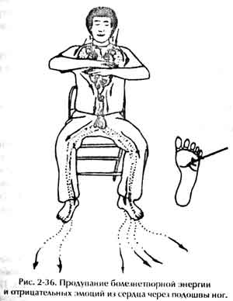
гивная энергия. Продолжайте выдыхать ее вниз, к промежности, к задней части обеих стоп, к подошвам, и предоставьте Матери-Земле принять эту энергию. Положите руки на колени.
смотрите вниз, на ступни ног, и почувствуйте, как уходит мрачная, серая и холодная энергия. Отдохните. Важно, чтобы отдых был достаточно долгим.
Повторите все сначала, возвратив руки на уровень сердца. Выполните упражнение от восемнадцати до тридцати шести потратратив на него пять-десять минут. Когда вы очиститесь от грязной и болезнетворной энергии, вы будете чувствовать себя опустошенным, но в хорошем расположении духа. Почувствуйте, как Энергия Универсума n виде золотого света входит в вашу голову и заполняет тело.
4) Отдохните некоторое время. Вы почувствуете, как через подошвы ваших ног входит Энергия Матери-Земли в виде голубого цвета.
2. Выведение
a. Цели выведения
Выведение - это еще одна практика, которая позволяет удалить нежелательные энергии отрицательных эмоций, ставших причиной заболевания органов. Например, страх может быть выпущен из почек, что сопровождается изменением цвета их энергии с мрачного темно-синего па ярко-голубой. Гнев вызывает изменение цвета энергии печени. Выведение возвращает ей естественный чистый ярко-зеленый цвет.
b. Поза и исполнение
Закончив продувание, оставайтесь в той же позе и начинайте выведение. Это упражнение предназначено для освобождения от отрицательных эмоций всех остальных органов. Поскольку пальцы рук и йог связаны со всеми органами и железами (рис. 2-37), в них может застаиваться болезнетворная энергия, в результате чего вы чувствуете онемение пальцев.
1) Сядьте и поместите руки па колени. Держите пальцы слегка врозь и вытяните их к направлении пальцев ног.
2) Ступни поставьте параллельно и приподнимите пальцы ног. Направьте внимание па область двумя-тремя дюймами выше ваших больших пальцев, прямо между ними. Охватите своим вниманием копчики больших, а затем и всех остальных пальцев ног.

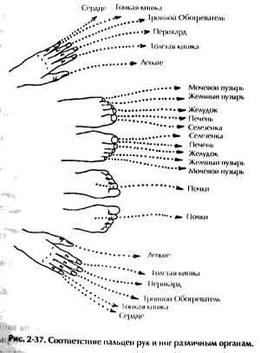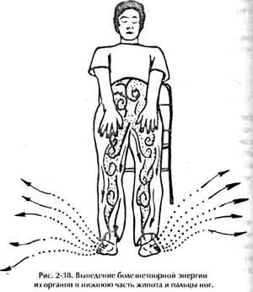
3) Если болезнетворная энергия оказала влияние на ваши органы, найдите но рис. 2-37 те пальцы рук или ног, которые соответствуют этим органам. Во время выпускания вы должны делать на них особый упор, чтобы вывести из тела как можно больше болезнетворной энергии. Например, если у вас проблемы с сердцем, вы должны концентрироваться на мизинцах рук. Огцутите, как через эти пальцы выходит мрачная, серая энергия.
4) Произносите Звук Тройного Обогревателя (ХХХИИИИИИИИ), направляя его вниз, к пупку, промежности и пальцам
ног (рис. 2-38, 2-39). Ощутите, как вибрации этого звука выходят через кончики пальцев рук и йог.
5) Постепенно вы почувствуете, как из пальцев рук выходит дымяшаяся, темная, мрачная, холодная тип зябкая болезнетворная эмоциональная энергия.
6) Представляйте, как она становится светлее и светлее.
Продолжайте смотреть на точку между большими пальцами, чтобы увидеть исход болезнетворной энергии и негативных чувств.
7) Переведите внимание на печень и наблюдайте, как она становится ярко-зеленой.
8) Переведите внимание па селезенку и поджелудочную железу и наблюдайте, как они начинают светиться ярким желтым цветом.
9) Переведите внимание на легкие и смотрите, как они светятся белым светом.
10) Переведите внимание на сердце и наблюдайте, как оно открывается", излучая ярко-красный свет.
11) Переведите внимание на почки и смотрите, как они светятся ярким голубым светом.

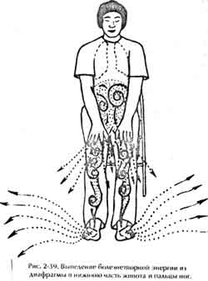

ГЛАВА 3
НАБЛЮДЕНИЕ ЗА ТЕЛОМ:
ОСМОТР, ОЩУПЫВАНИЕ, ОПРОС
Методы наблюдения за состоянием тела и духа ученика развивались и разрабатывались на протяжении тысячелетии. Вы можете научиться некоторым способам осмотра, ощупывания и опроса, с помощью которых можно определить, какой орган или какая область брюшной полости нуждается во внимании и массаже. Для овладения некоторыми из методов, например такими, как прощупывание пульса или осмотр языка, потребуется время. Для того чтобы пользоваться массажными техниками, нет необходимости знать все существующие методы. Вы можете начинать с более легких техник, а к более трудным перейти спустя некоторое время.
Начните с наблюдения за формой пупка и прощупывания полости живота. Когда вы научитесь находить болезненные места, уплотнения, застои, припухлости или участки, пораженные токсическими веществами, вы сможете помогать людям, используя мягкий спиралеобразный массаж вокруг области пупка. Вы должны позволить своим пальцам обучать и направлять вас.

А. Брюшная полость

1. Анатомия брюшной полости
Внутри брюшной полости находятся толстая и тонкая кишка, печень, желчный пузырь, желудок, селезенка, поджелудочная железа, мочевой пузырь, половые органы, аорта и полая вена, множество лимфатичсских узлов, нервы, мышцы и фасции. Все они заключены в брюшину - своеобразную мембрану, выстилающую стспки брюшной полости. Почки и надпочечники расположены дальше в направлении спины, между брюшиной и ребрами. Задняя часть брюшной полости защищена ребрами, позвоночником, костями таза и слоем мышц. Находящиеся здесь внутренние органы, некоторые кровеносные и лимфатические сосуды и нервы можно прощупать спереди руками.
а. Ощупывание кожи и мышц живота
Состояние кожи поверхности живота может помочь установить состояние органов, которые находятся под ней. Мягко, не надавливая, положите руку па живот. Совершая рукой круговые движения, постарайтесь установить состояние кожи. Нездоровые ткани могут быть слишком тугими, слишком расслабленными или недостаточно эластичными (атоничными). Чем эластичнее кожа, тем здоровее органы. Здоровые ткани обладают нормальной эластичностью, поскольку отвечающие за это нервы не отравлены токсинами. Кожа должна быть гладкой, ровно окрашенной, эластичной. Здоровая кожа покрывает тело, как хорошо облегающий костюм. Если из нездоровой кожи вывести токсины, ее эластичность постепенно восстановится.
Брюшная полость содержит несколько толстых слоев мышц. Здоровые мышцы способствуют здоровью этой полости. Используйте тот же метод, что и при пальпировании кожи, но на этот раз надавливайте немного сильнее. Прощупайте лежащие под кожей мышцы и постарайтесь почувствовать различие между нормальным сопротивлением мышц и тем, какое оказывают затвердевшие или напряженные мышцы. При наличии воспаления в брюшной полости се мышцы напрягаются, чтобы защитить воспаленное место. Иногда живот бывает очень твердым и напряженным. Это верный показатель воспалительного процесса. Здоровый жипот должен быть мягким и пружинистым, как живот ребенка, так чтобы мышечный тонус был достаточным для удержания внутренних органов на своих местах. В мышцах не должно ощущаться никакого напряжения или сопротивления, при этом хорошо прощупываются контуры лежащих под ними органов. Раздутый, твердый, как камень, живот сильно давит па внутренние органы, не оставляя им места для того, чтобы расправиться. Когда мышцы живота напряжены, ограничивается также степень подвижности позвоночника, плеч и грудной клетки.
b. Правильное брюшное дыхание
То, как человек дышит, свидетельствует о состоянии органов брюшной полости. Легкие занимают большую часть верхнего отдела грудной клетки. Под действием стресса или эмоционального напряжения человек начинает дышать напряженно, переходя на грудное дыхание. Это приводит к одышке и застоям в груди. Нормальное дыхание здорового человека - это брюшное дыхание. Только в этом случае легкие наиболее эффективно выполняют свою работу (обеспечение кислородного обмена, активизацию перистальтики и переработку Ци). Пра-ш.ное брюшное дыхание устраняет застои и обеспечивает упражнение всех внутренних органов.
В процессе брюшного дыхания диафрагма движется вверх-вниз, действуя пообно насосу и массируя кишечник.
В случае любого нарушения пли воспаления в брюшной полости или в пищеварительной системе, тело подает знак. В результате для защиты воспаленного места брюшное дыхание рефлекторно прекращается и заменяется грудным дыханием, что приводит к прекращению всяктгх движений в области живота.

В. Брюшная полость и фигура
В последние двадцать лет люди стали больше осознавать, что тело нуждается в здоровой пище. Однако даже при употреблении самой здоровой пищи тело не сможет соответствующим образом использовать поступающие с нею питательные вещества, если пищеварительная система пс в порядке. В результате ее состояние будет постепенно ухудшаться. Благодаря эластичности брюшной полости, которая образована мышцами и связками и не содержит твердых элементов, в ней легко обнаружить любые отклонения от нормы.
1. При нездоровом кишечнике искажается фигура
Когда в уголках толстой кишки скапливаются газы, они оказывают давление па грудную клетку, поднимая ее вверх и наружу. Это может произойти с одной стороны грудной клетки или с обеих сразу. Величина деформации зависит от того, сколько газов скопилось в кишечнике. Если такое состояние приобрело хронический характер, ребра постепенно начинают деформироваться. А так как ребра прикреплены к позвоночнику, вслед за ребрами начнут менять свое положение и позвонки.
Если газы накапливаются только с одной стороны, позвоночник начинает искривляться. Как только в здоровом теле
появляется какое-то натяжение, тело будет стараться приспособиться к своему новому положению, что создаст дополнительные проблемы. Например, с левой стороны толстой кишки имеется хроническое скопление газов. В результате левая часть грудной клетки приподнимется, а грудные позвонки сместятся вправо. Тело попытается приспособиться к этим изменениям, сжимая мышцы с левой стороны позвоночника. Это не окажет никакого влияния на позвонки, которые сдвинулись вместе с ребрами, но появится усилие, приложенное к позвонкам, находящимся ниже и выше деформированной зоны. Благодаря этому противодействию тела, проблемы, связанные с осанкой, только увеличатся (рис. 3-1).
2. Растяжение поясницы
Если люди со слабой мускулатурой, пытаясь обеспечить дополнительное пространство для своего больного кишечника, стараются выпрямить естественный изгиб тела в области поясницы (поясничные позвонки), голова выдвигается вперед и вместе с этим увеличивается естественная кривизна шейной части позвоночника (рис. 3-1, 2).
3. Чрезмерный изгиб поясницы
Люди с сильной мускулатурой, у которых имеются проблемы в верхней части брюшной полости, склонны увеличивать пространство для болезненной части кишечника, отводя бедра вниз и сильнее сгибая поясницу. Поскольку при этом естественный изгиб грудной клетки спрямляется, грудь выдастся вперед, шея напряженно отводится назад, а лопатки приближаются друг к другу. Такая осанка приводит к болям в пояснице и может стать причиной одышки (рис. 3-1, 3).

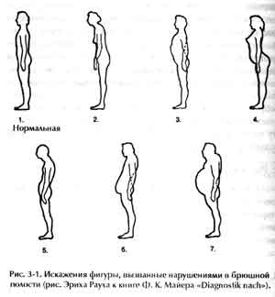
4. Чрезмерный наклон в сочетании с растяжением поясницы -утиная поза
У людей, особенно у женщин, с сильной мускулатурой и нездоровым кишечником может возникнуть осанка, сочетающая растяжение поясничной области с чрезмерным изгибом мест соединений поясничных позвонков. Поясница получается согнутой, а ягодицы вывернутыми. Верхняя часть тела отклоняется назад, подталкпва я грудную клетку вперед. При такой осанке кишечник под действием собственного веса заваливается назад, переставая оказывать давление на женские половые органы. Это также увеличивает пространство для кишечника, переполненного газами (рис.3-1, 4).
5. Чрезмерный изгиб поясничной области при чрезмерной кривизне грудной части позвоночника
Усталые люди со слабыми мышцами, страдающие нарушениями в работе кишечника, пытаются создать для пего дополнительное пространство, увеличивая естественный изгиб в области поясницы и кривизну грудной части позвоночника. В результате этого живот выпячивается, а шея жестко удерживается прямой и наклоняется вперед. Расстояние между лопатками увеличивается, грудь оказывается плоской или вогнутой (рис. 3-1, 5).
6. Провисание кишечника
Фигура человека с провисшим кишечником подобна описанной в предыдущем пункте: поясничная область прогибается вперед, ягодицы выворачиваются наружу, а грудная клетка подается назад, чтобы скомпенсировать слабый и отвисший живот.
Когда тонкая кишка ослаблена, се выпяченные части часто нависают над гениталиями, прикрывая их и создавая складки па уровне лобковой кости, что легко приводит к воспалениям (рис. 3-1,6).
7. Большой живот
Такая фигура возникает при появлении большого тяжелого живота. Грудная клетка и диафрагма при этом выталкиваются вверх и расширяются. Шея становится почти незаметной, прячась между плечами и горбом в верхней части спины (рис. 3-1, 7).

С. Форма пупка
Даосы привыкли узнавать новое, наблюдая за самыми обычными вещами. Так, они научились определять состояние брюшной полости и расположенных там органов просто по форме пупка.
1. Изучение пупка
Прежде чем начать сеанс, обратите внимание на форму и расположение пупка. Пупок похож па воронку, и его можно разделить на три части: ободок, боковую стенку и дно. Пупок должен быть круглым, расположенным по центру и симметричным. Он должен быть крепким и упругим - не твердым и не тугим, не мягким и не слабым. Боковые стенки должны быть симметричными. Дно должно располагаться по центру круглого ободка.
Ободок может оказаться неправильной формы и смещенным по отношению к центру. Боковые стенки, а иногда и ободок, могут быть отекшими, искривленными, расположенными под слишком большим углом, вытянутыми в том или ином направлении. Дно пупка может быть вздутым и гнперемиро-ванным (с застоем кров и) и ли очень глубоким. Оно может быть искривленным или растянутым, причем в этом могут участвовать, а могут и не участвовать боковые стенки и ободок.
Пупок может быть вытянут в одном или нескольких направлениях по горизонтали, вертикали или диагонали. Пупок может иметь форму слезы, может быть спавшимся, похожим на сдутый шарик или повернутым против или по часовой стрелке.
После некоторой тренировки вы сможете научиться определять по состоянию трех частей пупка по какой причине он вытянут. Искажения пупка указывают па направление и расположение уплотнений, застойных зон и блокировок. Иногда по этим искажениям можно определить, какие органы или системы с этим связаны и па какой глубине они расположены.
2. Различные виды растяжений пупка и их влияние на внутренние органы
Представьте себе, что па поверхности живота лежит торт диаметром шесть дюймов с центром на пупке. Мысленно разделите этот торт на восемь частей (рис. 3-2) и отметьте, в каком направлении вытя!гут пупок (рис. 3-3). Обратите внимание на то, вытянут он только в одном направлении или сразу в нескольких. Когда вы запомните, с какой частью воображаемого торта ассоциируется каждый орган, и научитесь устанавливать их состояние по искривлению пупка, у вас появится эффективное средство для определения нарушений п разных частях тела.
Растяжение пупка может быть связано с поверхностными тканями или внутренними органами и соответствующими системами. Обычно растяжение оказывает влияние на центральную часть тела, как на его поверхности, так и внутри, и вовлекает более чем один орган или систему. Помните, что любое растяжение смещает центр тела, и первой системой, на которой это отразится, будет система Ци< связанная с Пупочным Центром, Когда система Ци смещена относительно центра, физическое тело также утрачивает свое центрирование, что приводит к эмоциональной неуравновешенности, неуравновешенности систем и органов.
а. Растяжение в сторону левого бедра
1) Растяжение влево и вниз может быть связано с напряжением в верхней правой части тела. Это может оказывать влия-

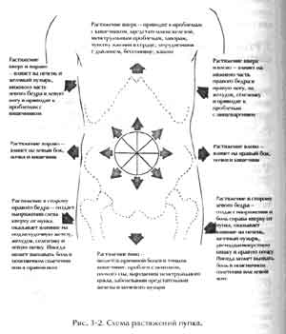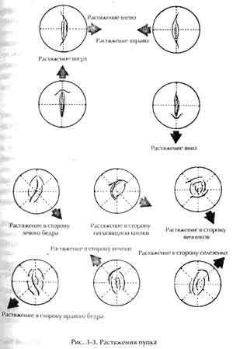

нис на печень, желчным пузырь, двенадцатиперстную кишку, правую почку и может вызывать боли в поясничном сплетении или левой ноге.
2) Если левый яичник смещен относительно своего естественного центра, ото может привести к менструальным проблемам. Мягко прощупайте левый яичник и левую сторону матки, чтобы определить, пет ли в них напряжений. Вы можете обнаружить узел между яичником и маткой.
b. Растяжение вниз
1) Растяжение пупка вниз к центру паховой области может быть связано с напряжениями в солнечном сплетении или верхней части грудной клетки. Пупочный пульс тоже может сместиться вниз.
2) Это может привести к диспепсии и хроническим болям, а также вызвать давление на кишечник, что, в свою очередь,
может послужить причиной проблем с психикой и дурных снов. Поскольку парным органом топкой кишки является сердце, проблемы с пищеварением могут привести к появлению избыточного тепла в сердце.
3) Влияние растяжения может распространяться как вверх, так и вниз, в результате чего могут возникнуть боли и в нижней части тела. Образовавшееся напряжение иногда становится причиной смыкания кишок.
4) Если у женщины смещена шейка матки, это может привести к проблемам с менструацией и бесплодию.
5) У мужчин возможны уплотнения в области лобковой кости или ниже мочевого пузыря, возле предстательной железы, что может привести к их заболеванию.
c. Растяжение в сторону правого бедра
1) Если пупок вытянут в направлении нижней правой части таза, а его верхняя левая часть напряжена, это значит, что центр тяжести человека смещен. Его смещение может оказать влияние на поджелудочную железу, желудок, селезенку, левую почку, а также оттянуть крестцовое сплетение от его нормального положения, вызывая боль в правой ноге.
2) У женщин смещение правого яичника может привести к проблемам с менструацией. При мягком прощупывании правого яичника и правой стороны матки можно обнаружить узелок вблизи яичника или между яичником и маткой.
d. Растяжение вправо
1) Если пупок вытянут в направлении верхней правой части таза, может ощущаться напряжение и боль с левой стороны
толстой кишки. Проблемы возникают как на поверхности, так и на более глубоком уровне, что может оказать влияние на функцию кишечника и обеих почек.
2) Растяжение пупка вправо может вызвать напряжение в верхней правой части брюшной полости и оказать влияние на печень и желчный пузырь, а также вызвать напряжение в левой ноге, левом бедре и сигмовидной кишке.
е. Растяжение вверх и влево
1) Растяжение пупка вверх и влево может вызывать напряжение в правом боку снизу, смещать поясничное нервное сплетение и приводить к появлению болей с правой стороны. Возможны проблемы с поджелудочной железой, желудком, селезенкой и левой почкой.
2) У женщин могут возникать нарушения менструаций.
3) Это растяжение может быть связано с проблемами в области заслонки ободочной кишки и нарушением пищеварения.
f. Растяжение влево
1) При наличии аналогичного растяжения пупка в сторону левой части таза, в правой части кишечника может ощущаться напряжение и боли. Это может привести к проблемам вдоль центральной линии, как на поверхности, так и внутри, и оказать влияние на почки.
д. Растяжение вверх и вправо
1) Растяжение пупка вверх и вправо может вызвать напряжение в левом боку (в нижней его части), сместить поясничное нервное сплетение и стать причиной боли в левой ноге. Возможны проблемы с печенью, желчным пузырем и правой почкой.
2) У женщин могут возникать нарушения менструаций.
3) При таком виде растяжения пупка возможны проблемы с сигмовидной кишкой и на рушения пищеварения.
h. Растяжение вверх
1) Растяжение пупка вверх может привести к смещению пупочного пульса, так что он окажется над пупком, тогда как его естественное положение под ним. В результате может нару шиться кислотность, возникнут проблемы с пищеварением, запоры, болезни сердца, появится раздражительность.
2) У женщин это может привести к смещению шейки матки и менструальным проблемам,
D. Исследование внутренних органов вручную
1. Каждый орган обладает собственной аурой
Каждый орган излучает через кожу свой вид энергии, или свою ауру. Если вы будете проводить рукой на расстоянии одного - двух дюймов над поверхностью кожи, у вас будут возникать различные ощущения, которые отражают состояние внутренних органов. Для того чтобы различать частоты вибраций каждого органа, вы должны развить чувствительность своих рук. Добиться этого вам помогут медитации Аура, Дерево и Исцеляющие Руки (см. вторую главу).
а. Обследование печени и желчного пузыря
1) Энергия здоровой печени и желчного пузыря воспринимается как теплая.
2) Отрицательные эмоции: проводя рукой над печенью (над, правым подреберьем), вы можете почувствовать, как в руку входит заряд энергии (рис. 3-4). Это говорит о том, что в печени накопился гнев.
3) Чрезмерная активность: когда вы, проводя рукой над печенью, чувствуете сильный прилив горячей энергии, это свидетельствует о перегреве печени под действием токсических веществ или стресса.
4) Пониженная активность: когда, проводя рукой над печенью, вы ощущаете плотную горячую энергию, это свидетельствует о том, что печень ослаблена, больна или в ней образовался застой.

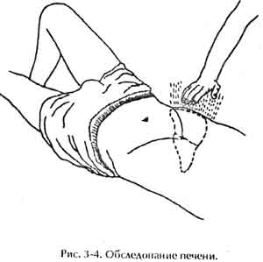

b. Обследование легких
1) Энергия здоровых легких ощущается как сухая и прохладная.
2) Отрицательные эмоции: проподя рукой над легкими, произнесите Звук Легких и прислушайтесь к тому, как он отражается от них. Печаль будет ощущаться как сдутый шарик между руками.
3) Чрезмерная актиппость: сухая и горячая энергия указывает на то, что орган перегружен работой.
4) Пониженная активность: влажная и прохладная энергия, воспринимаемая руками при обследовании, указывает на то, что легкие недостаточно активны или в них имеет место застой, что может привести к респираторным заболеваниям.
с. Обследование сердца
1) Энергия здорового сердца воспринимается как теплая и сильная.
2) Отрицательные эмоции: горячая и напряженная энергия указывает на наличие в сердце раздражения, вспыльчивости и высокомерия.
3) Чрезмерная активность: если рука ощущает горячую, напряженную и экспансивную энергию, это указывает на возможность перегрева сердца и кропи.
4) Пониженная активность: если энергия воспринимается как прохладная и менее экспансивная, это указывает па недостаточную активность сердца или наличие застоев.
d. Обследование селезенки
1) Энергия здоровой селезенки воспринимается как тепловатая.
2) Отрицательные эмоции: влажная угасающая энергия свидетельствует о наличии чрезмерного беспокойства.
3) Чрезмерная активность: если рука ощущает горячую влажную энергию, это говорит о чрезмерной активности селезенки.
4) Пониженная активность: энергия воспринимается как холодная и влажная.
е. Обследование почек
1) Энергия здоровых почек воспринимается как холодная, по не слишком.
2) Отрицательные эмоции: холодная сухая энергия указывает на наличие страха.
3) Чрезмерная активность: если рука ощущает горячую, влажную и липкую энергию, это свидетельствует о том, что почки перегружены и перевозбуждены чрезмерной физической нагрузкой или на них оказывает влияние неподходящая диета.
4) Пониженная активность: если энергия воспринимается как холодная и влажная, это указывает па то, что почки заблокированы ядами.

Е. Традиционная диагностика по лицу
Хотя наиболее важным показателем состояния внутренних органов является форма пупка, существуют и другие традиционные методы китайской медицины, с помощью которых можно определять состояние здоровья тела. К их числу относится Диагностика по лицу.
Поскольку черты лица имеют прямую связь с пятью главными внутренними органами (рис. 1-26), а также с системой кровообращения, нервной системой и другими системами человеческого тела, изучение особенностей лица может оказать большую помощь при диагностике состояния здоровья (рис. 3-5).
В целом можно сказать, что, если человек здоров, это выражается в относительной уравновешенности его лица. Неуравновешенность выражается в том, что изменяется цвет кожи, появляются глубокие морщины, отдельные части лица, например глаза или губы, начинают чрезмерно выдаваться или сильно увеличиваются. Так как диагностика по лицу сама по себе является целой наукой, ниже приводятся только некоторые примеры ее использования.
1. Цвет лица
Покраснение лица указывает на существование нарушений в сердечно-сосудистой системе, особенно это относится к пок-

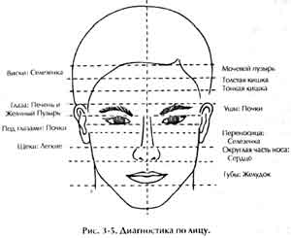
расиснию вокруг копчика носа. Темный цвет лица, особенно вокруг глаз, указывает на проблемы с почками. Белое, бледное лицо свидетельствует о нарушении работы легких. Желто-зеленый цвет лица говорит о проблемах, связанных с печенью, желто-оранжевый - о проблемах, связанных с селезенкой.
2. Лицевые морщины
Глубина морщин является показателем серьезности проблемы. Горизонтальные морщины между глазами, па переносице, говорят о налтпии застоев в кишечнике, а также на возможные менструальные проблемы у женщин. Горизонтальные морщины на лбу и под глазами, которые связаны с избытком жидкости в организме, могут указывать на проблемы с почками. Глубокие, длинные вертикальные морщины над носом и между бровям и указывают на проблемы с печенью.
3. Глаза
Глаза отражают состояние каждого органа, по больше всего печени, а следовательно, и связанной с нею пищеварительной, а также нервной системы. Гели печень здорова, радужная оболочка глаз нежная и просвечивающая. Просвечивающими должны быть и зрачки. Глубокий темный цвет зрачков указывает на проблемы с почками. Изменение цвета краев век говорит о нездоровой селезенке. Глазные белки служат отражением состояния легких, а изменение их цвета - признаком заболевания. Любое покраснение белков глаз может указывать на разба-лансировапность систем тела, хотя у большинства людей обычно видны четыре красные линии па белках. Вид уголков глаз говорит о состоянии сердца.
4. Кожа
Цвет кожи может быть показателем состояния легких. Особенно следует обращать внимание па чрезмерную бледность щек. Кожа, покрывающая ноздри, - это еще один показатель состояния легких. Кожа здорового человека отличается сбалансированно]] влажностью, поэтому слишком сухая или слишком влажная кожа ноздрей тоже может свидетельствовать о заболевании легких.
5. Губы и рот
Различные участки губ указывают на состояние различных частей пищеварительной системы. Верхняя часть верхней губы соответствует верхней части желудка, средняя часть верхней губы соответствует средней части желудка, а нижняя часть верхней губы соответствует двенадцатиперстной кишке (место выхода из желудка, которое соединяется с печенью, желчным пузырем и поджелудочной железой). Нижняя губа говорит о состоянии кишечника. Опухшие губы свидетельствуют о том, что пищеварительный тракт растянут. Припухлость нижней губы снаружи указывает па склонность к запорам. Пятна и ранки на губах могут появиться при изъязвлеппости и застое крови в пищеварительной системе. Бледные губы указывают на слабое кровообращение и плохое всасывание в кишечнике. Чрезмерная плотность тканей в полости рта говорит о напряженности кишечника, что тоже является свидетельством плохого всасывания. Однако ткани полости здорового рта должны быть достаточно плотными.
6. Внешний вид и состояние языка
Считывание информации с языка является важным способом диагностики состояния тела и духа.
a. Зоны
Различные зоны языка отражают состояние внутренних органов. Корень языка - это проекционная зона почек. Центральная часть языка отражает состояние желудка и селезенки. Кончик языка указывает на состояние сердца. Зона, расположенная между кончиком и центром отражает состояние легких. Правая сторона языка связана с желчным пузырем. Левая сторона языка отражает состояние печени (рис. 3-6).
b. Цвет
Цвет языка указывает на состояние крови, питающей Ци, и органов Инь. Нормальный цвет языка должен быть бледно-розовым. Очень бледный цвет указывает па нехватку Ян или на малокровие. Бледные края языка говорят о недостатке крови в печени.

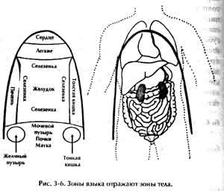
Если копчик языка имеет малиновый цвет, это означает, что сердце страдает от перегрева. Малиновые края указывают на избыток жара в печени или желчном пузыре. В тяжелых случаях края могут быть припухшими и покрытыми малиновыми пятнами. Малиновый цвет центральной части языка указывает на избыток жара в желудке.
Синий цвет языка свидетельствует о застое крови - застывает кровь, а вместе с ней и поток Ци. Темно-пурпурный цвет указывает на тяжелый застой крови и может означать серьезные проблемы с печенью или сердцем.
c. форма
Форма языка также служит показателем состояния крови и питающей Ци. Тонкий бледный язык указывает на недостаток крови, красный и обложенный топкий язык говорит о недостатке энергии Инь. Припухший и бледный язык указывает на недостаток влаги и энергии Ян. Жесткий язык свидетельствует о скоплении газов в кишечнике. Вялый язык является признаком нехватки жидкости. Удлинение языка означает перегрев сердца. Укороченный и запавший язык указывает на преобладание внутри тела холода, если он при этом бледный и влажный, или на крайний недостаток энергии Инь, если он красный и обложенный.
Короткие горизонтальные трещины указывают на то, что желудок испытывает недостаток энергии Инь. Длинная глубокая трещина, расположенная по средней линии языка, указывает па проблемы с сердцем. Широкая неглубокая трещина на средней линии языка, не доходящая до его кончика, свидетельствует о недостатке энергии Инь в желудке. Короткие поперечные трещины по краям или по центру языка говорят о хроническом недостатке Ци в селезенке, па это же указывает дрожащий язык.
d. Налет
Нормальный налет на языке должен быть тонким, белым, что свидетельствует о правильном переваривании пищи желудком. Если язык утолщен и покрыт белым налетом, это говорит о внутреннем переохлаждении, а желтый налет - о перегреве.
e. Увлажненность
Нормальный язык должен быть лишь слегка влажным. Чрезмерное количество влаги указывает па ухудшение циркуляции жидкости в теле. Если язык слитком сух, то это значит, что в теле много жара.
7. Тон голоса
Громкий голос указывает на повышенную активность печени. Радостный голос, в котором сквозит смех (перевозбужденный) говорит о повышенной активности сердца. Певучие интонации указывают на повышенную активность селезенки, плаксивые интонации - на повышенную активность легких. Слабый дрожащий голос свидетельствует о слабости почек.
F. Пульс на запястье
Диагностика по пульсу на запястье превратилась в сложное искусство. Опытный врач способен различить 28 разновидностей пульса и на основании этих данных судить о здоровье пациента. Для того чтобы в совершенстве овладеть этим искусством, ему нужно посвятить жизнь. Однако и начинающий может по характеру пульса получить цепную информацию о внутренних органах человека. Для занятий Ци Нэйцзан вам нужно знать лишь несколько простых приемов этой диагностики, так как существует множество других способов определения состояния внутренних органов.
1. Диагностика по характеру пульса
а. Целью диагностики по характеру пульса является определение состояния духовной, эмоциональной и физической сферы человека. Почувствуйте дух пульса. Посмотрите, сохраняет ли ваш ученик алертность. Сначала создайте общее представление, не обращая внимания на мелкие детали. Если вам удастся схватить картину в целом, мелкие детали станут ясны сами собой. Ощутите, насколько чистым является пульс - отсутствие четкости ударов свидетельствует о том, что с энергией не все в порядке. Почувствуйте, насколько пульс является постоянным, равномерным, чистым или смешанным. С течением
воемени пульс у человека может меняться. При изменении образа мыслей изменяется и характер пульса.
Согласно представлениям даосов, пульс - это звук, который издает кровь, когда она покидает тот или иной орган. Если что-то мешает нормальному прохождению крови через этот орган, пульс будет с нарушениями и задержками. Для каждого органа характерен свой собственный звук. Если человек здоров, препятствия в органах маловероятны. На некоторые блокировки органов повлиять бывает трудно, по многие из них могут быть устранены путем непосредственного воздействия па данный орган. В результате изменится и пульс.
Ь. Очень важно понимать, что кровь движется вслед за Ци. Таким образом, наблюдая за движением крови конкретного человека, можно установить, как движется в его теле Ци. Можно, не заглядывая внутрь, определить состояние его внутренних органов.
2. Нахождение пульса на запястье
Для того чтобы найти пульс у себя на запястье, разверните одну руку ладонью вверх, а пальцы другой поместите на лучевую артерию, проходящую через верхнюю часть запястья. Найдите выступающую косточку (стилоидный отросток лучевой кости), которая находится примерно на два с половиной сантиметра ниже внешней части запястья. Поместите средний палец на эту точку. Это и будет центр области пульса. Есть еще две точки, в которых можно почувствовать пульс. Обе они находятся на той же стороне кости, где ощущается пульсация артерии. Вы легко сможете установить положение двух других точек, поместив указательный и безымянный пальцы на артерию. При этом указательный палец должен находиться рядом с большим пальцем той руки, на которой вы ищете пульс, тогда безымянный будет дальше всех удален от сгиба руки у запястья (см. рис. 3-7).

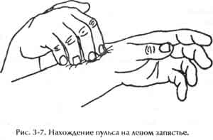
Этот пульс проходит вдоль меридиана легких, который начинается в области плеча, рядом с ключицей, и спускается вниз по руке через бицепсы, локтевой сгиб, по верхней части запястья и заканчивается у кончика большого пальца. Прощупывая пульс на запястье, вы сможете оценить состояние всего организма.
3. Прощупывание пульса
a. Научитесь прощупывать так называемую область пульса. Пульс может ощущаться в любом направлении, а может быть размером с булавочную головку.
b. Иногда вы можете не почувствовать пульса, если не надавите достаточно сильно, а в других случаях вам совсем не нужно надавливать, потому что его пульсация отчетливо видна.
Это зависит от глубины пульса.
c. Научитесь чувствовать также качество пульса. Пульс может быть настойчивым, или бьющим, когда возникает ощущение будто он бьет по пальцу. Его противоположностью является слабый пульс, который кажется исчезающим, как будто вы надавливаете на шарик из паты.
4. Некоторые общие свойства пульса
a. Здоровый пульс, здоровый пульс отличается умеренностью. Он не слишком быстрый и не слишком медленный, не слишком сильный и не слишком слабый, не слишком поверхностный и не слишком глубокий, не слитком глухой и не слишком звонкий. Здоровый пульс спокойный, установившийся, четкий, гладкий, ровный и мягкий (по не слишком). Его частота - четыре удара за один дыхательный цикл. Прежде чем приступать к прощупыванию чьего-то пульса, нарисуйте в своем воображении именно такой здоровый пульс.
b. Пустой пульс. Когда вы прощупываете такой пульс, вам может показаться, что вы надавливаете на шарик из ваты. Он оказывает очень малое сопротивление. Тело тоже слабое, и его сопротивление низкое.
c. Учащенный, воспаленный пульс, в учащенном пульсе преобладают качества Ян, частота его может превышать пять ударов за один дыхательный цикл. Такой пульс отличается большой силой, и может сложиться впечатление, будто он пытается вытолкнуть ваши пальцы. Вы просто видите его биение. Сердце при этом бьется очень быстро, что свидетельствует об избытке в нем энергии и, следовательно, о недостатке энергии в других местах.
Учащенный пульс может указывать на наличие воспалительного процесса.
d. Наполненный пульс, такой пульс является полным и длинным, сильным и мощным. Он напоминает туго натянутую струну музыкального инструмента и обычно связывается с проблемами в печени.
e. Скользящий пульс, скользящий пульс воспринимается как гладкий и скругленный, подобно катящимся жемчужинам.
Этот пульс свидетельствует о наличии проблем со слизистой оболочкой или о застое Ци во внутренних органах, что может быть связано с нарушением работы органов пищеварения.
f. Отрывистый, или грубый, пульс, он воспринимается как неровный и грубый. Такой пульс указывает на недостаток Дм в крови из-за пониженной функции какого-то органа.
5. Тип тела
От типа тела зависит многое. У более крупных людей пульс бывает более пространным, в то время как у людей хрупкой комплекции и пульс обычно более "тонкий". Посмотрите на тело человека: если оно достаточно миниатюрно, то и пульс должен быть миниатюрным. Всегда должно существовать соответствие между типом тела и пульсом. Это значит, что частота, глубина, сила, форма и продолжительность ударов также должны соответствовать типу тела. Таким образом, если вы обнаруживаете, что у крупного человека маленький пульс, это указывает на серьезные нарушения в его организме.
6. Меридиан легких и пульс
Меридиан легких и их энергия имеют очень большое значение для здорового функционирования всего тела. Согласованная работа сердца и легких обеспечивает ритмичную циркуляцию крови и Ци. Энергия легких движет Ци, а Ци обеспечивает течение крови. Таким путем энергия легких поступает в кровь. Кроме того, энергия легких непосредственно связана с Тройным Обогревателем. Вы можете легко заметить, что расположение пульсов в теле соответствует расположению Тройного Обогревателя.
Положите левую руку тыльной стороной на ладонь правой руки и охватите указательным, средним и безымянным пальца-и левое запястье под большим пальцем. После этого мягко надавливайте всеми этими пальцами по очереди, пока не почувствуете самое сильное биение пульса под каждым из них. Продолжая держать все три пальца вдавленными, соедините указательный палец со своей грудной клеткой, средний палец, лежащий на стило идиом отростке, - с органами пищеварения, селезенкой, печенью, желчным пузырем и поджелудочной железой. Позиция, наиболее удаленная от сгиба кисти, соответствует мочеполовой системе - место Изначальной Ци между почками.
7. Исследование пульса ученика
При исследовании пульса ученика лучше всего находиться сбоку от него, так чтобы не пересекать своими руками его тела. Проще всего левой рукой исследовать пульс на его правом запястье. Поместите копчики пальцев (не подушечки) на запястье под углом в 90 градусов. Пальцы должны находиться на одной линии, как это показано на рис. 3-7.
При прощупывании пульса будьте чувствительны и восприимчивы. Постарайтесь добиться ощущения, будто это не вы прикасаетесь к чему-то, а что-то пытается прикоснуться к вам и слегка" надавить. Расслабьтесь как во время медитации. Здоровый пульс ощущается как твердый, не слишком сильный или энергичный, но и не как слабый, исчезающий, легко уязвимый. Такой пульс должен отличаться средней величиной сопротивления и средней силой.
Постарайтесь установить, не слабее ли пульс в одной из трех названных позиций. Или он ослаблен сразу во всех трех?
Пульс может то ослабевать, то усиливаться, отражая уровень яергии ученика в зависимости от тех факторов, которыми вызвана болезнь. У ученика может быть слишком сильный и напряженный пульс. Он может оказаться напряженным в одних местах и ослабленным в других. Это как раз то, на что надо обратить внимание. Понаблюдайте, может ли он расслабляться и наполняться в ослабленных местах, так что пульсации выравниваются.
У вас может появиться ощущение, что вы надавливаете на стальную струну музыкального инструмента. Пульс, похожий на стальную струпу, ударяющую по пальцам, называют напряженным. Когда он несколько мягче, его называют твердым. Обе эти разновидности пульса отражают прежде всего эмоциональное состояние. При этом напряженный пульс связан с нарушением равновесия в печени и желчном пузыре.
Кроме того, следует обратить внимание на то, поверхностный у человека пульс или глубинный. Идеальным является среднее положение при наличии утолщения. У некоторых людей пульс едва различим, независимо от того, поверхностный он или глубинный. Если для того, чтобы почувствовать пульс, вам приходится очень сильно надавливать пальцами, можно сказать, что энергия находится глубоко и что на поверхности тела не так уж много энергии для его защиты. В этом случае человек подвержен простудам. Если энергия находится на поверхности, пульс будет поверхностным. Стоит вам коснуться запястья, вы сразу чувствуете сильный пульс. Такой пульс позволяет укрепить почки, селезенку или повысить энергию Инь.
Если у вас имеются проблемы с легкими или толстой кишкой, ваш пульс может быть поверхностным. Это говорит о том, что поверхность кожи ведет борьбу с болезнетворной энергией и находится в противоречии с остальным организмом. Такое противоречие вы можете ощутить как поверхностный пульс. В этом случае человек подвержен простудам, поскольку легкие и кишечник являются продолжением кожи.
Главные виды пульса, с которыми вы можете столкнуться как начинающий, это избыточный и недостаточный пульс, полный и сильный, слабый, тонкий и незаполненный. Когда вы пощупываете кровеносный сосуд и он оказывается тонким, это означает, что в пси недостаточно крови. Кровь - это то, во ЧТо каждый орган вносит свой вклад. Она снабжает все внутренние органы пищей и кислородом, а также выводит из организма все отходы и избыток воды. Слабый тонкий пульс является показателем слабости организма, в то время как наполненный гладкий пульс показывает, что кровь полна энергии.
8. Работа со специальными видами пульса
По пульсу на запястье вы можете почувствовать и определить состояние каждого внутреннего органа. При диагностике по пульсу обращайте внимание на те особенности, которые будут перечислены ниже.
a. Пульс на левом запястье
Положение указательного пальца на левом запястье (рис. 3-8), рядом со сгибом кисти, указывает на состояние двух органов. Когда вы держите палец на поверхности, вы определяете состояние тонкой кишки. Надавив пальцем сильнее, вы считываете информацию о сердце.
Средний палец при слабом надавливании определяет состояние желчного пузыря, при более сильном - печени.
Безымянный палец, наиболее удаленный от сгиба, при поверхностном расположентги узнает о состоянии мочевого пузыря, при надавливании - о состоянии почек.
b. Пульс на правом запястье
При диагностировании по правой руке (рис. 3-9) указательный палец, находящийся рядом со сгибом кисти, при сла-ом надавливании определяет состояние толстой кишки, при более сильном - состояние легких.

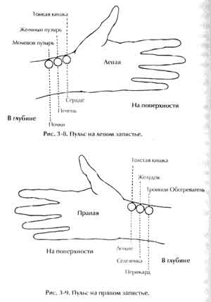
Средний палец, находясь на поверхности запястья, получает информацию о состоянии желудка, при более сильном надавливании можно узнать о состоянии селезенки.
С помощью безымянного пальца при слабом надавливании можно определить состояние Тройного Обогревателя, а при более сильном - перикарда (околосердечной сумки), или управителя сердца.

G. Сухожилия и мышцы
1. Эмоции, погодные воздействия и токсические вещества могут вызвать уплотнение сухожилий и фасций
Важным фактором, влияющим на согласованную работу всех систем организма, является состояние сухожилий. Сухожилия должны быть эластичными там и тогда, когда это нужно. Гнев и жаркая погода разогревают и растягивают сухожилия. Страх и слишком холодная погода могут привести к сжатию жизненно важных систем тела и сухожилий, что создает определенные проблемы. После растяжения или сжатия сухожилия не всегда восстанавливают свои естественные размеры, форму и положение. Это может привести к смещению мышц и внутренних органов и изменению их формы. В результате начинают образовываться узлы и уплотнения. По мере увеличения этих образовании, плотность их увеличивается. Они подталкивают сухожилия, нервы, кровеносные и лимфатические сосуды, заставляя их располагаться теснее.
Поскольку внутренние органы реагируют также на цвета, на температуру, на времена года и т. п., то при изменении настроения, погоды или цвета одежды происходят изменения в структуре тела, в частности, в структуре сухожилий. Фасции и сухожилия являются неотъемлемой частью пяти основных систем и внутренних органов тела. Эластичность всех сухожилий и фасций жизненно важна для поддержания хорошего здоровья.
2. Мышцы: "запасные резервуары" внутренних органов
Мышцы подобны запасным резервуарам. Когда внутренние органы оказываются перегруженными отрицательными эмоциями или токсическими веществами, они сбрасывают свою энергию в мышцы. При наличии проблем с внутренними органами вы будете чувствовать боль в мышцах. Основной причиной болезни являются внутренние органы, а не мышцы. Поскольку внутренние органы находятся глубоко внутри тела, связанные с ними проблемы трудно доступны прямому наблюдению. Пока проблема не стала действительно серьезной, она проявляется в мышцах.
В практике Ци Пэйцзаи корень всей проблемы (которая обычно бывает связана с несколькими органами) определяется по состоянию лимфатической, сердечно-сосудистой и нервной системы, а также системы циркуляции Ци (энергетической системы) в брюшной полости. Как только основная причина устранена, можно воздействовать на мышечную систему. Мышцы начинают постепенно освобождаться от напряжений и болей.

Н. Вопросник
Используйте предлагаемый вопросник для получения информации от нового ученика, прежде чем приступить к работе с ним. Вам следует состапить ясную картину того, что происходит внутри и на поверхности его тела. Некоторые состояния, рассмотренные в этой книге, не могут быть устранены с помощью техник Ци Иэйцзап. Отпечатайте предлагаемый список вопросов и сделайте необходимое число копий, чтобы раздать их своим ученикам.
Дата:
Составлено: ______________________________________
Имя: _____________________________________________
Адрес: ___________________________________________
Телефон: _________________________________________
Запасной номер: ____________________________________
Дата рождения: _____________________________________
Семейное положение: ________________________________
Наличие детей: _____________________________________
Характер работы: ____________________________________
Жадобы: ____________________________________________
1. ВОПРОСЫ
Приведенные ниже вопросы касаются следующих состояний, систем и обстоятельств:
a. Проблем с печенью, сердцем, легкими, почками, селезенкой, поджелудочной железой, кишечником, желудком, мочевым пузырем и желчным пузырем
b. Проблем с мочеполовой системой или гинекологических
c. Хирургических вмешательств
d. Несчастных случаев
e. Наблюдения у психолога, психотерапевта, психиатра
f. Принимаемых в настоящее время лекарств
g. Употребления кофе, сигарет, алкоголя, наркотиков
h. Аппетита, пищеварения
i. Преобладающих эмоций, состояния нервной системы
j. Особенностей сна
k. Сексуальной энергии
l. Проблем с иммунитетом
m. Диабета
n. Грыжи, язвы
о. Инфекционных заболеваний, воспалений, кожных болезней
р. Рака
q. Высокого кровяного давления (может ли ученик выполнять физические упражнения, бегать, подниматься по лестнице?)
г. Апоплексических ударов
s Наличия искусственных органов (сердечный стимулятор, искусственные суставы)
t Использования противозачаточных средств
u. Аневризмы (мешочек, образующийся в результате расширения кровеносного сосуда)
v. Тромбоза (кровяных сгустков)
w. Флебита (воспаления вен)
х. Меланомы (опухоли, образованной темными пигментированными клетками, обычно заметной)
у. Лимфомы (нарушения в лимфатических узлах)
2. ОСМОТР
a. Цвет лица, оттенки, морщины
b. Дыхание
c. Особенности голоса
d. Жесты
e. Наличие тика
f. Осанка, телосложение
g. Симметричность строения (плечи, ноги, глаза, рот, напряженность мышц)
h. Текстура кожи, пигментация, сосудистые звездочки на коже
i. Варикозное расширение вен
j. Форма пупка
k. Родинки па пупке или рядом с ним
l. Состояние языка
m. Манерность
3. ОЩУЩЕНИЯ
Многие практикующие Ци Нэйцзап сделали себе копию таблицы практики Ци Нэйцзаи из шестой главы (рис. 6-13), так что они могут в ней отмечать свои проблемные зоны.
a. Тонус мышц и кожи брюшной полости в зоне пупка
b. Узлы, уплотнения, напряжения в брюшной полости
c. Результаты обследования органов
d. Характер пульса

ГЛАВА 4
ОТКРЫТИЕ ВОРОТ И ИЗГНАНИЕ ВЕТРОВ
Если вы не знакомы с даосскими представлениями о теле, сознании и духе, то в первых трех главах вам пришлось столкнуться с непривычными и странными для вас идеями: о невидимой энергии, называемой Ци, которая питает тело; об изменениях в органах, создаваемых меняющимися эмоциями; о пульсах на запястье, показывающих состояние органов. Когда вы приступаете к практике Ци Нэйцзлн, совершенно не обязательно, чтобы вы верили всем этим представлениям. Однако вы должны быть с ними знакомы и проверить их на опыте. Придет день, когда они станут для вас реальными и совершенно очевидными.
В этой главе мы продолжим обсуждение подобных необычных наблюдений: в вашем теле циркулируют ветры, которые оказывают влияние па ваше здоровье и эмоциональную жизнь. Эти ветры создаются как внутри, так и вне тела. Представление о влияющих па нас внешних ветрах не столь чуждое, как может показаться на первый взгляд. Жители Южной Калифорнии и Лос-Анжелеса со страхом ждут, когда в конце лета подует "Ветер Святой Анны", приводящий к учащению несчастных случаев и к психологическим проблемам. Спокойствие жителей Швейцарских Альп часто нарушается странными ветрами, которые ежегодно обрушиваются на их мирные долины. Люди, прожившие долгую жизнь или тесно связанные с природой знают, что некоторые ветры и состояния погоды - это гораздо больше чем просто ветры и состояния погоды.
Ветер - это Ци, которая может входить в тело снаружи, а также возникать внутри тела. Ветры входят и выходят через пупок, затылок, предплечья и голени. Хороший ветер - это Ци, полезная и исцеляющая вас энергия. Нездоровые, ненормальные, загрязненные ветры, патологические и извращенные, древние даосы называли злыми ветрами. Захваченные телом злые ветры проявляют себя как токсины, закупорки, а также энергии, неспособные двигаться. Ци успокаивает эти ветры и, изгнав их из организма, вновь становится здоровой. Энергия Ци, хорошая сама по себе, может попасть в плохие условия. Она подобна комнате в вашем доме, которая обычно полна свежего воздуха, но, если в нее попадет дохлая мышь или тухлая рыба, она заполнится нестерпимым смрадом. Удалите причину смрада, откройте окна, и вскоре воздух вновь станет свежим и приятным.
Природные ветры возникают из-за разности атмосферного давления, заставляющего воздух из областей с высоким давлением устремляться в области с низким давлением, и из-за разности температур, перемещающей воздух из холодных местностей в теплые. Но кто знает, откуда появляются ветры? И кто может управлять ими? Они быстро приходят и уходят, легко меняя направление.
Внутри тела тоже существуют области разного давления и возникают в местах застоев, повышенной активности, там, появляются препятствия или движение. В местах повышен или пониженной активности развиваются различные темпетуры. Вспомните, что нормальное функционирование пяти органов осуществляется при различных температурах и уровнях влажности или сухости. В уравновешенном теле сердце горячее, почки холодные, легкие прохладные и сухие, печень теплая и влажная, селезенка сырая и теплая. Такая смесь "погод" телу приятна. Автоматически уравновешивая друг друга, органы поддерживают гомеостаз организма. Однако, условия для органов редко бывают идеальными, и они постоянно подвергаются различным изменениям температур. Эти изменения влияют на "погоду" организма, становясь причиной внутренних ветров и бризов.
Ветры выносят из организма токсические вещества. Когда ветры выходят из тела, это обычно проявляется как метеоризм, отрыжка, зевота, хруст в суставах. Иногда ветры захватываются телом, вызывая икоту, блуждающие боли, зуд, лихорадку, боль в суставах, чувство тяжести, вялости, судороги, головные боли, головокружение, а в крайних случаях - подагру, паралич или артрит. Ветры могут ощущаться как тяжесть или онемение конечностей. Судороги - это ветры, захваченные нервами, которые натягивают их, вызывая боль. Ветры часто являются причиной мигреней, болей в глазах, в почках, в мышцах, а также плохого функционирования органов.
Сыпь на коже - первый признак того, что с ветрами не все в порядке. Посмотрите, нет ли сыпи на сгибе локтей, вокруг шеи, под коленками. Это хороший признак, свидетельствующий о том, что ветры покидают тело. Однако, они встречают препятствия на своем пути, и вам следует больше работать над тем, чтобы очистить организм от токсинов.

А. Болезнетворные ветры (захваченные газы)
Образование газов может быть вызвано некоторыми видами съедаемой пищи, резко отклоняющимися от нормы погодными условиями, сменой времен года, наличием токсических веществ в окружающей среде, отрицательными эмоциями и другими факторами. Эти газы, захватываются узлами и сплетениями и блокируют системы тела, жизненно важные органы и пространства между ними, постепенно превращаясь в болезнетворные, или злые ветры.
Открытие ворот для выхода ветров - это первая процедура массажа Ци Нэйцзан. Техники Ци Пэйцзан позволяют путем воздействия на определенные точки выявить и вывести ветры из тела.
Но не все ветры злые. Ветер - это воздух или газ. Процесс дыхания, движения воздуха, когда он входит в тело и выходит из него, вызывает ветер. Каждый орган имеет присущий ему ветер. Ветер становится болезнетворным только тогда, когда он проникает не в ту часть тела, где он должен находиться, или когда он захватывается каким-то органом и застаивается. Необходимо освободиться от захваченной энергии, которая принимает вид закупорок или узлов, так чтобы ветер жизненной силы мог свободно перемещаться по телу. Хорошее течение энергии предотвращает возникновение болезнетворных ветров.
1. Болезнетворные ветры способны убегать и прятаться
Техники Ци Нэйцзан являются прекрасными техниками для держания ветров в порядке. Болезнетворные ветры (плохиe газы) могут быть устранены до того, как они причинят какую-нибудь неприятность. Можно смягчить тугоподвижность, напряженность и онемение, вызванные захваченной энергией (ветрами). Хотя массаж иногда приносит временное облегчение, следует иметь в виду, что болезнетворные ветры могут легко убежать и спрятаться в другом месте. Практикующий Ци Нэйцзан должен знать, как изгнать злые ветры из тела, чтобы никакая захваченная телом энергия не мешала исцеляющей энергии свободно циркулировать по всем основным каналам и меридианам.
У большинства людей имеются закупорки и захваченные ветры. Закупорки нарушают циркуляцию непосредственно в той системе, где они возникли, а также во всех остальных системах, поскольку все системы связаны между собой. Поэтому жизненно важно очистить брюшную полость от закупорок и захваченных ветров, так чтобы Ци могла свободно течь по всем каналам, а тело - функционировать более эффективно.
2. Болезнетворные ветры могут стать причиной болезни
Согласно традиционным китайским представлениям, причиной болезней являются болезнетворные ветры. Когда появляется болезнетворная Ци, в теле накапливаются токсины. Организм пытается избавиться от них с помощью лимфатической системы. При хроническом присутствии в организме болезнетворной Ци лимфатические узлы в области пупка, шеи и в подмышечных ямках твердеют и увеличиваются. Осторожный массаж этих мест позволяет вывести из них токсины и способствует лучшему функционированию лимфатических узлов. Иногда болезнетворная Ци захватывается кровью и перемещается по сосудам в виде пузырьков.
С заболеванием каждого органа связывается определенный вид ветра, или энергии. Техники Ци Нэйцзан и медитативные практики Исцеляющего Дао позволяют очистить тело от болезнетворной энергии.
3. Как ощущается болезнетворная энергия
Некоторые люди способны видеть болезнетворный ветер, другие по-разному ощущают эту энергию. Вы должны научиться различать пять видов болезнетворной энергии в органах тела по тем ощущениям, которые они вызывают.
a. Легкие могут вырабатывать болезнетворную энергию, которая вызывает зуд, ощущение "мурашек по телу". Эта энергия обычно накапливается па коже практикующего и в конечном счете проникает внутрь. Па коже пациента она может проявиться в виде сыпи, которая легко передается целителю. Хотя эта энергия сразу и не ощущается, в конце концов она проявляется в виде очень сильного зуда.
b. Если не в порядке почки, мочевой пузырь и другие Инь- органы, они производят холодную, вызывающую озноб энергию. Этот холодок проникает в кости, откуда его очень трудно удалить.
c. Больная печень генерирует едкую, болезнетворную энергию, которая проявляется как зуд, но более жгучий. Ощущения на коже похожи на ощущения от муравьиных укусов.
d. Сердце вырабатывает горячую, обжигающую болезнетворную энергию, проявляющуюся в виде красной сыпи.
e. Селезенка, желудок и поджелудочная железа генерируют сырую энергию. Когда эта энергия проникает в руки, они становятся влажными и липкими.
Сочетание энергий, вызывающих зуд, жжение, а также горячей и холодной
Как уже отмечалось, сочетание холодной и едкой энергий принимается хуже всего. Очень важно для вас не позволить энергиям проникнуть в тело и накопиться в каком-либо из внутренних органов.
Кожа при прикосновении может оказаться теплой или горячей, что вызвано конвективными потока ми, которые заставляют тепло подниматься вверх. Тепло, генерируемое внутренними органами и другими тканями и участками тела, поднимается в верхнюю часть туловища, голову, шею и верхние органы. Это создает теплый слой в теле. Холодная, болезнетворная энергия улавливается этим слоем и накапливается под ним, заставляя слой горячей энергии подниматься. Поэтому когда у людей накапливаются вызывающие зуд и жжение болезнетворные энергии, у них высыпает сыпь на поверхности верхней части тела.
Кроме того, в теле возможно чередование множества слоев горячей и холодной энергии. Благодаря этим слоям остановившейся энергии может появиться сыпь и на других участках тела, например, под коленями или на внутренних сгибах локтевых суставов. Очень важно удалить все эти слои, пока вы еще в состоянии добраться до источника всех проблем.
Органы генерируют разнообразные энергии потому, что они накапливают различные токсины. Эти токсины улавливаются печенью или сердцем, а часто попадают в кровь. При избытке токсинов в этих системах ими производится избыточное тепло.
5. Более пристальный взгляд на холодную болезнетворную энергию
а. Холодная болезнетворная энергия поражает кости холодом
Если вы прикоснетесь к руке человека, у которого есть холодная болезнетворная энергия, вы почувствуете холод. Это объясняется холодным ветром, захваченным каким-то органом. Кроме того, причиной холодных рук могут быть нарушения работы почек или мочевого пузыря. Эта холодная энергия иногда перемещается в кости, откуда ее очень трудно выгнать.
Холодная болезнетворная энергия движется медленно, но всегда старается укрыться в каком-нибудь новом месте.
b. Холодная болезнетворная энергия вызывает ощущение тяжести
Кроме холода и влажности, холодной болезнетворной энергии свойственна тяжесть. Вы ее можете обнаружить в глубине тела и особенно в нижних конечностях и нижних внутренних органах, куда она переносится силой тяжести и конвективными потоками. Эта холодная, болезнетворная, тяжелая энергия смешивается с токсинами, которые тоже под действием силы тяжести накапливаются в нижних тканях тела и внутренних органов, что еще больше затрудняет ее удаление.
c. Распознавание холодной болезнетворной энергии
При взгляде па человека вы легко распознаете наличие у него холодной болезнетворной энергии. Бросается в глаза его бледная, синюшная или серая кожа, особенно кожа лица - щеки, под глазами, по сторонам носа, в ушах. Такую же окраску имеют губы, десна и язык. Ногти на пальцах рук и ног могут быть синими или бледными, а сами пальцы - холодными. Пульс будет медленным, напряженным, слабым и будет ощущаться как холодный, особенно, если его прощупывать на аорте, полой вене и других основных сосудах. После некоторой практики даосской медитации и Ци Нэйцзан вы начнете чувствовать холодную болезнетворную энергию.

В. Открытие Ворот Ветров
Перед началом каждого занятия важно справиться с ветраочистить от них тело. Это поможет активизировать энергию брюшной полости и ослабить напряженность и давление в области. У некоторых людей брюшная полость очень болезненна и плохо переносит эту процедуру. В таких случаях сначала следует выполнить мягкую детоксикацию кожи.

С. Техники, позволяющие открыть Ворота Ветров
Болезнетворные ветры могут выйти через пупок только тогда, когда путь открыт. Открывая точки вокруг пупка, вы можете вывести эти ветры из внутренних органов и различных частей тела. Цифры, приведенные на рис. 4-1 - схеме точек акупрессуры пупка - показывают последовательность воздействия па точки. Рядом с ними указаны названия органов, с которыми связаны эти точки. Более подробно эти точки приведены в Таблице Ворот Ветров (рис. 4-2), которая может служить руководством для повседневной работы.
1. Таблица Ворот Ветров
a. Открывайте Врата Ветров в том порядке, который указан на рис. 4-2. Визуализируйте пупок в виде символа Тайцзи.
b. С помощью большого пальца или локтя нажимайте на указанные точки в той последовательности, в какой они приведены на рис. 4-1 (рис. 4-3, 4-4). Например, после того, как вы воздействовали на Ворота Паха и Ворота Моря Ветров (Данъ-тянь), переходите к точке 1, при этом помните, что в понедельник следует нажимать на эту точку, пока вы не насчитаете восемь ударов пульса. Если это происходит во вторник, вы должны выждать семнадцать ударов пульса, в среду - девятнадцать, в четверг - двадцать один, и т. д. до конца недели.
c. После этого переходите к точке 2. Точка в этой области должна удерживаться нажатой до семнадцати ударов пульса в понедельник, девятнадцати - во вторник и т. д.

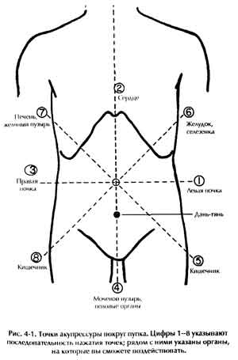
d. Обойдите вокруг пупка для того, чтобы открыть все ворота. После воздействия на каждую точку делайте паузу, чтобы дать время проявиться воздействию и успокоиться энергии. Приведенные точки и порядок ежедневного воздействия на них соответствуют традиционной даосской практике открытия Ворот Ветров.

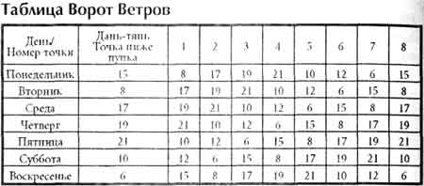

Работа с учениками
(в качестве примера приведен понедельник)
a. Нажимайте па обе паховые области ребрами ладоней и держите их, пока не насчитаете от 36 до 72 ударов пульса ученика или своего собственного.
b. Нажмите большим пальцем или локтем на Дапь-тянь (на 3 пальца ниже пупка) и считайте до 15. Ударов пульса вы не почувствуете.
c. Нажмите на точки 1-8 Пупочного Центра, выдерживая нажатие в течение стольких ударов пульса, сколько указано в таблице.
Слева проходит аорта, на которой вы можете ощутить пульс; справа - полая вена, пульс на которой ощущается сильнее.
1. Левая почка; счет до 8 или 8 ударов пульса.
2. Сердце: счет до 17 или 17 ударов пульса.
3 Правая почка: считайте до 19. (Ударов пульса вы не почувствуете, потому что ото полая вена.)
4. Мочевой пузырь и половые органы: счет до 21 или 21удар пульса.
5. Толстая и тонкая кишка: счет до 10 или 10 ударов пульса.
6. Селезенка, правое легкое, желудок: счет до 12 или 12 ударов пульса.
7. Печень, левое легкое: счет до 6 или 6 ударов пульса.
8. Толстая и тонкая кишка, правый яичник: счет до 15 или 15 ударов пульса.
Рис. 4-2. Таблица Ворот Ветров.
2. Увеличение потока крови к паху
a. Встаньте на колени рядом с учеником (если тот слишком толст, лучше расположиться между его ногами). Нажмите ребрами обеих ладоней на пульсы бедренных артерий, которые находятся в паховых областях обеих йог (рис. 4-5).
b. Один пульс, скорее всего, будет ощущаться сильнее другого. В этом случае нажмите на тот, который кажется более сильным. Это поможет направить больше крови и Ци в более слабый. Вы должны почувствовать, что они сравнялись.
c. Удерживайте пульс до 36 или 72 ударов, чтобы стимулировать циркуляцию в нижней части брюшной полости и в ногах и устранить препятствия. Некоторые ветры могут выйти через ноги. Эта процедура откроет им проходы.
ВНИМАНИЕ: не следует пользоваться этой техникой, ес-и ваш ученик предрасположен или страдает от тромбов или варикозного расширения вен.

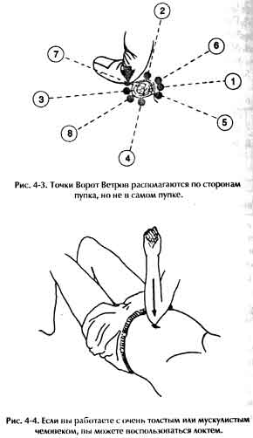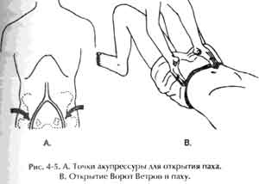

3. Открытия Ворот Моря Ветров
Вы можете оставаться между ногами подопечного или сбоку от него.
a. Найдите пульс Дань-тящ (Ворот Моря Ветров), который находится по впадинке приблизительно на 40 мм ниже пупка (в положении часовой стрелки, показывающей на половину шестого - рис. 4-6).
Первый пульс, который вы почувствуете - это пульс аорты, который может ощущаться скорее как пульсирующая энергия. Может пройти несколько месяцев, прежде чем вы научись его распознавать. Во всех остальных положениях старайтесь почувствовать прежде всего пульс аорты.
b. Нажимайте, пока не ощутите пульсацию. Обычно для я используется большой палец; если же вы работаете с тучным или мускулистым человеком, примените для

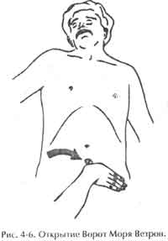

этой цели локоть (рис. 4-4). По чем бы вы ни воспользовались, будьте внимательны, чтобы не соскользнуть с точки, где находится пульс. Бывает, что найти пульс не удается. В этом случае вам не остается ничего другого, как медленно отсчитать число, соответствующее данному дню недели, например, следующим образом: одна тысяча, две тысячи, три тысячи и так далее.
с. Запомните число ударов пульса, которые вы должны насчитать каждый день. Сверяйтесь с приведенной таблицей для Данъ-тяня. В понедельник вы должны удерживать палец до счета пятнадцать, во вторник - восемь, в среду - семнадцать и т. д.

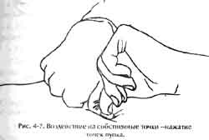
Открытие Ворот Ветров для левой почки - Западных Ворот
а. Проверьте по таблице, какое число ударов пульса нужно считать для точки 1 в данный конкретный день недели.
Надавливайте па точку слева от пупка, соответствующую положению часовой стрелки, указывающей на три часа, до тех тор, пока не почувствуете пульс (рис. 4-8).
- Удерживайте давление до конца счета.

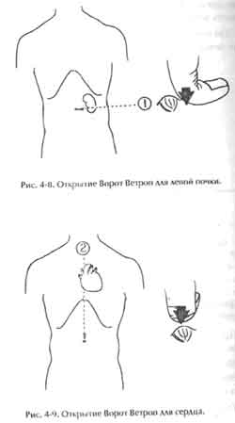
d Перед тем как отпустить палец, направьте энергию в левую, используя силу сознания и намерения. Ученик может почувствовать, как в этой области разливается тепло и появляется ощущение комфорта.
5. Открытие Ворот Ветров для сердца - Южных Ворот
a. Проверьте по Таблице, сколько ударов пульса нужно отсчитывать для точки 2 в данный конкретный день.
b. Надавите на точку над пупком, которая соответствует положению часовой стрелки в двенадцать часов (рис. 4-9).
c. Удерживайте умеренное давление до конца счета.
d. Перед тем как отпустить палец, направьте энергию в грудину. Ученик может почувствовать тепло и ощущение комфорта в области грудной клетки и сердца.
6. Открытие Ворот Ветров для правой почки - Восточных Ворот
a. Проверьте по таблице число ударов пульса для точки 3, которая расположена в точке положения часовой стрелки в 9 часов, и надавите па эту точку (рис. 4-10).
b. Перед тем как отпустить палец, направьте энергию в правую почку.
7. Открытие Ворот Ветров для половых органов и мочевого пузыря
- Северных Ворот
a. Теперь переходите к точке четыре. Найдите нужное число ударов пульса для этой точки.
b. Надавите па точку непосредственно под пупком, в положении часовой стрелки в шесть часов (рис. 4-11).

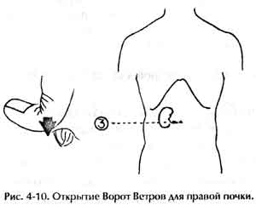

с. Перед тем как убрать палец, направьте энергию в сексуальный центр и мочевой пузырь.
8. Открытие Ворот Ветров для толстой и тонкой кишки и
левого яичника - Северо-Западных Ворот
a. Проверьте по таблице сегодняшнее число ударов пульса для точки 5.
b. Помните, что точка, на которую вы должны надавливать, находится в положении часовой стрелки между четырьмя и пятью часами (рис. 4-12).
c. Надавливайте поближе к пупку, пока не почувствуете пульс.
d. Направьте энергию в толстую и тонкую кишку и левый яичник.

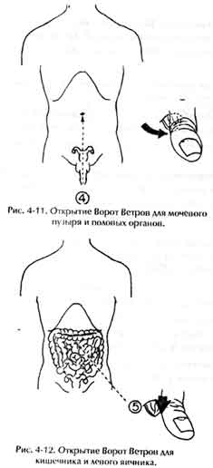
9. Открытие Ворот Ветров для селезенки, желудка, поджелудочной железы, Тройного Обогревателя и левого легкого - Юго-Западных Ворот
a. Посмотрите па топку 6 в таблице, чтобы проверить число ударов пульса на данный день.
b. Найдите пульс в точке, расположенной в положении часовой стрелки между одним и двумя часами (рис. 4-13).
c. Надавите па пульс и удерживайте давление до конца счета.
d. Приготовьтесь и будьте внимательны - энергию надо направить в пять мест. Ученик должен ощутить поток крови и Ци к селезенке, желудку, поджелудочной железе, Тройному Обогревателю и левому легкому.
10. Открытие Ворот Ветров для печени, желчного пузыря и правог
о легкого - Юго-Восточных Ворот
a. Точка 7 находятся в положении часовой стрелки между десятью и одиннадцатью часами (рис. 4-14).
b. Надавливайте па эту точку, пока не насчитаете положен ное число ударов пульса. При этом вы должны быть уверены, что хорошо ощущаете пульс.
c. Закончив счет, направьте энергию в печень, желчный пузырь и правое легкое.

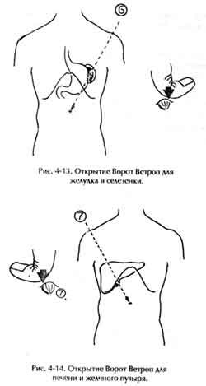
11. Открытие Ворот Ветров для тонкой и толстой кишки и
правого яичника - Северо-Восточных Ворот
a. В последил ii раз сверьтесь с таблицей. Ищите точку 8 в положении часовой стрелки между семью и восемью часами (рис. 4-15).
b. Давление га точку должно быть умеренным, как и для всех остальных точек. Перед тем как отпустить точку, направьте энергию к кишечнику и правому яичнику. У ученика может появиться ощущение тепла и комфорта в этих областях.

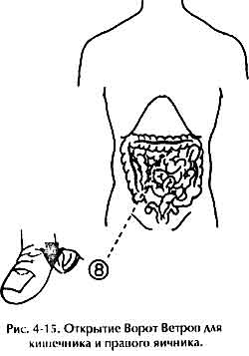
G. "Выжаривание" болезнетворных ветров
Для того чтобы "извести" или "выжарить" болезнетворные ветры, которые могут быть горячими и расширяющимися или холодными и сжимающимися, существует техника выжаривания.
1. "Выжаривание" горячего ветра
a. Лучшее место для "выжаривания" ветра - тонкая кишка. Положите обе руки на область тонкой кишки и вместе со своим учеником произносите Звук Сердца. Это поможет привлечь горячую энергию. Вы призовете горячий ветер в тонкую кишку.
b. Почувствуйте давление и тепло горячего ветра, входящего в тонкую кишку. Оставьте правую руку на животе, над той областью, куда попали ветры (рис. 4-16).
c. Подведите левую руку под спину, так чтобы она оказалась против правойi руки.
d. Опять произнесите вместе Звук Сердца, что поможет повысить температуру этих мест как раз настолько, чтобы "выжарить", или удалить, горячий ветер.
2. "Выжаривание" холодного ветра
a. Для того чтобы привлечь и направить холодный ветер, положите правую руку на область, где он находится, а левую - на тонкую кишку.
b. Притяните холодный ветер и создайте холодный шарик в тонкой кишке, произнося для этого вместе с учеником Звук
Почек (рис.4. 17).

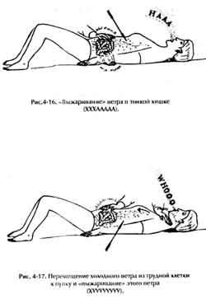
c. Когда холодный ветер войдет в тонкую кишку, "выжаривайте" его, держа одну руку на животе, а другую напротив нее под спиной. Выжаривая ветер, произносите вместе с учеником
Звук Сердца. Холодный ветер следует выжариватъ очень тщательно, чтобы избежать коликов в тонкой кишке.
d. Для ускорения процесса, используйте вибрирующие или встряхивающие движения ладони. Энергичное воздействие на область вокруг пупка твердо поставленными кончиками пальцев также поможет очистить кишечник от этих ветров.
e. Если холодный ветер все же "выжарить" не удастся, слегка поскребите ногтями кожу над обрабатываемой областью.
Это поможет создать ворота, через которые ветер сможет уйти.
3. "Выжигание" болезнетворного ветра
a. Для того чтобы собрать болезнетворную энергию ветра в области Данъ-тяня, примерно на 40 мм ниже пупка, используйте технику "вычерпывания*. Постепенно вы начнете ощущать, как в этой области образуется шарик холодной энергии.
b. Сложив вместе указательный и средний пальцы, надавите на эту область. Одновременно ваш ученик должен сконцентрировать свое внимание па этом же месте (рис. 4-18 и 4-19).
c. Сконцентрировав свое внимание на этой области, совершайте пальцами круговые движения. Ощутите "солнечное" тепло этого места, которое постепенно остывает, сменяясь холодным, зябким, болезнетворным ветром.

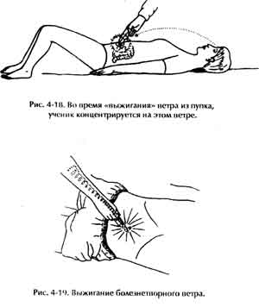

ГЛАВА 5
ДЕТОКСИКАЦИЯ КОЖИ И ТОЛСТОЙ И ТОНКОЙ КИШКИ
Кожа вокруг пупка является той зоной, воздействие на которую позволяет проникнуть на более глубокие уровни работы тела. Надавливая на точки в этой области, вы можете, минуя мышечный и жировой слой, а также кишечник, добраться до лимфатической, кровеносной и нервной систем. Закупорка этих систем обычно возникает именно в области пупка, поэтому здесь скапливаются токсины и ненужные вещества. Когда засоряется лимфатическая система, снижается эффективность защитной системы организма. При образовании уплотнений или засорении нервной системы замедляется прохождение нервных импульсов. Когда застаивается Ци, появляются новообразования и опухоли.
Всегда необходимо начинать с детоксикации, так как без этого нельзя добиться нормальной работы кожи, внутренних органов и лимфатических желез. Системы тела составляют существенную часть человеческого существа. Когда нагрузка увеличивается, их активность уменьшается. Когда же работы становится слишком много, эти три системы нуждаются в отдыхе.
Техники Ци Нзйцзан помогают коже, лимфатической системе и внутренним органам справляться с перегрузками. Вы сможете выполнить их работу с помощью своих пальцев. Массаж заряжает эти системы, дает им толчок и приводит их в движение. Когда работы у них меньше, они получают больше энергии и у них появляется возможность справиться со своей задачей. Как только избыточные токсины выведены из организма, остальные токсины, попадающие в тело, будут быстро удаляться.
Когда органы, пытаясь очистить себя, не могут справиться с избытком токсинов, они выталкивают их в мышцы и кожу (самые обширные органы тела), где происходит накопление токсинов. Из кожи яды удаляются легко, но внутренним органам большую помощь могут оказать некоторые специальные техники.
Токсины покидают тело самым различным образом. Они могут испаряться через кожу, а иногда выходят, принимая форму прыщей, высыпаний, нарывов, избыточного потения. Кроме того, они выходят через кишечник и мочевой пузырь.
При удалении токсинов очень важно не перестараться. Вы должны быть уверены в способности организма избавляться от ненужных веществ. Особенно следует соблюдать осторожность при работе с тяжелобольными, стариками и детьми. Если из организма выводится сразу слишком много токсинов, пациент может заболеть if л и испытать очистительный кризис, который проявляется в виде высыпаний, повышения температуры или появления тошноты. Способность организма избавляться от токсинов имеет определенные пределы. Некоторые вещества могут высвобождаться и, не будучи выведены из организма, возвращаться в то место, где они привыкли находиться. В этом случае их следует удалить во время следующего сеанса.

А. Детоксикация кожи
Ци Нэйцзап использует для выведения токсинов различные техники воздействия на кожу брюшной полости, начиная от пупка. Именно через пупок осуществлялось питание плода и выведение токсинов в утробе матери. Как изначальный центр тела, пупок сохраняет связь со всеми органами. Если органы уже не способны перерабатывать токсины, те накапливаются в области пупка, откуда могут быть выведены при дальнейшей детоксикации.
Легко массируя кожу и стимулируя ее поверхность, можно снимать давление и выводить токсины из самых глубин тела к поверхности. Когда токсины находятся в коже, к ним гораздо легче добраться и уничтожить. Чем больше вы работаете с кожей, тем легче потом будет воздействовать па более глубокие слои. Кожа - это место, где хранятся избыточные токсины из всех органов. Когда вы освобождаетесь от токсинов, накопленных в коже, вы создаете область, свободную от токсинов. У органов появляется возможность освободиться от дополнительного количества вредных веществ, выведя их во вновь освободившееся место хранения. По вместо очищения в коже иногда могут появляться припухлости. Это объясняется тем, что туда попадает слишком много токсинов из внутренних органов. После очищения кожа восстановит свой баланс.
Токсины, уплотнения и напряжения в брюшной полости блокируют поток энергии от жизненно важного Пупочного Центра, или Дань-шяня. После очищения этой области поток пренатальной Ци в теле снова усилится.
ВНИМАНИЕ!
ЕСЛИ У УЧЕНИКА ИМЕЮТСЯ КАКИЕ-ЛИБО БОРОДАВКИ ИЛИ РОДИНКИ СОВСЕМ РЯДОМ С ОБОДКОМ ПУПКА, МАССАЖ ЭТОЙ ОБЛАСТИ ПРОТИВОПОКАЗАН. ТАКИЕ ОБРАЗОВАНИЯ МОГУТ ОКАЗАТЬСЯ ПРОЯВЛЕНИЕМ СЕРЬЕЗНОГО ВИРУСНОГО ЗАБОЛЕВ АИИЯ И В ЭТОМ СЛУЧАЕ НЕОБХОДИМА КОНСУЛЬТАЦИЯ ВРАЧА. ТЕМ НЕ МЕНЕЕ ВЫ МОЖЕТЕ НАУЧИТЬ УЧЕНИКА, КАК НУЖНО РАБОТАТЬ НАД СОБОЙ.
1. Спиральная техника
Спиральная техника является основным способом деток-сикации кожи. Обеими руками осторожно массируйте область живота, чтобы расслабить его ткани. Воспользовавшись большими пальцами обеих рук, любым другим пальцем руки или сложенными вместе несколькими пальцами, начинайте совершать небольшие, плотные круговые движения вокруг пупка по часовой стрелке (рис. 5-1). Каждую точку сначала следует надавить, потом помассировать по кругу и расслабить кожу. После этого продолжайте описывать пальцем (или пальцами) плотные круги, двигаясь от каждой предыдущей точки в направлении часовой стрелки наружу. Таким образом вы будете описывать большую спираль, расширяющуюся от пупка к краю живота (рис. 5-2). Хотя эта процедура в основном оказывает влияние на топкую кишку, движения по часовой стрелке повторяют ход и движения толстой кишки, "большого очистителя" нашего тела, что помогает токсинам выходить из тела. Эта техника особенно эффективна для устранения запоров в толстой кишке.
Если же ваш ученик страдает диареей, вы должны научить его массировать живот против часовой стрелки. Это будет способствовать замедлению перемещения разжиженного содержимого к выходу, что даст ему возможность приобрести нормальную консистенцию.

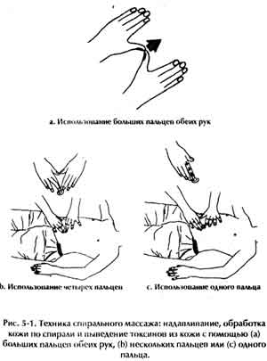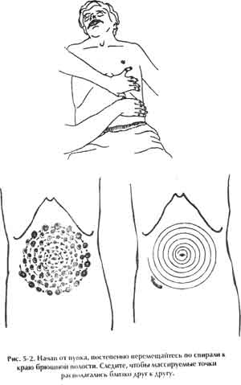
Напряженный, нервный, горячий, плотный, с избытком Ян живот говорит о переполнении энергией, н вам необходимо удалить ее избыток. Для того чтобы отвести энергию, выполняйте массаж по спирали против часовой стрелки. Воспользуйтесь концентрацией. Попросите энергию уйти. Направьте ее на Микрокосмическую Орбиту, где она может циркулировать и безопасно сохраняться в пупочном центре. Вы можете также направить се непосредственно в Пупочный Центр.
Если живот холодный, вялый, слабый, болезненный и слитком Инь, это означает, что имеет место недостаток энергии. Для того чтобы ее добавить, выполните спиральный массаж по часовом стрелке. Сконцентрировавшись, направьте часть своей эпсрпш с копчиков пальцев в брюшную полость ученика, чтобы помочь ее согреть.
Закончив спиральный массаж, приступайте к описанным ниже ручным техникам. Вы скоро очень хорошо ознакомитесь со всеми этими техниками, посколькуопп постоянно используются в Ци 1Ъ(щми.
2. Техника вычерпывания
Сложив пальцы вместе, надавите на брюшную полость и начинайте делать вычерпывающие движения. Существует множество вариантов этой техники и указаний по ее использованию (рис. 5-3, 5-4 н и 5-5).
3. Техника раскачивания
Придерживайте мышцы живота всеми пальцами обеих рук, одновременно раскачивая их вперед и назад. Разведите пальцы пошире, чтобы покрыть ими восходящую и нисходящую ободочные кишки, затем измените ширину разведения пальцев так, чтобы они покрывали область тонкой кишки (рис.5-6).

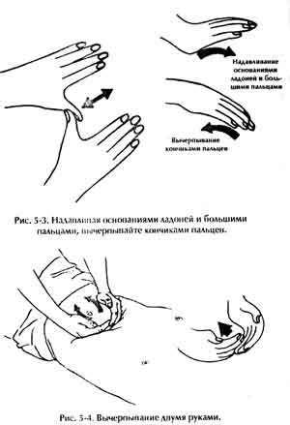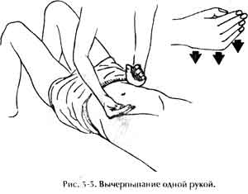

4. Техника вымешивания
С помощью всех пальцев обеих рук делайте "вычерпывающие" движения, направленные от кишок в сторону пупка и центральной части брюшной полости. Одновременно надавливайте основаниями ладоней па пупок и центральную часть, как будто вы месите тесто (рис. 5-7).
5. Техника встряхивания
С помощью указательного или среднего пальца надавливайте на узел или зону, с которой у вас связаны проблем. Быстро двигайте палец вверх - вниз или из стороны в сторону. Для того чтобы охватить большую зону, используйте два или три пальца (рис. 5-8).

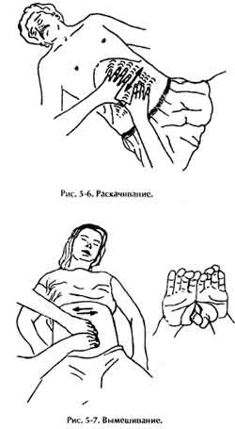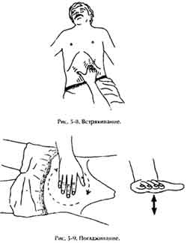

6. Техника поглаживания
Мягкими движениями пальцев и открытой ладони поглаживайте область вокруг пупка и весь живот (рис. 5-
9). (Поглаживание обычно используется для завершения сеанса Ци Нэйцзан.)
7. Надавливание локтем
Помните, что если вы работаете с кем-то очень крупным или мускулистым, то иногда единственный способ добиться результата - это воспользоваться своим локтем. Надавливайте локтем прямо вниз или совершая им спиральные движения (рис. 5-10).

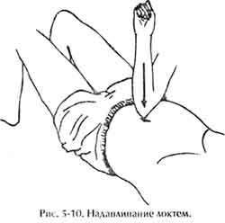

В. Детоксикация толстой кишки
1. форма и функции толстой кишки
Толстая кишка состоит из следующих отделов: слепой кишки с аппендиксом, ободочной кишки (которая делится па восходящую, поперечную, нисходящую и сигмовидную части), прямой кишки и ануса (рис. 5-11). Вся толстая кишка представляет собой трубку около полутора метров длиной, которая на-

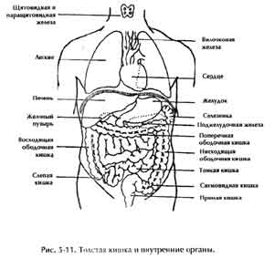
чинается в нижней правой части брюшной полости от илеоце-кальиого клапана (моста соединения толстой и тонкой кишки) и поднимается вверх к печени. Под печенью она поворачивает влево и идет поперек тела к селезенке, где делает следующий изгиб, после чего спускается вниз по левой части брюшной полости. Затем снопа поворачивает в области левой тазовой кости, где переходит в сигмовидную кишку. После этого, изгибаясь в полости таза, она оканчивается прямой кишкой и анусом. Изгибы толстой кишки, особенно с левой стороны, глубоко спрятаны в труднодоступных местах брюшной полости (рис. 5-12).
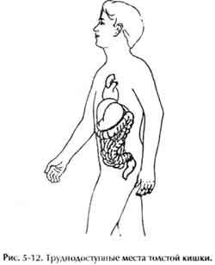
Через кишку проходит непереваренная пища и другие продукты. Она впитывает столько воды, питательных веществ и витаминов, сколько может, выбрасывая неусвоенные вещества и фекальные массы. I la пути от слепой кишки до прямой содержимое кишечника разжижается и постепенно перемещается за счет перистальтики. Это чередующееся, напоминающее изгибания червя проталкивающее движение осуществляется благодаря сокращению продольных и круговых мышц кишечника. Оно особенно заметно при перемещениях кишечника, которые происходят в результате коротких всплесков перистальтических движений.
2. Запор
Перистальтика не всегда обеспечивает проталкивание содержимого кишечника в сторону прямой кишки, иногда оно направляется назад к слепой кишке. При этом стенки кишечника впитывают из его содержимого соли и воду. R том случае, когда кишечник впитывает слитком много воды и его содержимое становится слишком сухим, чтобы легко продвигаться, возникает запор. Иногда причина запора оказывается очень простой, например вы просто забыли вовремя опорожнить кишечник. Фекальные массы задерживаются в кишечнике и становятся очень сухим it. Другой причиной запора может стать плохая работа кишечных мышц, которые утрачивают свой тонус и силу или в них возникают спазмы. Прием слабительных приводит только к отравлению этих мышц, в результате чего начинается скручивание и спастическое сокращение кишечника.
В китайской медицине основной причиной запора считается избыток тепла в желудке и кишечнике, в результате чего они испаряют слишком много жидкости. Другой причиной является застой печеночной Ци, что также приводит к образованию тепла.
Процесс переваривания пищи - не единственная причина запора. Некоторым людям не хватает способности контролировать себя и воздерживаться от многих привычек, возможно, из-за страха. Они не отдают себе отчета в том, что такие привычки могут оказаться приятию it частых запоров.
Если человек страдает запором, его толстая кишка увеличивается, что начинает мотать свободному перемещению диафрагмы. Немецкий врач Ремхельд обнаружил синдром, который позднее был назван его именем (синдром Ремхельда). Он установил, что давление, создаваемое выделяющимися в толстой кишке газами, приводит к усиленному сжатию грудной клетки и вызывает застой ядовитых веществ вдоль всей диафрагмы. В конечном счете это приводит к давлению па область сердца, находящуюся под грудной клеткой, вызывая беспокойство, сердечные боли и затруднение дыхания. Такой застой энергии иногда называют "-сердечным запором".
Запор может стать причиной накопления слизи в легких, что закапчивается астматическими симптомами, а также привести к появлению болей в по яспичных мышцах, ногах и спине.
3. Диарея
Диарея (понос) выражается в слишком сильном разжижении и частом выведении фекальных масс. Западная медицина насчитывает свыше пятидесяти разновидностей диареи. Ее причиной могут быть нарушения в работе подвздошной (нижняя часть топкой кишки) и толстой кишки, когда они утрачивают способность эффективно всасывать воду. Иногда такой причиной становится беспокойство и тревога, которые вызывают перенапряжение нервной системы, что приводит к гиперперистальтике кишечника и преждевременной дефекации. Понос в некоторых случаях может оказаться полезным - например, когда организм нуждается в выведении токсинов или паразитов.
В китайской медицине наиболее общей причиной диареи считается избыток энергии Ян в селезенке и почках. Техники уравновешивания этой энергии приведены в главе седьмой.
4. Промывание нижних отделов кишечника
Можно сказать, что Ци Нейцзан предлагает лучшие из всех имеющихся техник промывания и очищения толстой кишки, которые можно использовать в любых условиях. Поэтому, для того чтобы иметь здоровую пищеварительную и выводящую систему, мы советуем сделать хотя бы одно настоящее промывание толстой кишки. Эта процедура предполагает полное промывание этой кишки вплоть до слепой кишки. Толстая кишка содержит большое количество трещин, извилин и изгибов. Обычно ее стенки оказываются затвердевшими и покрытыми шлаками, скопившимися там с самого детства. Единственный способ хорошо очистить кишечник - промыть его. Это означает, что через пего нужно пропустить от 75 до 115 литров очищенной воды (можно использовать воду из-под крана, пропустив ее через фильтр). Струя воды, поступающая под постоянным давлением, постепенно смоет все наслоения. Полное промывание толстой кишки по всей ее длине необходимо для того, чтобы восстановить ее функции. После этого Ци Нэйцзан и правильное питание помогут наладить нормальный процесс в толстой кишке. Это очень легкая процедура, но увлекаться ею не следует, поскольку это может помешан, естественному функционированию кишечника. Поэтому мы рекомендуем воспользоваться ею только для начального очищения.
Нельзя не согласиться с В. Е. Айронсом, посвятившим свою жизнь тому, чтобы попытаться объяснить людям значение этого важного органа. Вот выдержка из одной из его работ на эту тему. Несмотря на некоторые преувеличения, она содержит много полезного: "Ни одна другая причина сама по себе не может вызвать и одной десятой столь разнообразных нарушений в работе организма. Можно утверждать, что почти любое известное хроническое заболевание прямо или косвенно вызвано бактериальными токсинами, которые впитываются толстой кишкой. Толстая кишка может оказаться настоящим ящиком Пандоры, из которого на человечество обрушивается такое количество несчастий и страданий, физических, психических и моральных, как ни из одного другого источника.
Толстую кишку можно сравнить с канализационной системой, по из-за небрежного обращения с ней она превращается в пол го иную яму. Когда она очищена и работает нормально, человек чувствует себя здоровым и счастливым. По при ее вялости и плохом очищении в кровь сразу начинают поступать яды, образующиеся в результате гниения, брожения и разложения, которые отравляют мозг и нервную систему, и человек впадает в депрессию и становится раздражительным. Эти яды отравляют сердце, что приводит к слабости и апатии; отравление легких приводит к нарушениям дыхания; отравление органов пищеварения приводит к тяжелым недомоганиям и метеоризму; отравление крови вызывает землистый, нездоровый цвет кожи. Короче говоря, отравляются все органы тела, человек преждевременно стареет и выглядит и чувствует себя больным, суставы становятся жесткими и болезненными, возникают невриты, взгляд становится тупым, а мышление замедленным. Радость жизни по кидает человека".
Древние даосы и многие деревенские врачи в начале этого столетия прекрасно понимали важность здорового состояния толстой кишки. Даосы могли годами поститься, чтобы очис-тить этот орган, решающую роль которого многие представи-тели современной медицины недооценивают. В Соединенных Штатах Америки от рука толстой кишки умирает людей больше, чем от любом другом болезни (за исключением рака легких), - он уносит каждого пятнадцатого американца. У каждого пятого американца в возрасте после сорока пяти лет на стенках толстой кишки образуются дивертикулы.
Мы хотели бы помочь людям воспользоваться их собственной мудростью, тем более, что Ци Нэйщзан предлагает достаточно простые техники для сохранения здоровья толстой кишки.
5. Заболевания толстой кишки
Когда кишечник слишком напряжен, он оказывается очень чувствительным, к надавливанию и ощущается как сжатая пружина. С помощью больших пальцев обеих рук или с помощью ребра ладони нащупайте слепую и сигмовидную кишку (рис. 5-13). Используйте легкое, среднее или глубокое надавливание. Если при очень легком надавливании на слепую или сигмовидную кишку появляется боль, это свидетельствует об очень серьезных проблемах и тяжелом запоре. Если боль появляется при среднем надавливании, положение не столь серьезно. Если же боль отсутствует и при глубоком надавливании, это значит, что кишечник у вас очень хороший и вам, вероятно, удается сразу же освобождать слепую кишку и толстый кишечник.
При прощупывашш здорового толстого кишечника боли или ощущение Дискомфорта возникают крайне редко (рис. 5-14). Толщина здоровой кишки может не превышать ширины одного пальца. Забитая и ослабленная поперечная кишка провисает, образуя заметную дугу (рис. 5-15). Благодаря большому

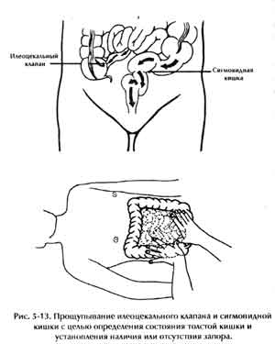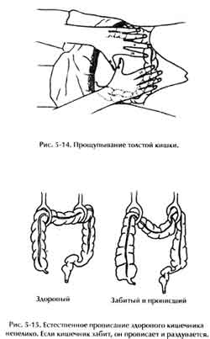

прогибу, в левой части провисшего участка накапливаются каловые массы и создается благоприятная почва для размножения бактерий, что приводит к воспалениям и образованию газов. Когда в толстом кишечнике скапливаются газы, он начинает давить на левую сторону грудной клетки, вызывая ее дефор-
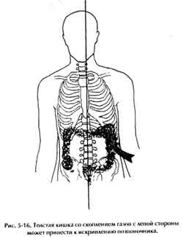
мацию и смещение (рис. 5-16). Рис. 5- 1 7 иллюстрирует различные виды нарушений толстой и тонкой кишки.
6. Открытие толстой кишки
Многие заболевания толстой кишки связаны со слепой кишкой и илеоцекальным клапаном или с сигмовидной кишкой (рис. 5-18). Пальпирование этих зон позволит определить источник. Если проблемы связаны с сигмовидной кишкой, не начинайте прямо с нее, сначала воздействуйте на область вокруг. Вообще никогда не следует воздействовать непосредственно на болезненную зону (это относится не только к толстой кишке, но и к любому другому органу): сначала необходимо подготовить место, куда можно будет выгнать застоявшуюся энергию и боль. Для освобождения от застоев толстой кишки начинайте с левой части грудной клетки, с селезеночного изгиба. Это позволит устранить в нем застой и освободить место для того, что поступит из болезненного участка.
а. Техника "цифры 5"
Техника "цифры 5" получила свое название по форме движений руки, которая как будто рисует 5. Она может быть использована для открытия нисходящей ободочной кишки на участке селезеночного изгиба (рис.5-19). Газы и твердые массы накапливаются и застревают в этой зоне, поэтому необходимо се прочистить. Движение руки по контуру, напоминающему цифру 5, подражает перистальтике и активизирует кишечник.
1) Станьте или сядьте с правой стороны от ученика, чтобы можно было работать с его левым боком и толстой кишкой. Дотянитесь до левого бока и начинайте поглаживать его ладонями обеих рук в направлении грудины. Той рукой, которая выше, проводите, как щеткой, по грудной клетке в направлении грудины. Движения при этом должны быть несколько сильнее, чем при использопашш щетки, - как будто вы хотите

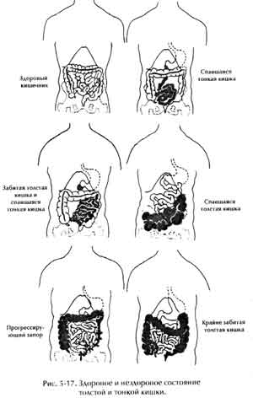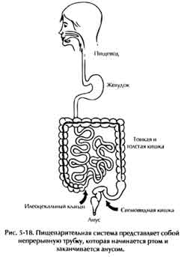
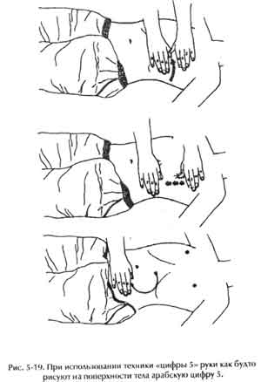
сдвинуть грудную клетку тоже. Это заставит энергетические потоки течь к середине грудной клетки и освободит селезеночный изгиб толстой кишки.
2) Поместите большой палец правой руки в точку понижения под соском, между восьмым и девятым ребром, и начинайте передвигать его в направлении брюшной полости, параллельной средней линии тела, до точки, которая находится посредине между грудиной и пупком.
3) После этого сверните к левой стороне грудной клетки и опишите широкий полукруг, двигаясь вдоль нисходящей части ободочной кишки и закончив движение в области сигмовидной кишки.
b. Техника "мышки"
Начиная от слепой кишки, пройдите двумя пальцами вдоль толстой кишки, производя быстрые частые щипки (на расстоянии около 50 мм друг за другом), напоминающие укусы маленькой мышки. Эти пощипывания имитируют естественную перистальтику толстой кишки и помогают восстановить поток энергии.
c. Техника вычерпывания
Для перемещения толстой кишки в ее естественное положение воспользуйтесь техникой вычерпывания.
d. Техника волновых движений по часовой стрелке
Примените технику волновых движений по часовой стрелке (рис. 5-20). Положив обе руки па поверхность брюшной полости, постарайтесь вызвать расслабляющее, чередующееся, вращательное движение. Создавая волновые движения внутренностей, вы будете содействовать улучшению перистальтики кишечника. Проделайте это два или три раза, но можно и боль-

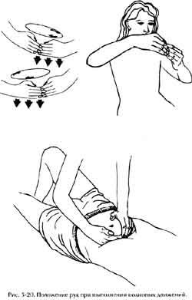
ше. По сравнению с другими техниками, эта техника всегда приятна и вызывает расслабляющее действие.
Надавив ребром левой ладони на восходящую часть ободочной кишки, двигайтесь по ней вверх к поперечной ее части. Потом смените ее пальцами правой руки и пройдите вдоль нисходящей части ободочной кишки. Всю процедуру следует закончить круговыми движениями, подтянув локоть своей правой руки поближе к грудной клетке, надавливая ладонью в направлении сигмовидной кишки.
e. Освобождение сигмовидной кишки
Сигмовидная кишка располагается со стороны левого бедра и является частью толстой кишки. Большинство проблем возникает именно здесь или в илеоцекальном клапане.
1) Сядьте слева от ученика и попросите его поднять левое колено. Ребро правой руки положите на левую тазовую кость ученика, а кончики пальцев левой руки на верхнюю часть лобковой кости, чтобы создать противодавление (рис. 5-21).
2) Правой рукой надавите на сигмовидную кишку снизу.
Если вы будете давить на нее сверху, это может причинить боль.
3) Нащупав правой рукой сигмовидную кишку снизу, начинайте разворачивать ладонь тыльной стороной к грудной клетке. Прочувствуйте, как сигмовидная кишка растягивается, освобождаясь от закупорки и узлов. Повторите это движение несколько раз.
4) В завершение воспользуйтесь техникой волновых движений, повторив от трех до шести раз.
f. Слепая кишка (рис, 5-22)
Слепая кишка располагается Biryrpn брюшной полости со стороны правого бедра.
1) Надавливая пальцем в области правого бедра, нащупайте выпуклость длиной около двух с половиной сантиметров

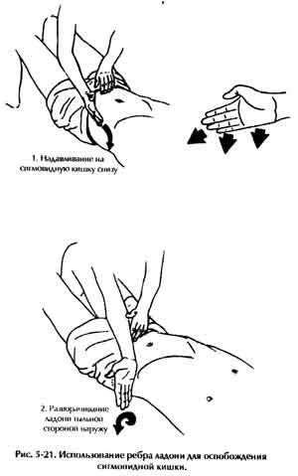
непосредственно под илеоцекальным клапаном. Если эта область раздражена или забита, это может стать причиной раздражения или закупорки аппендикса. Именно отсюда начинается толстая кишка. Иногда, когда вам удается очистить эту область от напряжения и засорения, вы можете почувствовать всплеск энергии, прошедший через весь кишечник и способствующий его очищению.
2) Вы должны быть уверены, что первыми избавляются от загромождений селезеночный и печеночный изгибы, освобождая место для перемещения накоплений.
3) Для освобождения слепой кишки используйте большие пальцы обеих рук, медленно продвигаясь в направлении илеоцскального клапана. Надавливание должно быть последовательным и твердым, как при выдавливании пасты из тюбика.
4) Повторите всю процедуру два-три раза, пока эта область не освободится от застоев, затвердений, препятствий или болезненных ощущений.
д. Илеоцекальный клапан (рис. 5-22)
1) Илсоцскальный клапан находится примерно посередине между пупком и правой тазовой костью. Этот клапан соединяет между собой толстую и тонкую кишку. Закупорка приводит к его закрытию. Илеоцекальный клапан - это клапан одностороннего действия, открывающийся в толстую кишку в области слепой кишки. Он открывается, когда давление внутри слепой кишки уменьшается, и закрывается, когда давление внутри слепой кишки увеличивается. Кроме того, он активизируется при поступлении пищи в желудок, что возбуждает перистальтику тонкой кишки, в результате чего содержимое нижней части тонкой кишки выталкивается в толстую.
Это очень важный клапан. Если он не работает и закрыт, это приводит к запорам и головным болям. Если он "заедает" в открытом состоянии, это вызывает понос. Для того чтобы из-

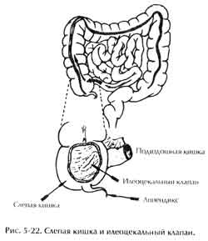
баниться от запора, необходимо полностью освободить толстую и слепую кишку. После этого илеоцекалышй клапан откроется автоматически. Если же этого не произойдет, воспользуйтесь описанным ниже методом. (Когда клапан откроется, вы услышите булькающий звук - это наполняется слепая кишка.)
2) Расположите ребро правой ладони вдоль правой тазовой кости, а левую руку положите под спину, придерживая почки.
3) Начинайте медленно надавливать ребром правой руки, а затем разверните ладонь вверх наружу в направлении грудной клетки (по диагонали). Это короткое движение используется только для открытия клапана между двумя отделами кишечника.
4) Описанное движение не следует выполнять более одного-двух раз, поскольку ткани в этом месте очень чувствитель
ны. Не забывайте надавить рукой, прежде чем сделать это движение.
5) В случае поноса толстая кишка открыта. В результате и илеоцекальный клапан остается полностью открытым. Закройте его с помощью пальцев. Для восстановления перистальтики воспользуйтесь техникой волновых движений, выполняя их против часовой стрелки, так чтобы мог начаться процесс впитывания жидкости из тонкого кишечника. Чтобы возместить потерю жидкости, выпейте достаточное количество воды.

С. Тонкая кишка
Тонкая кишка - это участок пищеварительного тракта между желудком и слепой кишкой. Его основная роль - всасывание и переваривание пищи. Тонкая кишка делится на двенадцатиперстную кишку, тощую кишку и подвздошную. Ее длина составляет более шести с половиной метров и она заполняет всю центральную часть брюшной полости (рис.5-23). Проходя по тонкой кишке, перевариваемая пища через систему воротных вен поступает в печень, где, прежде чем достичь других частей тела, подвергается дальнейшей обработке.
1. "Брюшной мозг"
Тонкая кишка несет ответственность не только за переваривание пищи, но и за "переваривание" эмоций. Различные сжатия тонкой кишки соответствуют непереработанным эмоциям. Поэтому в традиционной китайской медицине тонкую кишку называют брюшным мозгом. Все негативные эмоции отражаются на тонкой кишке в виде пережатий и изгибов. Гнев
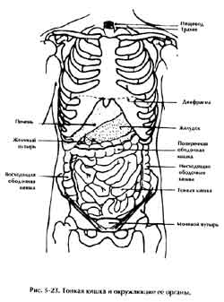
сжимает правую сторону кишки, рядом с печенью. Волнение оказывает влияние на ее верхнюю левую часть, которая находится рядом с селезенкой. Нетерпение и беспокойство действуют на середину верхней части тонкой кишки. Грусть атакует обе стороны нижней части. Страх поражает более глубокие нижние участки брюшной полости (рис. 5-24).

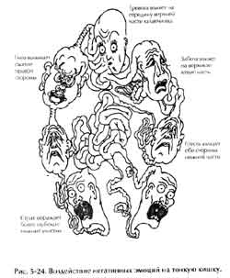

2. Токсины в тонкой кишке
Токсины, проходящие через тонкую кишку, можно уже считать находящимися вне тела, поскольку они не проникают через мембраны пищеварительной системы. Они находятся на пути к удалению из организма. Это токсины, которые не были переварены или расщеплены желудком и его соками на достаточно мелкие частицы, чтобы проникнуть сквозь мембраны пищеварительной системы и далее в кровь. Когда кишечник слишком сильно переполняется токсинами, скорость переваривания пищи падает и всасывающая функция тонкой кишки угнетается. Она сдавливается и становится неспособной выполнять свои естественные физиологические функции. Так что вы можете съедать достаточно пищи, а питание все равно будет недостаточным.
3. Здоровая тонкая кишка
Здоровую топкую кишку можно накрыть одной раскрытой ладонью (рис. 5-25). Она должна быть ровной и мягкой на ощупь, легко и безболезненно перемещаться, проникновение пальцев не вызывает каких бы то ни было рефлекторных мышечных реакций. При ослаблении нажима кишка должна сразу возвращаться в свое обычное положение. Облегченная тонкая кишка будет твердой на ощупь, и вы обычно сразу же сможете почувствовать очень сильный пульс аорты. Форма расслабленной и обессиленной тонкой кишки неровная, и в пей чувствуются пузырьки газа или жидкости. Часто некоторые участки тонкой кишки бывают слишком натянутыми, другие ослабленными.

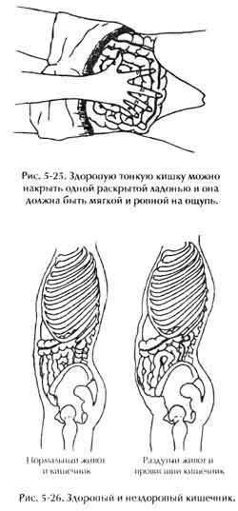

4. Нездоровая тонкая кишка приводит к
нарушениям во всей системе
Именно тонкая кишка придает животу его форму и размеры. Если тонкая кишка переполнена токсинами, она теряет тонус и увеличивается в размерах, оказывая давление и нарушая кровообращение в нижней части живота. В результате давления на вены начинается развитие геморроя и варикозное расширение пен. У женщин это может привести также к гормональным и менструальным нарушениям.
Нездоровый кишечник своим весом часто оттягивает позвоночник, приводя к чрезмерной кривизне его нижней части и округлости грудной клетки (рис. 5-26). Это нарушает дыхательный рефлекс, оттягивая диафрагму и приводя к чрезмерному расширению грудной клетки. В результате возникает хроническое сжатие межреберных мышц. Это также способствует образованию слизи в легких и ослаблению лимфатической системы из-за отсутствия нормального движения брюшной полости. Возникает порочный круг интоксикации и увеличения напряжений.
Если интоксикация тонкой кишки увеличивается, возникает давление на нервы и центр связи поясничного и крестцового сплетении. В результате блокируются сообщения, которые нервы должны передавать от органов и нижней части брюшной полости. В мозг перестает поступать важная информация и, наоборот, сообщения, посылаемые мозгом, не доходят до органов.
Вот почему эмоциональное напряжение, накопившееся в кишечнике, оборачивается напряжением мышц спины, ног и поясницы. Давление, оказываемое на нервные сплетения, вызывает соответствующие реакции в спине. Вы можете этого не чувствовать, но даже если бы и почувствовали, то не смогли бы расслабить мышцы, потому что давление блокирует нервы.
Спустя какое-то время сжатие начинает раздражать нервы, отзываясь болями в самых разных местах. И вы не в силах облегчить эту боль, так как ваши нервы зажаты. Вот почему, когда вы воздействуете па тонкую кишку и нажимаете на определенные точки, вы можете вызвать резкую боль где-то совсем в другом месте, например в ноге, спине, плече или руке.
5. Массаж тонкой кишки
Когда вы приступаете к массажу тонкой кишки, желудок ученика должен быть пустым. Иногда эта область бывает очень чувствительной к боли и крайне забитой. В этом случае предложите своему ученику в течение двух-трех дней питаться только белым рисом, тщательно его пережевывая перед тем, как проглотить, - от 50 до МО раз. Это приводит к накоплению слюны. Слюна помогает очищению кишечника, К слюне можно добавить немного йогурта. Все это будет способствовать оздоровлению кишечника.
После такой подготовки лучше будут ощущаться все закупорки и искривления тонкой кишки. Осуществляя массаж тонкой кишки, вы поможете перевариванию пищи и ускорите удаление отходов. Не забывайте, что одновременно вы помогаете избавлению от эмоциональных травм, устраняя закупорки и препятствия, которые мешают здоровому течению масс внутри кишечника.
Иногда у ученика нет возможности использовать рисовую диету, способствующую обильному выделению слюны. В этом случае вы можете начать детоксикацию, применяя некоторые очень мягкие техники, описанные ниже.
6. Техники массажа тонкой кишки
В практике Ци Нэйцзап первостепенное значение придается воздействию па тонкую кишку. Любые закупорки, токсикация, застои, включая эмоциональные, поступая из разных частей тела, проявляются в Пупочном Центре. Приведенные ниже техники - ото не просто техники: они включают использование вашей личности и духа. Когда вы надавливаете на желудок своего ученика, массируя его и заставляя энергию двигаться по спирали, вы одновременно делаете то же самое со своим желудком. Вы соединяете дух своего кишечника с духом кишечника ученика, подключая одновременно свою целительную энергию. Пройдет некоторое время, прежде чем у вас начнет это хорошо получаться, но начинать пробовать надо сразу. Работа с топкой кишкой в значительной степени похожа на игру, и к ней надо подходить с чувством бьющей через край радости. Если вы напряжены, ваше напряжение передастся ученику. Поэтому следует быть хорошо заземленным, расслабленным, чувствовать себя уверенно и комфортно и действовать непринужденно.
a. Если живот у ученика очень твердый и настолько чувствителен, что самое легкое прикосновение вызывает боль, вам необходимо действовать как можно мягче и проявить больше терпения. Ваши пальцы должны как будто скользить по коже, едва касаясь се поверхности и оказывая самое незначительное давление. Можно положить на живот всю ладонь или ее проксимальную часть и совершать мягкие движения по спирали.
Через некоторое время живот станет мягче. Чем тверже он был, тем мягче должны быть ваши пальцы. Такими же мягкими они должны оставаться, когда вы проходите глубже.
b. Выполните глубокую дстоксикацию кожи, используя технику волновых движений.
c. При выполнении волновых движений ваши пальцы могут почувствовать, что одни части кишечника плотнее других, или нащупать узлы. Это могут быть хронические или непроизвольные сжатия мышц кишечника, дивертикулы (карманы или мешочки) или грыжа. Пока эти места не стали болезненными, массаж области тонкой кишки поможет постепенно облегчить положение.
d. Тонкая кишка обладает змеевидной, или S-образной, формой, когда одна часть кривой лежит сверху другой. Для детоксикацин кишки можно воспользоваться основной техникой спирального массажа с помощью кончиков пальцев, но старайтесь все время чувствовать и следовать ее извилистой форме. Когда ваши пальцы подходят к повороту, потрясите кишечник, пока не почувствуете, что он расслабился. Это поможет продвинуть пищевые массы (химус) и активизировать кишечник.
e. Используйте короткие, "взрывчатые" движения, перемещаясь взад-вперед по полуспирали, в направлении и против часовой стрелки. Можно выполнять движения влево-вправо - влево-вправо по одному, два, три, четыре или больше за один раз. В заключение всегда подтягивайте пальцы и энергию всторону слепой кишки, потому что именно в этом месте содержимое топкой кишки переходит в толстую кишку (рис. 5-27).
f. Продолжайте работу, пока не окажете стимулирующее воздействие на всю тонкую кишку.
g. Накройте тонкую кишку ученика ладонями, и пусть он направляет дыхание в ваши руки. Вместе с ним выполните Внутреннюю Улыбку. Синхронизируйте с ним свое дыхание.
Почувствуйте наполняющий вас свет и выдохните его в ученика через свои руки в тот момент, когда он делает вдох. Научите его глубокому брюшному дыханию.
h. На свой собственный тонкий кишечник (да и другие его части тоже) хорошо воздействовать, удобно сидя на унитазе. Согнувшись, вы можете опереться о свои пальцы и прозондировать живот поглубже (рис.5-28).
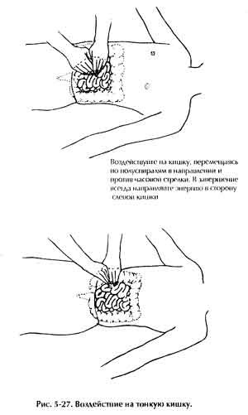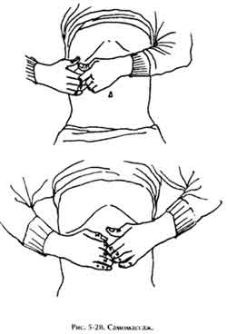
D. Узлы и сплетения

1. Узлы
По мере своего роста, узлы в тонкой кишке создают давление па нервы, идущие от позвоночного столба. При этом напрягаются не нервы, а мышцы. Нервы же просто передают информацию. Стресс, вызванный гневом, болезнью или страхом, стимулирует симпатическую нервную систему, приводя к непроизвольным мышечным сокращениям. R результате мышцы, нервы, лимфатические и кровеносные сосуды сжимаются, образуя узлы. Иногда эти узлы могут достигать размера небольшой сливы. Сняв поверхностное напряжение, вы поможете рассосаться "семенам" узлов внутри. Эти узлы оказывают влияние на другие части тела, сжимая их и вызывая боли (рис. 5-29).
2. Техники
Если живот очень плотный и содержит множество узлов, не следует начинать именно с них. Вместо этого постарайтесь найти свободный и расслабленный участок кишки и воздействуйте па этот участок. Расширяя область расслабления, вы сможете окружить узел (или узлы) расслабленными тканями. Когда вы постепенно доберетесь до самого узла, область уже не будет столь болезненной, поскольку сокращения расслабятся.
1) Попросите ученика подсказать вам, где оп испытывает дискомфорт. Следите за тем, как на его лице отражается боль или ощущение дискомфорта.
2) Мягко надавите на узел и обработайте его, производя вращательные движения. Можно сначала использовать ладонь, затем основание ладони, затем три пальца, затем два, затем один. Это, впрочем, не является правилом. Если хотите, начпи-

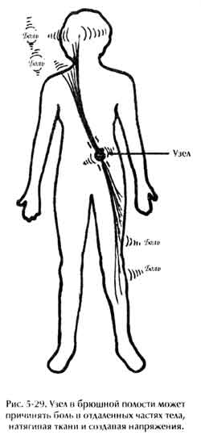
те с двух пальцев, а потом переходите к одному. После занятий с несколькими учениками вы сможете выработать собственную технику.
3) Процесс очищения от узлов может быть продолжен и после окончания сеанса. Научите своего ученика работать самостоятельно.
Сплетения появляются глубже, чем узлы. Они состоят из нервов, вен и сухожилии, которые переплелись между собой (рис. 5-30). Внутри этих сплетений могут находиться лимфатические узлы и жировые ткани. Частично они состоят из соединительной ткани, окружающей все органы и удерживающей их на месте. Эта ткань должна быть податливой, а органы должны

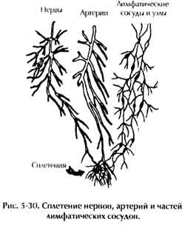
сохранять возможность свободного перемещения. Когда на соединительной ткани появляются сплетения и она становится жесткой, она слишком крепко удерживает органы.
Чем меньше подвижность тканей, тем крепче они удерживаются вместе. Очень важно увеличить податливость соединительных тканей, растягивая и вращая их в разные стороны.
4. Техники
a. Расслабьте всю брюшную полость. Выполните детоксикацию кожи. Расслабьте каждый узел.
b. Работайте по краям сплетения. Сплетение может ощущаться как большой моток пряжи, с головкой и хвостиком.
Работайте по краям, пока не почувствуете, что сплетение начинает распутываться.
c. Когда сплетение начинает распутываться, переходите к центру, постепенно распутывая и его.
d. Будьте очень терпеливы. Могут пройти недели, прежде чем вы добьетесь успеха. Давайте ученику домашние задания и посоветуйте ему не пить кофе. Кофе делает живот напряженным.
5. Различение узлов и сплетений
Узлы - это обычно поверхностные блокировки, которые прощупываются как утолщенные или комковатые участки тонкой кишки. Они вовлекают поверхностные фасции, лимфатические узлы, мелкие нервы и капиллярные русла. Сплетения располагаются глубже, чем узлы, и включают более крупные структуры нервов, лимфатических узлов и сосудов, сухожилий, мышц, артерий, вен, фасций и элементов систем органов, а также их энергии. При использовании методов Ци Нэйцзан для прощупывания узла достаточно легкого прикосновения, тогда как для воздействия на сплетение необходимо приложить боль-

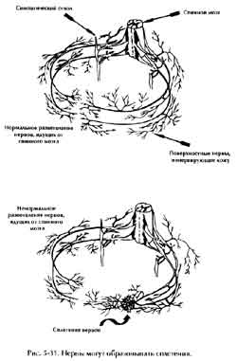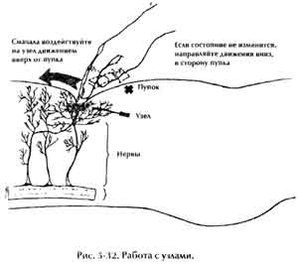
шее усилие. После небольшой практики вы научитесь чувствовать размеры и строение тканей и тех и других.
6. Устранение сплетений в нервах
Освобождение нервов от сплетений обеспечит свободное течение крови и Ци (рис. 5-31). Там, где сплетение нервов препятствует свободному течению крови, возникает онемение. Найдите такое место и сначала постарайтесь воздействовать на место сплетения, совершая движения в направлении вверх от пупка. Если его состояние пе изменится, начинайте движения вниз к пупку (рис. 5-32).

